Федеральное государственное бюджетное образовательное учреждение высшего образования

«Сибирский государственный университет телекоммуникаций и информатики»

(СибГУТИ)

09.03.01 Информатика и вычислительная техника

код и наименование направления подготовки

ОТЧЕТ

по производственной практике

по направлению 09.03.01 «Информатика и вычислительная техника»,

направленность (профиль) – «Программное обеспечение мобильных систем», квалификация – бакалавр,

программа академического бакалавриата,

форма обучения – очная, год начала подготовки (по учебному плану) – 2023

|  |  |  |
| --- | --- | --- |
| Выполнил:  студент гр. ИА-132  «22» октября 2023 г. | ____________ | / Бугаев В.М./ |
| Оценка «_____________» |  |  |
| Руководитель практики от университета  к.т.н., доцент Кафедры ТСиВС  « » _____ 202_ г. | ____________ | // |

|  |  |  |
| --- | --- | --- |
| Руководитель практики от предприятия  _____________________  « » ______ 202_ г. | ____________ | /./ |

Новосибирск 2023

**ПЛАН-ГРАФИК ПРОВЕДЕНИЯ ПРОИЗВОДСТВЕННОЙ ПРАКТИКИ**

Тип практики: производственная практика по получению профессиональных умений и опыта профессиональной деятельности

Способ проведения практики: выездная

Форма проведения практики: дискретно по периодам проведения практики

Тема: SDR

Содержание практики

|  |  |
| --- | --- |
| Наименование видов деятельности | Дата (начало – окончание) |
| 1. Общее ознакомление со структурным подразделением предприятия, вводный инструктаж по технике безопасности |  |
| 2. Выдача задания на практику, деление студентов на группы (если необходимо), определение конкретной индивидуальной темы, формирование плана работ |  |
| 3. Работа с библиотечными фондами структурного подразделения или предприятия, сбор и анализ материалов по теме практики |  |
| 4. Выполнение работ в соответствии с составленным планом:   1. Архитектура SDR-системы.    1. Уровни ПО, радиоканал, внутренности SDR-чипсета.    2. Преобразования бит в радиосигналы, передача на антенну и прием радиосигналов.    3. Основные термины и определения.    4. Установка необходимого ПО, настройка SDR Adalm Pluto.    5. Работа с интерфейсами. Python 2. Временное представление сигналов. Дискретизация и квантование (оцифровка сигналов).    1. Формирование сигналов, визуализация в Python.      1. Спектральное описание сигналов, преобразование сигналов в цепях. Дискретизация, ДПФ.    1. Изучение основных параметров библиотеки PyAdi для Adalm Pluto SDR 2. Вычисление ДПФ, свойства ДПФ.    1. ДПФ (Дискретное преобразование Фурье) в Python 3. Амплитудная модуляция    1. Изучение свойств АМ-сигналов с помощью моделирования в Python/Spyder 4. Передача/прием sin() сигнала. Реализация АМ модуляции. PlutoSDR. |  |
| 5. Анализ полученных результатов и произведенной работы |  |
| 6. Составление отчета по практике, защита отчета |  |

Согласовано:

|  |  |  |
| --- | --- | --- |
| Руководитель практики от университета  к.т.н., доцент Кафедры ТСиВС | ____________ | // |

|  |  |  |
| --- | --- | --- |
| Руководитель практики от предприятия  __________________ | ____________ | // |

**Содержание**

**1. Архитектура SDR системы 5**

**2. Базовая архитектура SDR. Дискретизация сигналов 9**

**3. Спектральное описание сигналов, преобразование сигналов в цепях. Дискретизация, ДПФ. 15**

**4. Вычисление ДПФ, свойства ДПФ. 23**

**5. Амплитудная модуляция 34**

**6. Амплитудная модуляция. Передача\прием прямоугольного сигнала. 42**

**7. Модуляции QPSK, QAM. Раздельный приём и передача на SDR 48**

**8. Квадратурная IQ модуляция. Общая схема формирования и приема сигналов с дискретной модуляцией. Дискретная АМ, формирование символов в формирующем фильтре, прием сигналов. 61**

**9. Отправка и прием QPSK сигнала 70**

**10. Корреляция для кода Баркера 79**

**11. Дискретная АМ, формирование символов в формирующем фильтре, прием сигналов на согласованный фильтр. Формирование QPSK. 81**

**12. Частотная синхронизация, грубая и точная 86**

**13. Частотная синхронизация на основе DPLL 88**

**14. GNU Radio. Построение радиоприёмника. 90**

**1. Архитектура SDR системы**

История коммуникаций эволюционирует уже несколько тысяч лет, имея разные формы. Начиналось все с банального общения между людьми посредством речи\звуков\жестов, переданных одним человеком другому. Возникает связь - передатчик информации и приемник. Тем временем, самый громкий звук, изданный человеком, равен 112.8 децибел может быть услышан другим человеком лишь в 100 метрах от “орущего”.

При помощи современных компьютерных технологий, устройств и алгоритмов обработки цифрового сигнала (DSP, Digital Signal Processing),

**Adalm Pluto SDR**

Обучающая платформа PlutoSDR может взаимодействовать с:

1. Matlab, Simulink
2. GNU Radio
3. C, C++ при помощи доп. библиотек
4. С#
5. Среда языка Python

В начале данного курса мы наладим взаимодействие PlutoSDR с языком Python. Далее, напишем программы под другие платформы, сравним разницу по времени обработки сигналов, простоты написания кода, редактирования.

**Чип AD9363**

Программируемый РЧ приемопередатчик, возможности которого позволяют использовать его для построения микро- (фемто-) сот мобильной связи 3G, 4G и 5G (в некоторых конфигурациях).

Основные характеристики:

* **12-битный** ЦАП/АЦП (Цифро-аналоговый\Аналого-цифровой Преобразователь);
* Поддерживаемые несущие частоты от **325** [МГц] до **3.8** [ГГц];
* Поддерживает временной и частотный дуплексы (**TDD**, **FDD**);
* Ширина полосы частот: **20** [МГц];
* Шумы в приемнике: **3** [dB];
* EVM (Error Vector Magnitude): **-34** [dB];
* Tx noise: **< -157** [dBm\Hz]
* 2 **Rx**, 2 **Tx**

Более подробная информация по данному чипу находится

**ПЛИС Xilinx Zynq**

Каждый Zynq состоит из одного или двух ядер ARM Cortex-A9 (ARM v7), кэш L1 у каждого ядра свой, кэш L2 общий. Поддерживаемая оперативная память имеет стандарты DDR3, DDR3L, DDR2, LPDDR-2. Максимальный объем оперативной памяти равен 1 Гбайт (2 микросхемы по 4 Гбит). Максимальная тактовая частота оперативной памяти 525 МГц. Операционные системы: Standalone (bare-metal) и Petalinux. Процессорный модуль общается с внешним миром и программируемой логикой с помощью портов, объединенных в группы:

* MIO (multiplexed I/O);
* EMIO (extended multiplexed I/O);
* GP (General-Purpose Ports);
* HP (High-Performance Ports);
* ACP (Accelerator coherency port).

Так как, в одном корпусе Zynq реализованы и процессорный модуль и программируемая логика, есть выводы, которые относятся к процессорному модулю и выводы, которые относятся к программируемой логике.

**Порты**

**MIO**

Порты MIO подключены к выводам процессора. С помощью MIO могут быть подключены следующие периферийные устройства процессорного модуля:

* USB-контроллер – 2 шт;
* Gigabit Ethernet контроллер – 2 шт;
* SD/SDIO контроллер – 2 шт;
* UART – 2 шт;
* CAN – 2 шт;
* I2C – 2 шт;
* SPI – 2 шт;
* GPIO. Все выводы можно использовать как выводы общего назначения.

Так же, к MIO могут быть подключены следующие устройства памяти процессорного модуля:

* QSPI контроллер;
* ONFI контроллер;
* SRAM/NOR контроллер.

Количество MIO портов равно 54 (за исключением некоторых микросхем в корпусе CLG225, там еще меньше). Поэтому все сразу включить не удастся. Для решения этой проблемы существует группа портов EMIO.

**e. Работа с интерфейсами. Python**

№1 Форматированный вывод данных

1. Вывести на экран 20 копий предложения “Hello World!” при помощи команды **print()**.
2. При помощи команды input() ввести с клавиатуры целочисленное число, возвести его во 2 степень и вывести результат на экран.

№2 Массивы

1. Сгенерировать массив случайных чисел размером 1024 в пределах [-1000:1000].
2. Отсортировать данный массив.
3. Удалить все отрицательные числа.

№3 Изучение Matplotlib

1. Сгенерировать массив значений по синусоидальному закону, размер массива должен быть больше 1000, частоту, начальную фазу и амплитуду задать фиксированными значениями;
2. Вывести значения массива на графике;
3. Подписать оси графика (амплитуда, время);
4. Подписать сам график - “A * sin(wft)”;
5. Добавить в этот же график аналогичный график, но с косинусом;

№2 Массивы

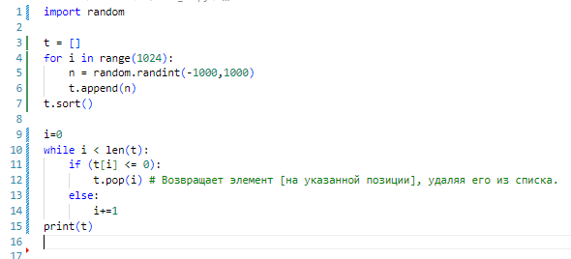

Результат:

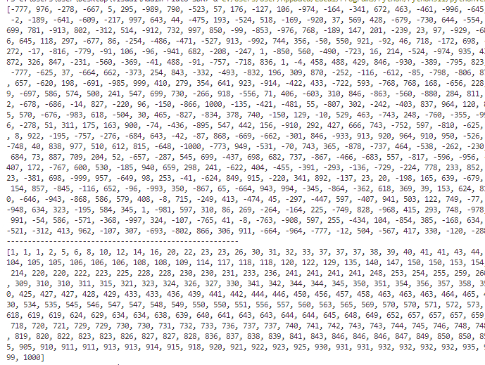

№3 Изучение Matplotlib

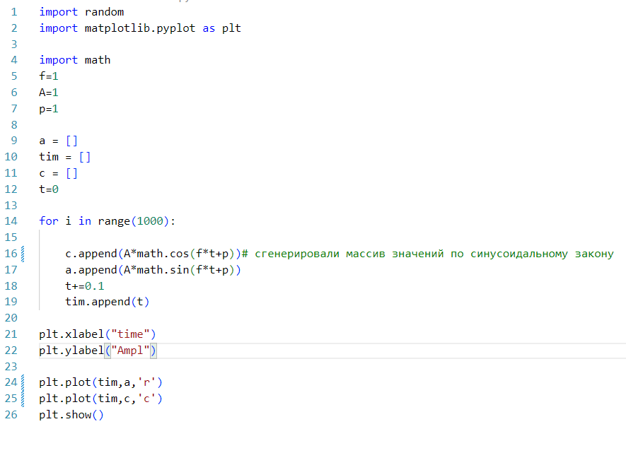

Результат:

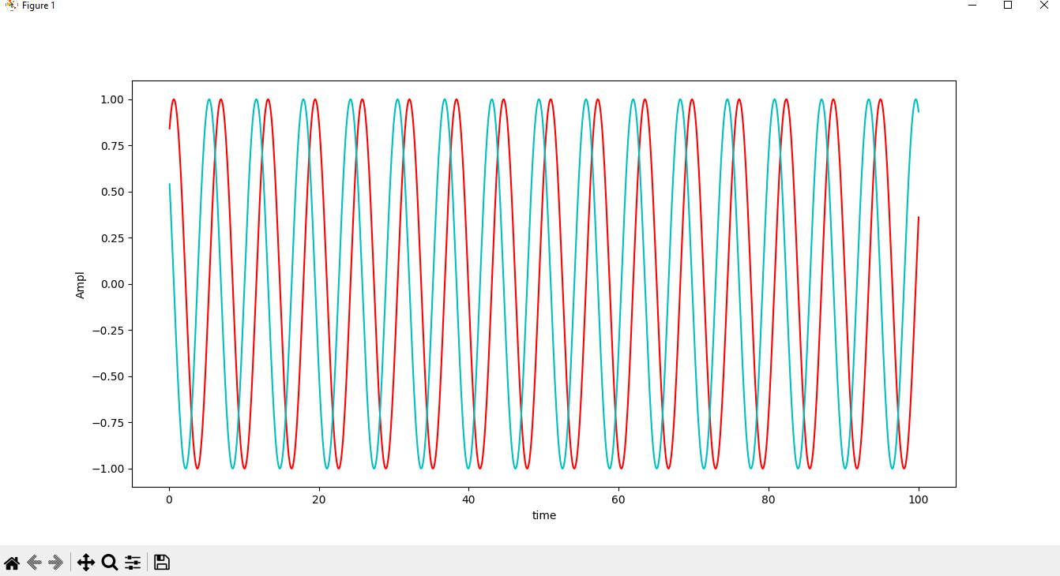

* 1. **Базовая архитектура SDR. Дискретизация сигналов**

Реальная система связи состоит из обязательных блоков - передатчик, приемник сигналов и радиоканал, по которому происходит передача сигналов. Модель такой системы также состоит из соответствующих блоков преобразований сигналов. Преобразования сигналов необходимы для передачи сигналов, подаваемых на вход системы связи, по радиоканалу и для приема сигналов на приемной стороне и получения передаваемых сообщений.

Передаваемые сообщения (текст, речевые сообщения, видео, фото) не могут быть непосредственно переданы по радиоканалу в выделенном диапазоне частот. Для передачи по радиоканалу необходимо преобразовать сообщения с сохранением их исходных свойств для обеспечения передачи радиосигналов, содержащих сообщения и извлечения сообщений из принятых радиосигналов.

Радиоканал между передающей и приемной антеннами преобразует форму передаваемого сигнала. Это преобразование формы сигнала является случайным и зависит от условий распространения радиосигналов в пространстве между антеннами. Поэтому необходимо уметь описывать и понимать характеристики канала с точки зрения преобразований радиосигналов.

## Модуляция и демодуляция. Преобразование частоты сигнала

Передаваемые сообщения (сигналы) по их физическим свойствам относятся к низкочастотным (baseband) сигналам. Спектр низкочастотного сигнала расположен в окрестности нулевой частоты, 0 Гц. Такие низкочастотные сигналы не могут передаваться по радиоканалу в радиодиапазоне. Для передачи по радиоканалу необходимо выполнять модуляцию, преобразовывать частоту (центральную частоту полосы частот сигнала) по частоте вверх на частоту излучения сигнала антенной (RF bandpass). На приемной стороне выполняются обратные преобразования с целью получить полезный переданный низкочастотный сигнал, который отображает передаваемое сообщение.

Модуляция по виду передаваемых сигналов может быть аналоговой или дискретной (цифровой). При аналоговой модуляции передаваемое сообщение - непрерывная функция времени, и эта функция модулирует высокочастотное колебание (управляет одним из параметров ВЧ колебания по закону НЧ сигнала. Например, амплитудная модуляция

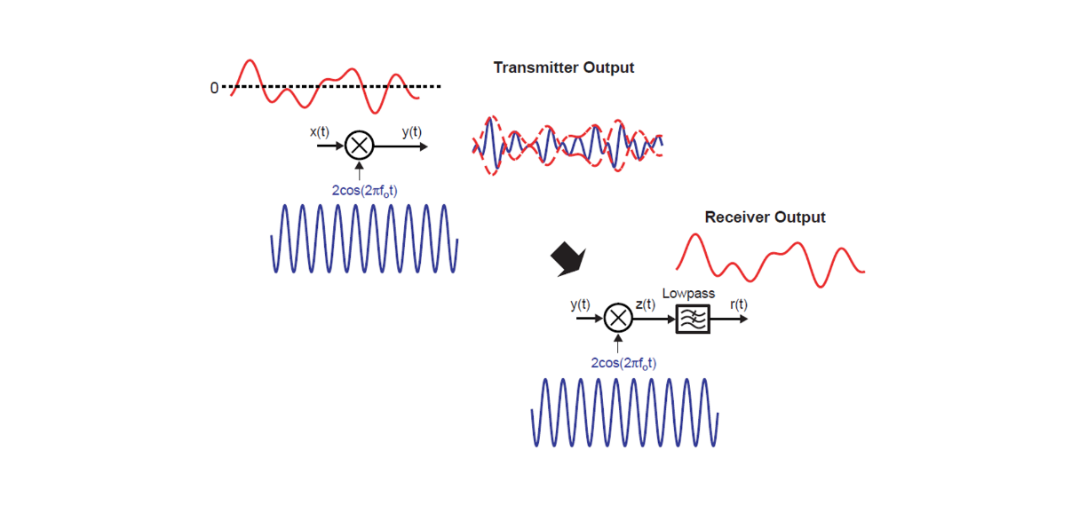

* 1. **Формирование сигналов, визуализация в Python**

Задание №1 Сравнение скорости работы **lists** и **NumPy**

1. Сравнить время выполнении функции сортировки для **Python Lists** и **NumPy**
2. Вывести на графике зависимость времени выполнения операции сортировки (ось Y) от количества элементов (ось X). Количество элементов считать от 10 до 5000000 c шагом примерно от 100000 до 300000.
3. Подписать на графике название осей.
4. Загрузить результат исследования на Github

Задание №2 Создание графиков с различным стилем отображения

* Изучить базовые функции библиотеки matplotlib
* Создать 2 дополнительных графика со стилями:
  1. В виде отсчетов (используя функцию stem)
  2. В виде квантованных уровней (функция step)
* Дать название каждому графику:
  1. “Аналоговый”
  2. “Дискретных”
  3. “Квантованный”
* Добавить к фону графика “сетку” масштаба (grid)
* Подписать название осей.
* Объединить 3 графика в одной картинке (fig)
* Загрузить результат на Github

Задание №1

* 1. **Время выполнения сортировки массива из 5.000.000 элементов для Lists и NumPy**

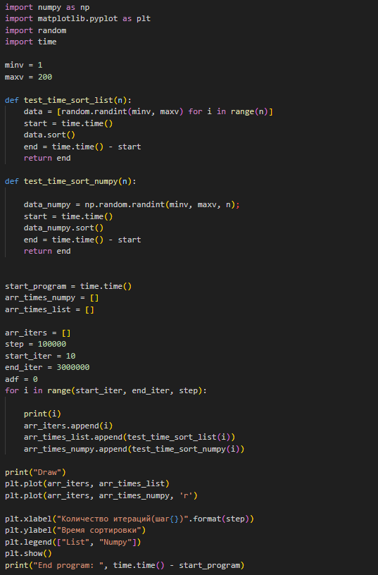

**Результат:**



* 1. **График зависимости времени от количества элементов для List и Numpy**

**Результат:**

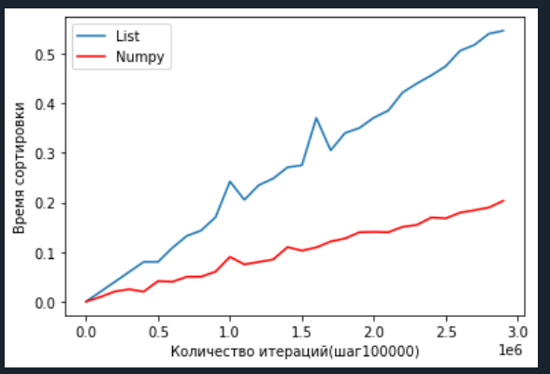

## Задание №2 Создание графиков с различным стилем отображения

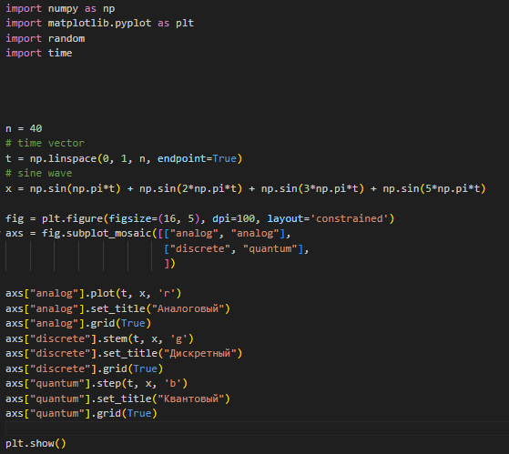

Результат:

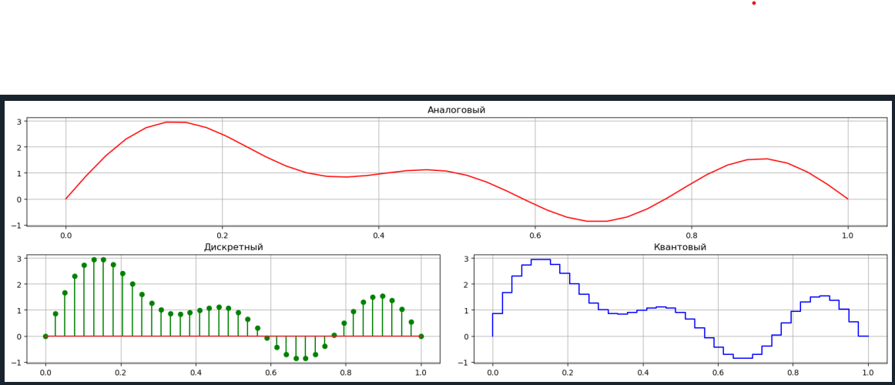

* 1. **Спектральное описание сигналов, преобразование сигналов в цепях. Дискретизация, ДПФ.**

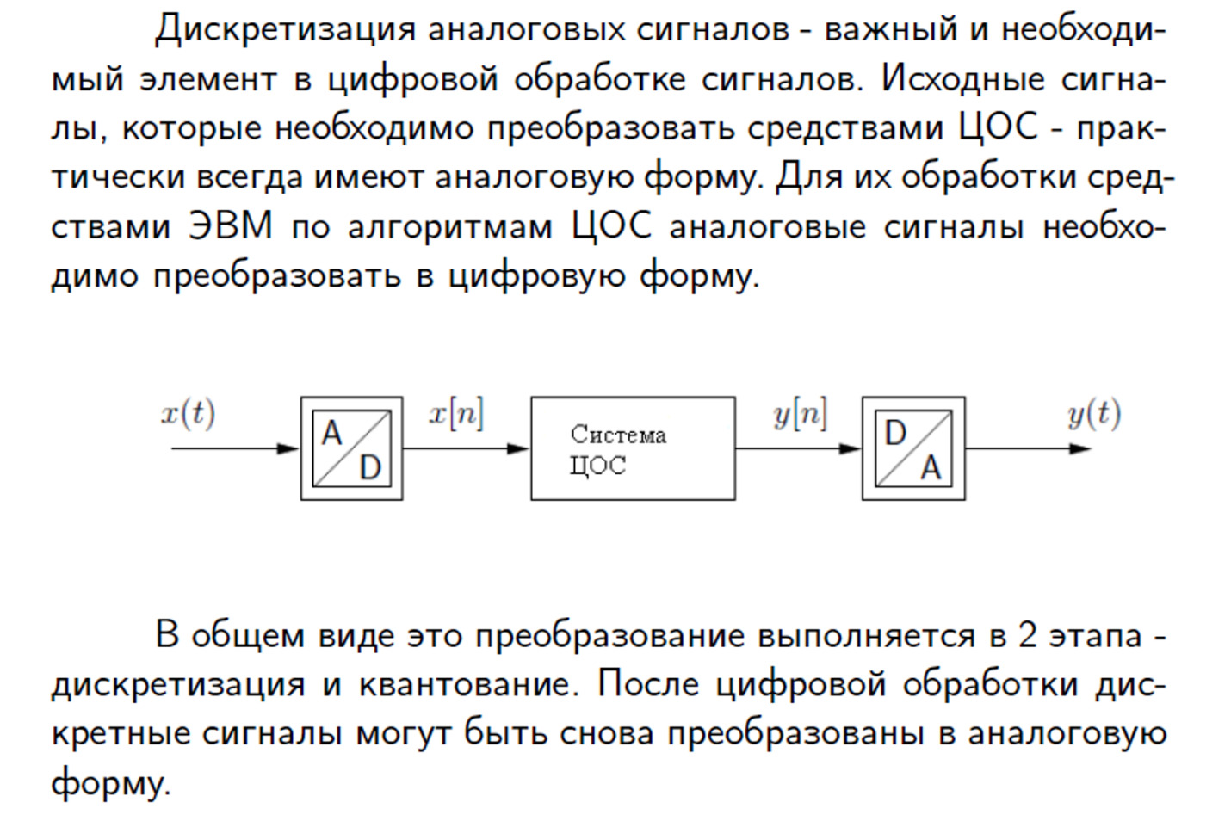

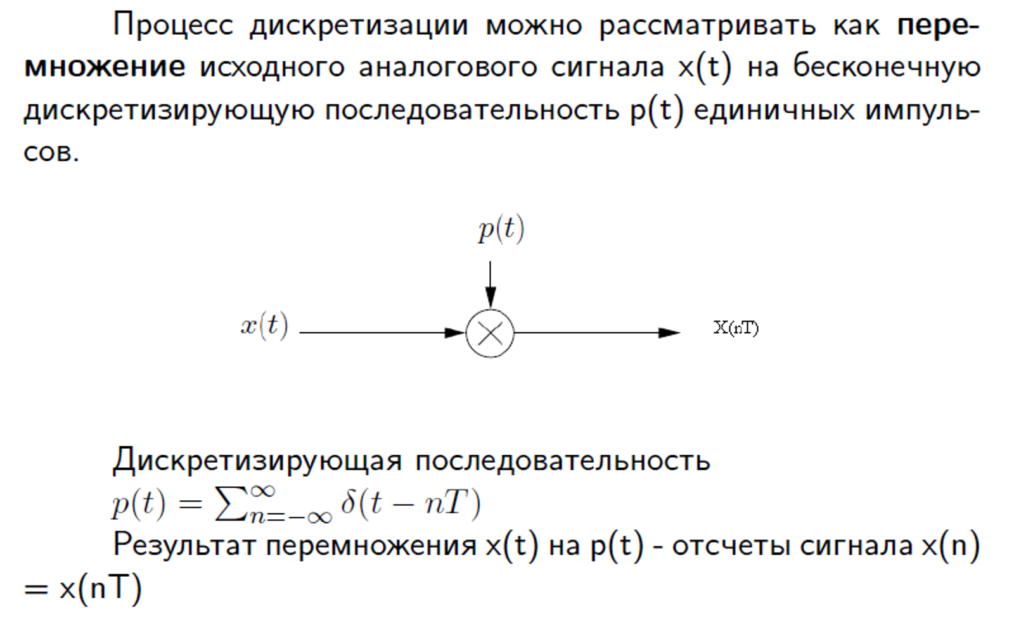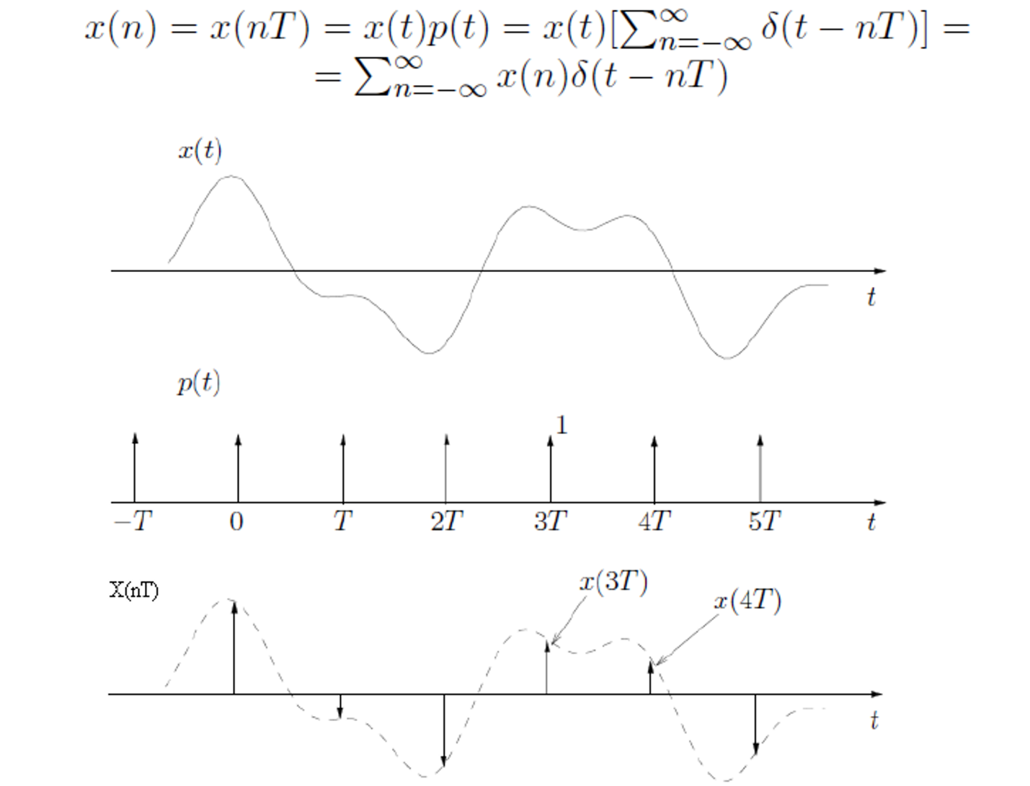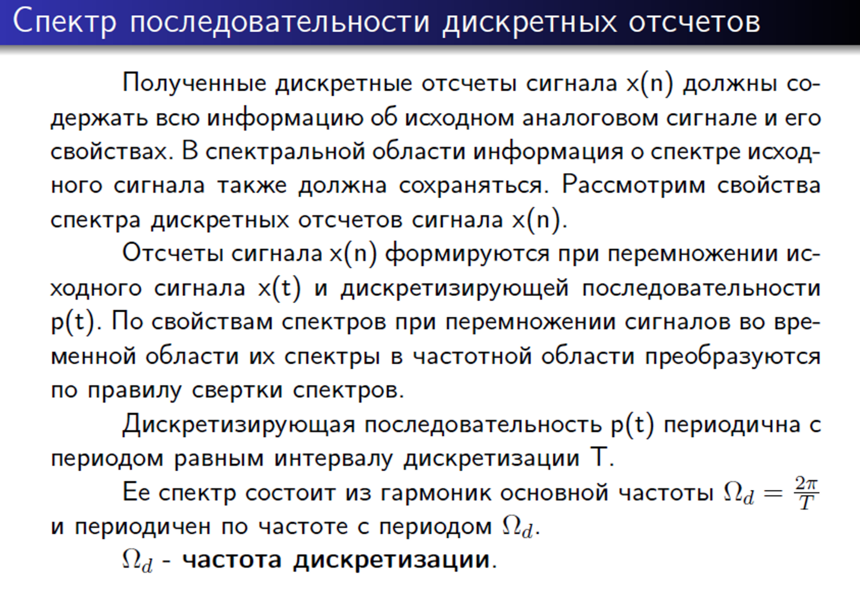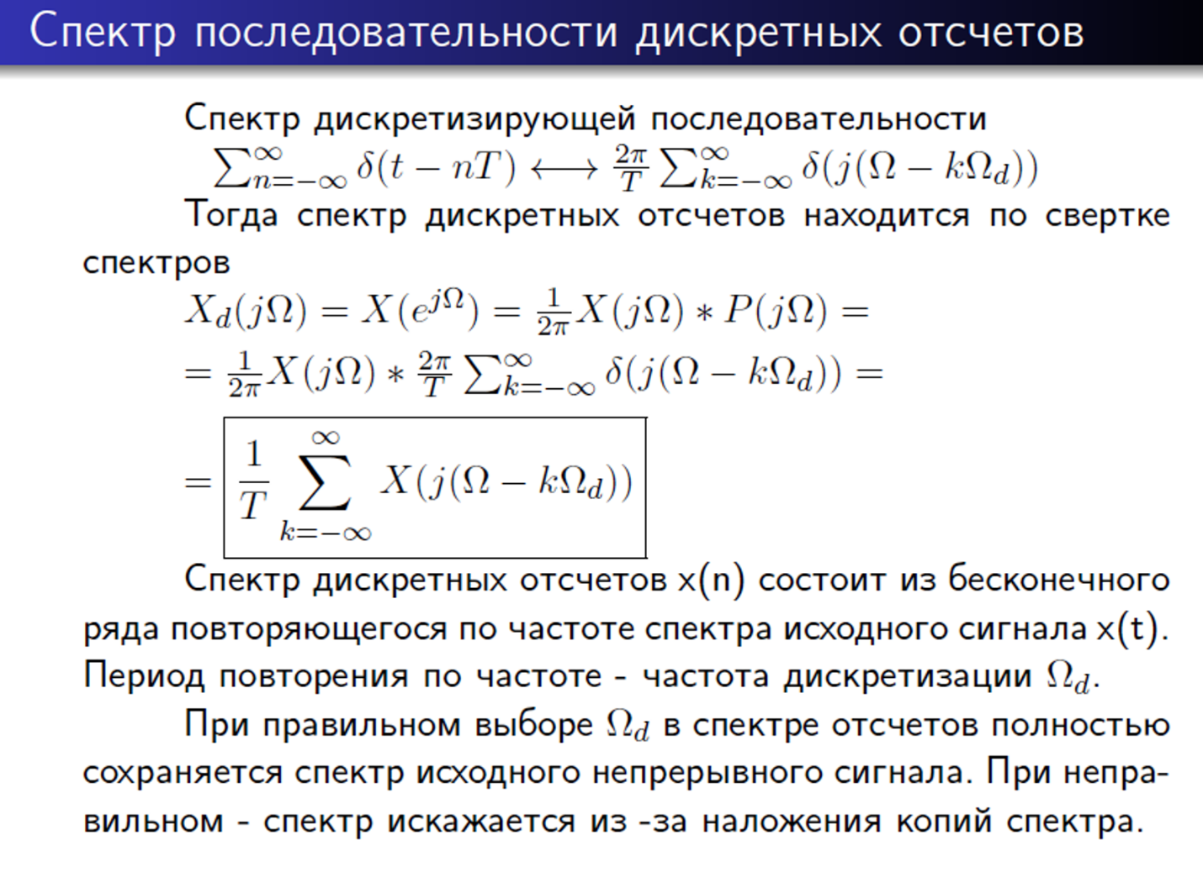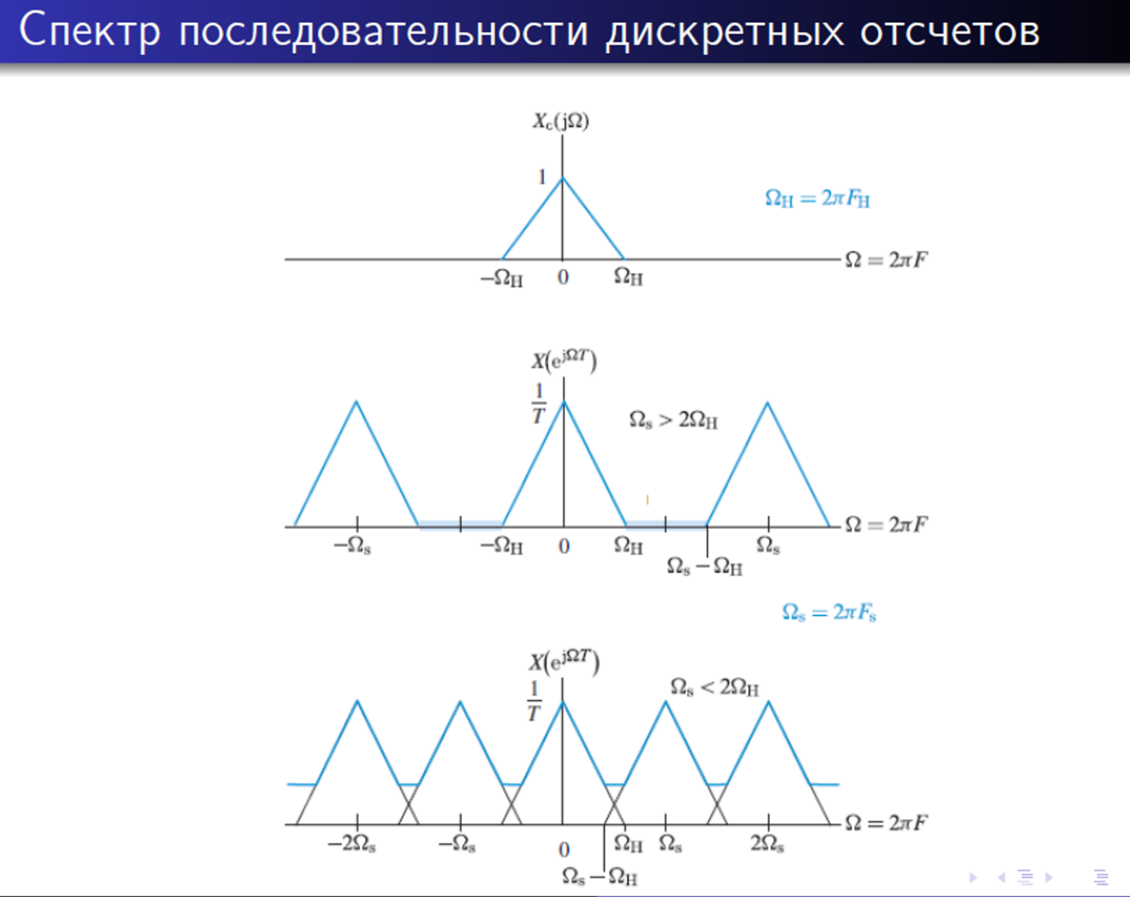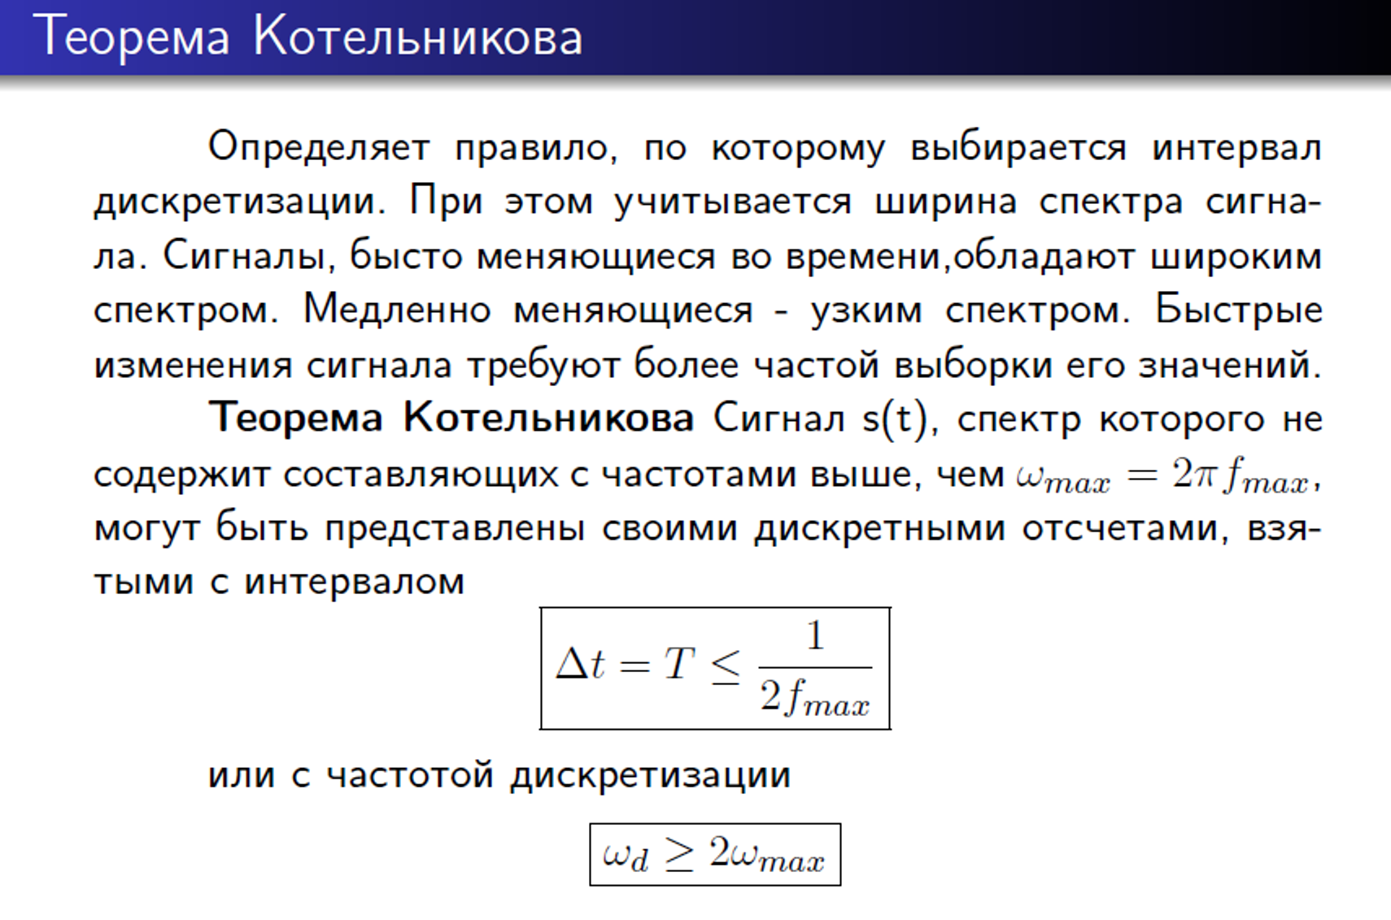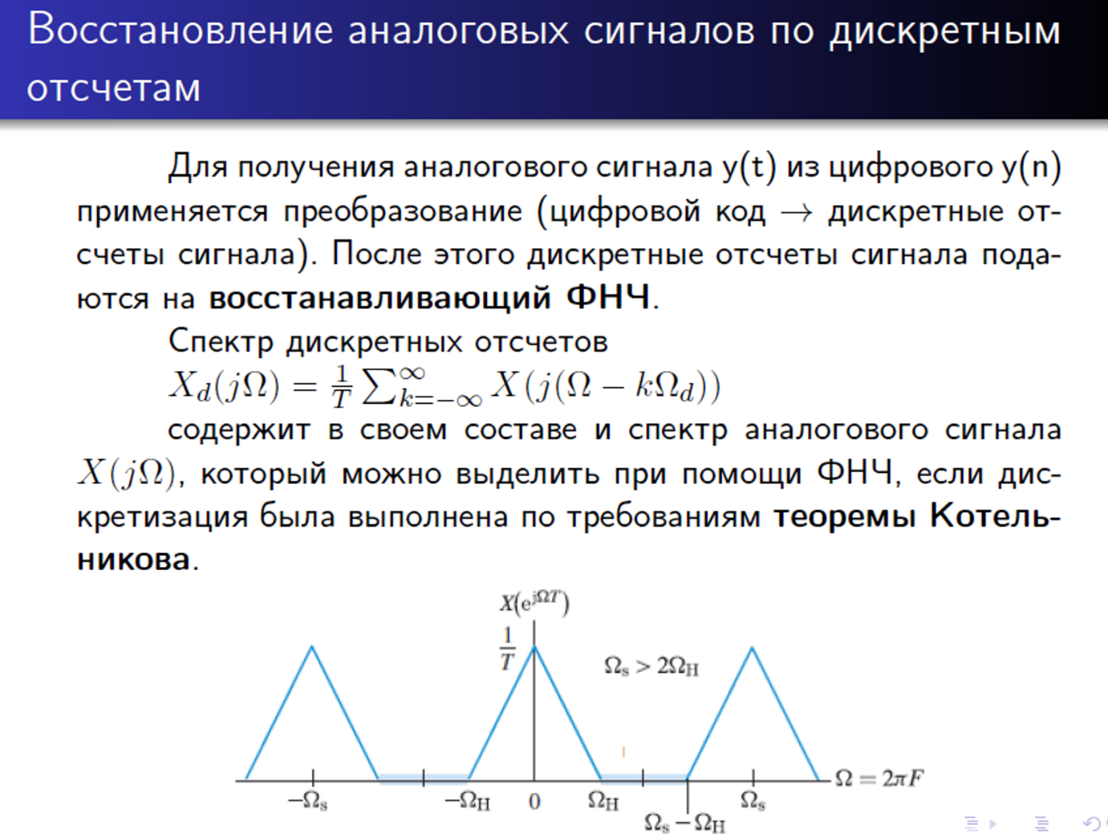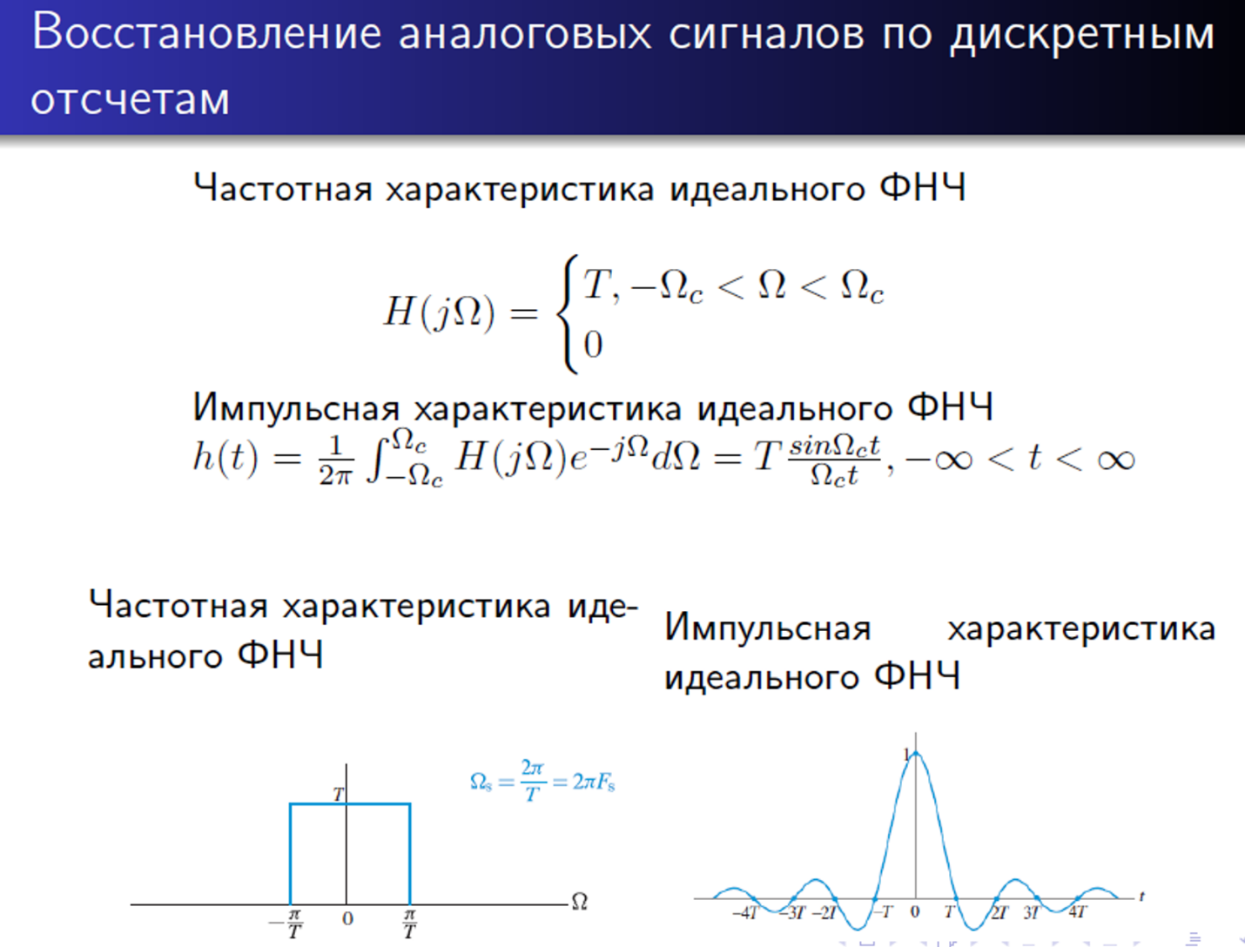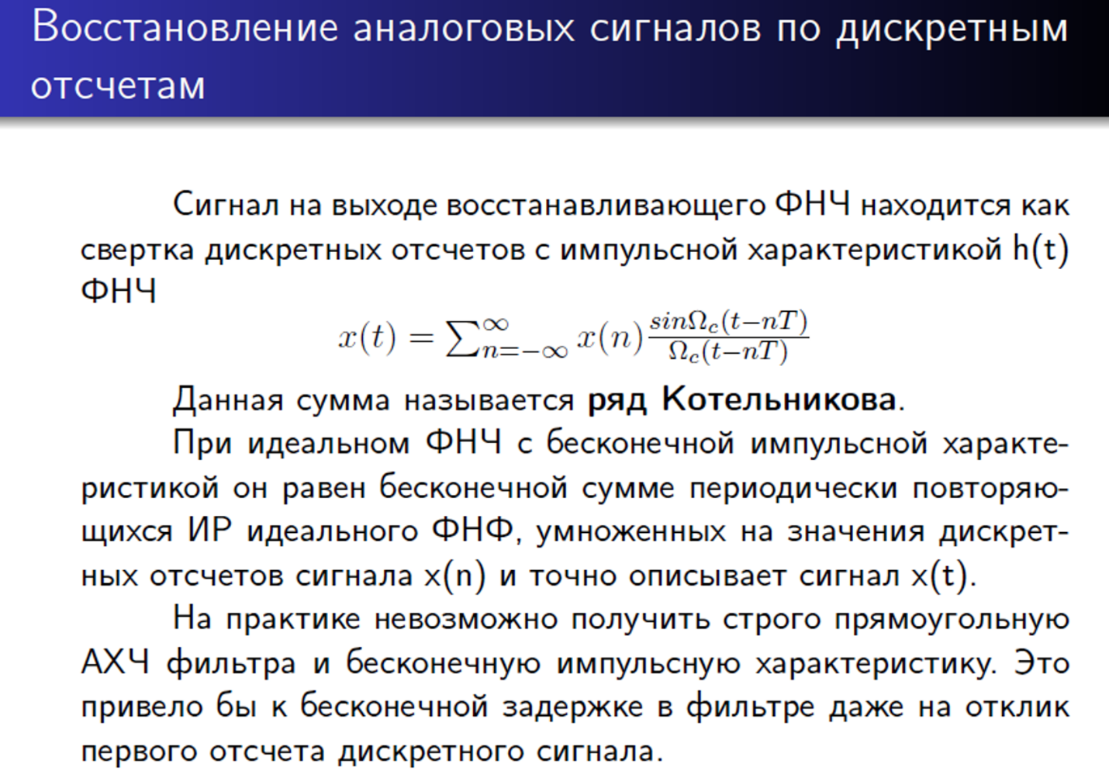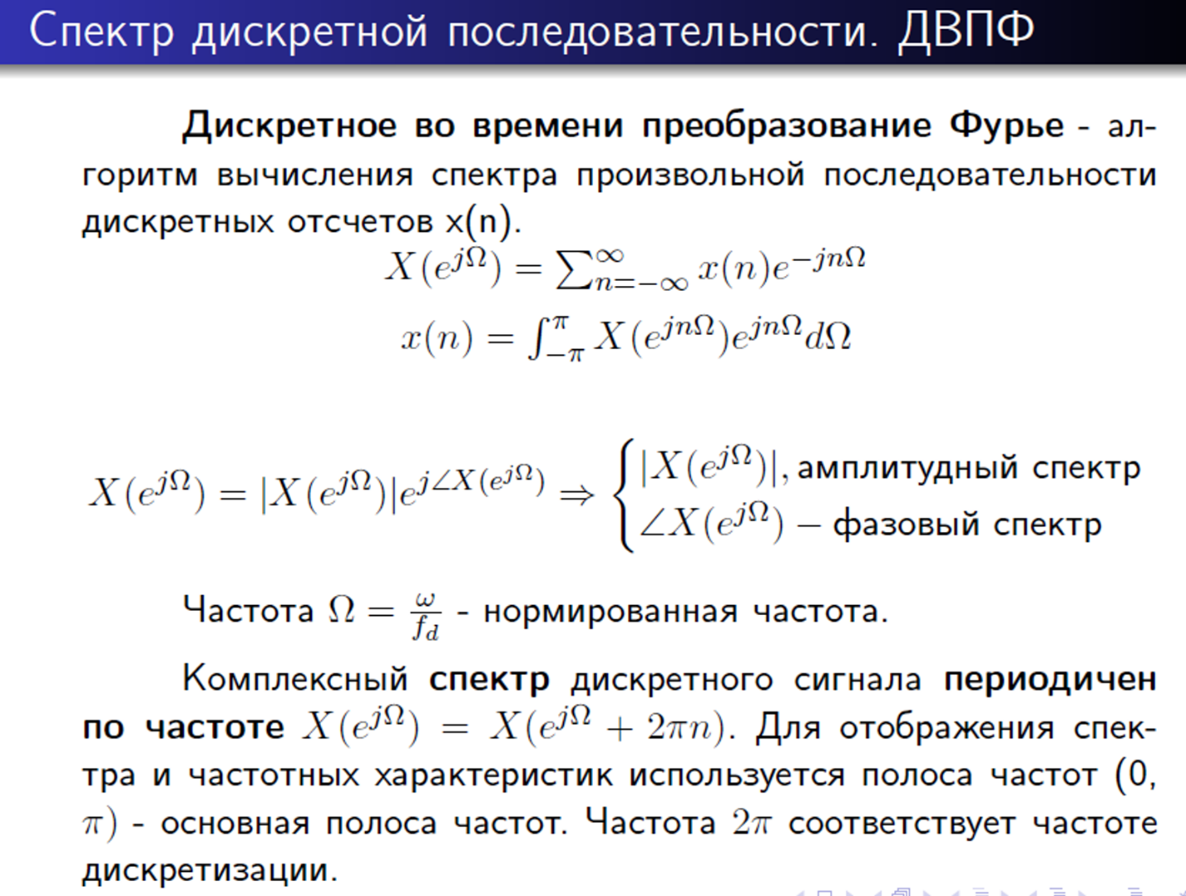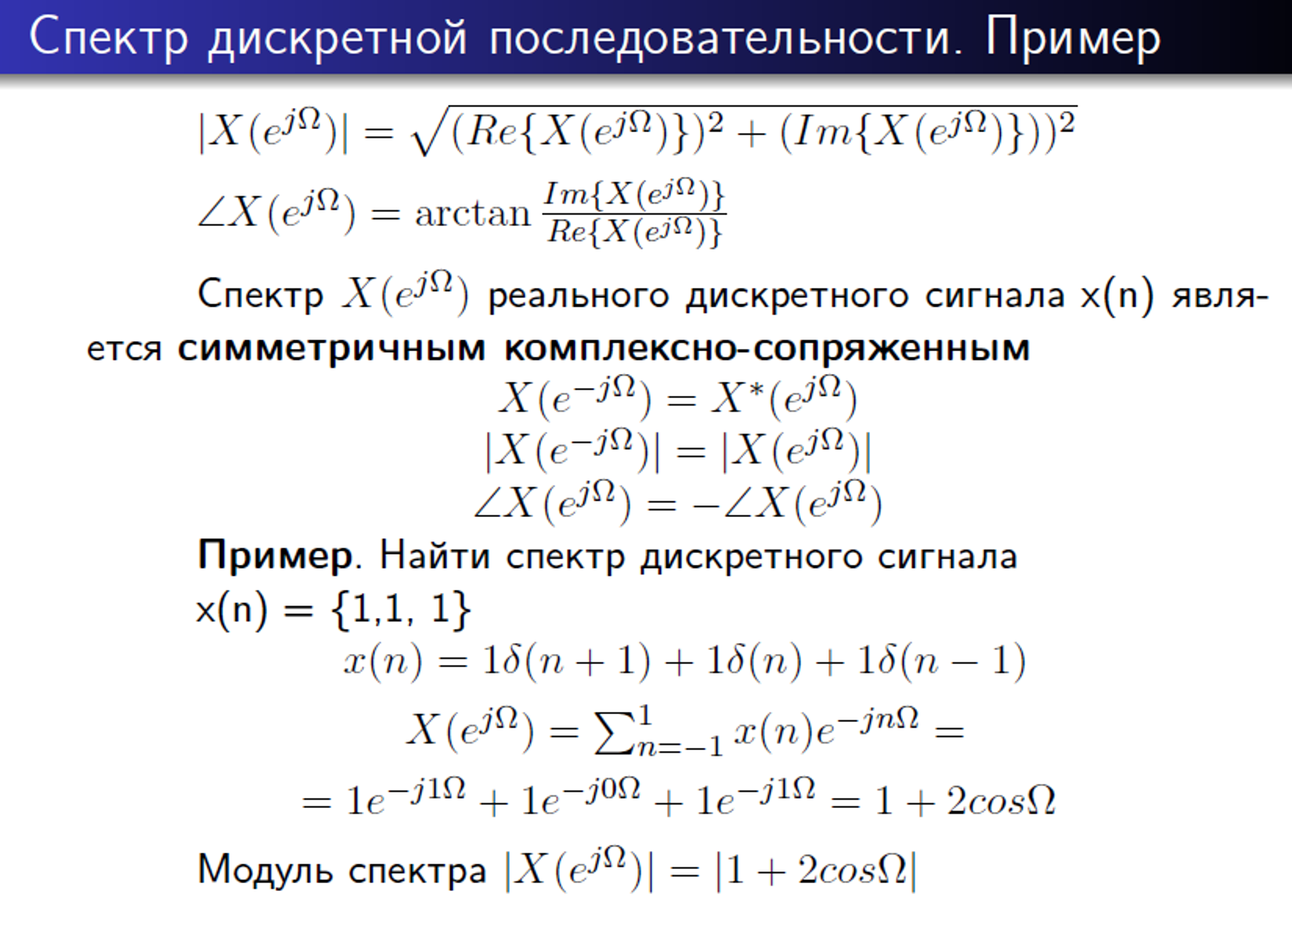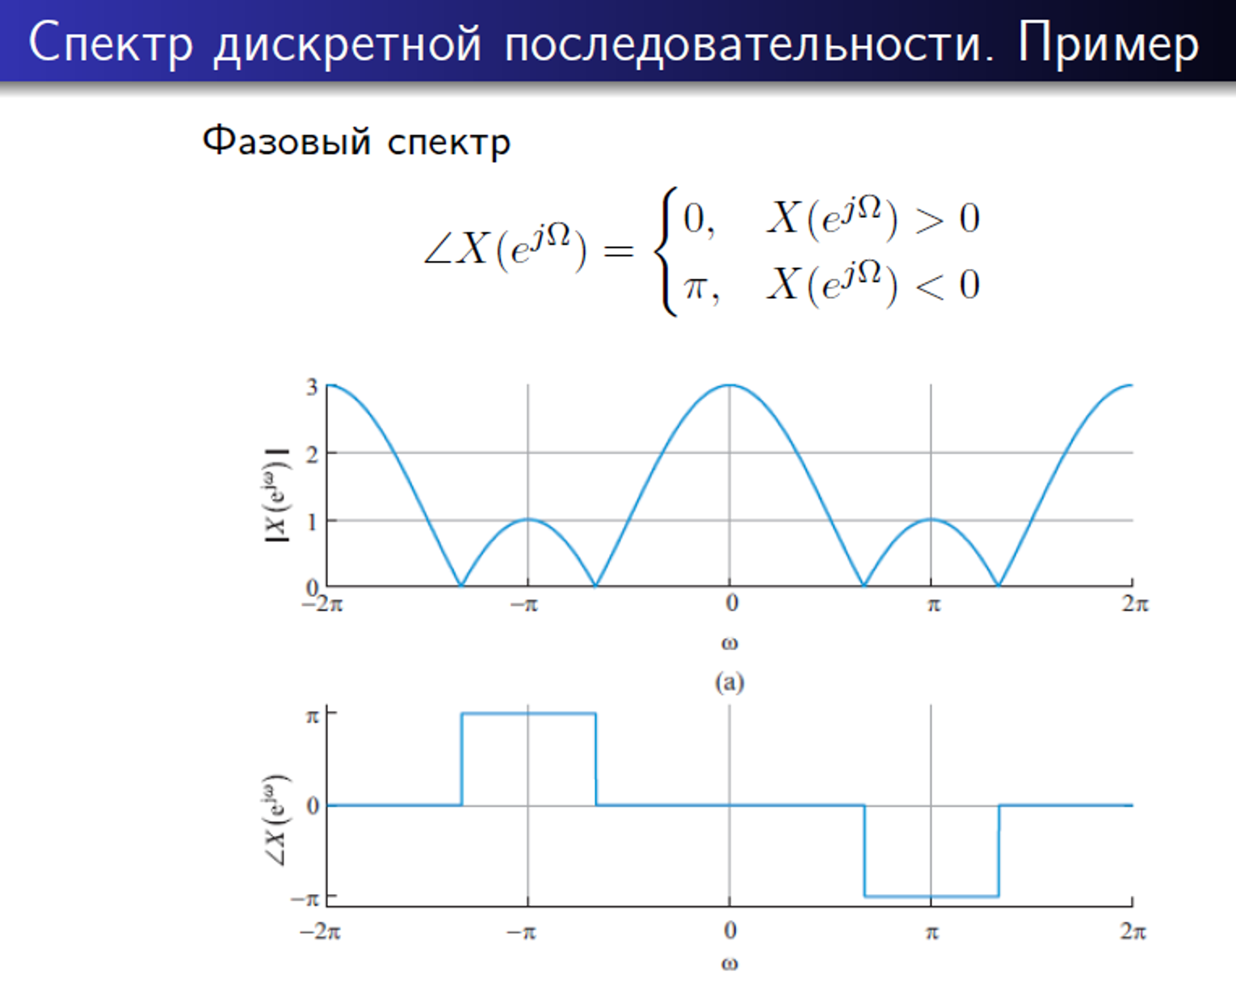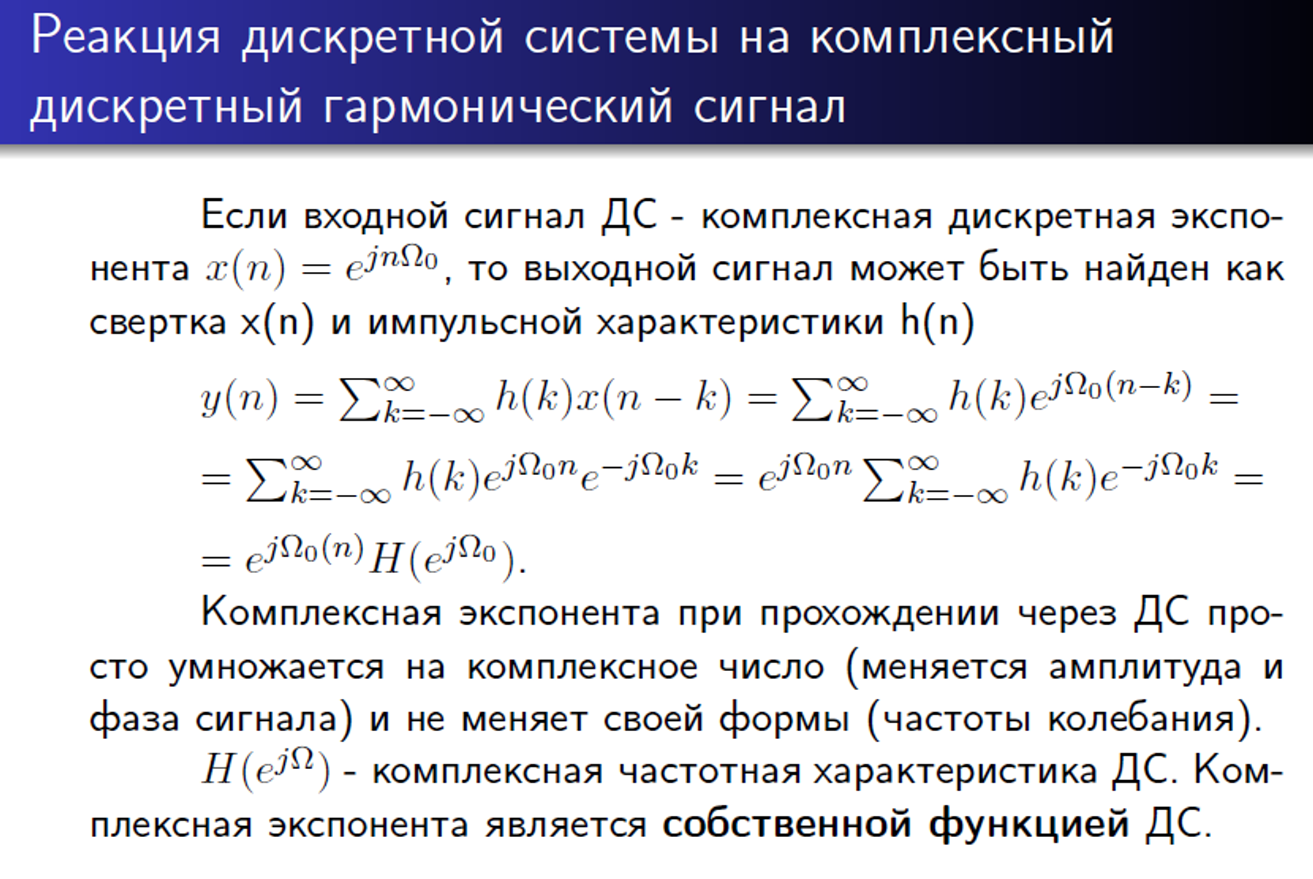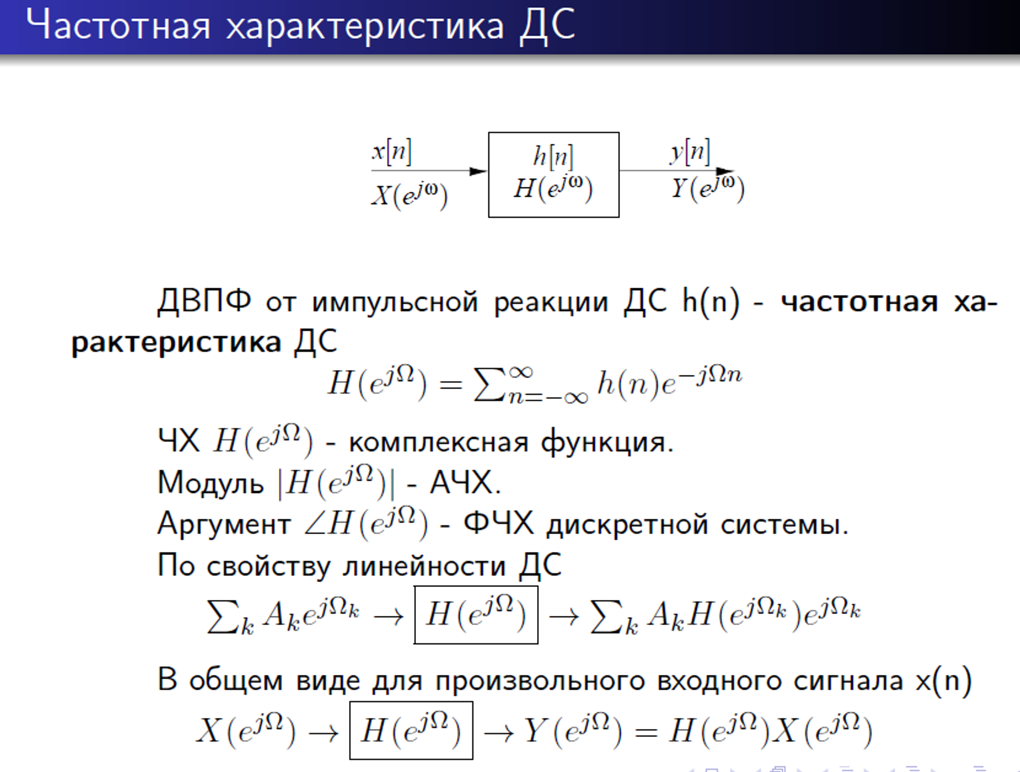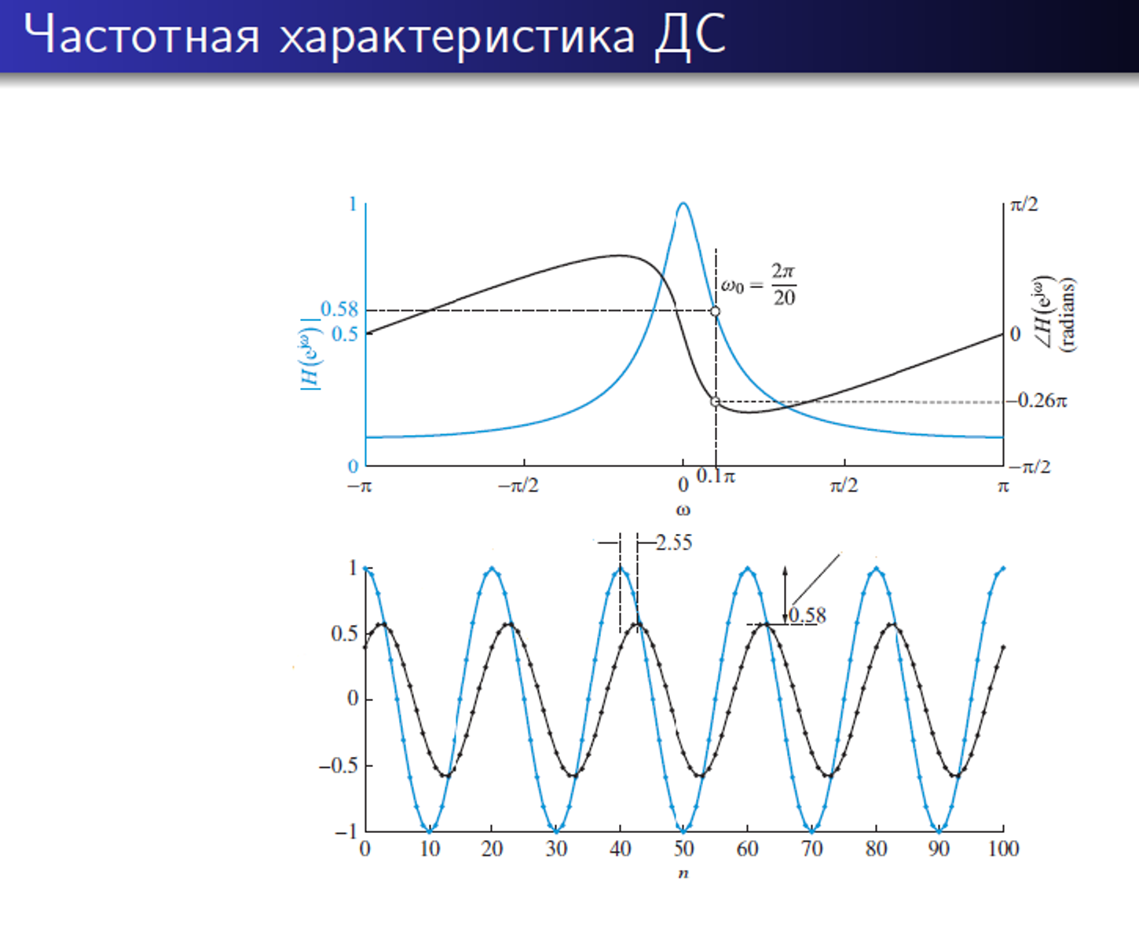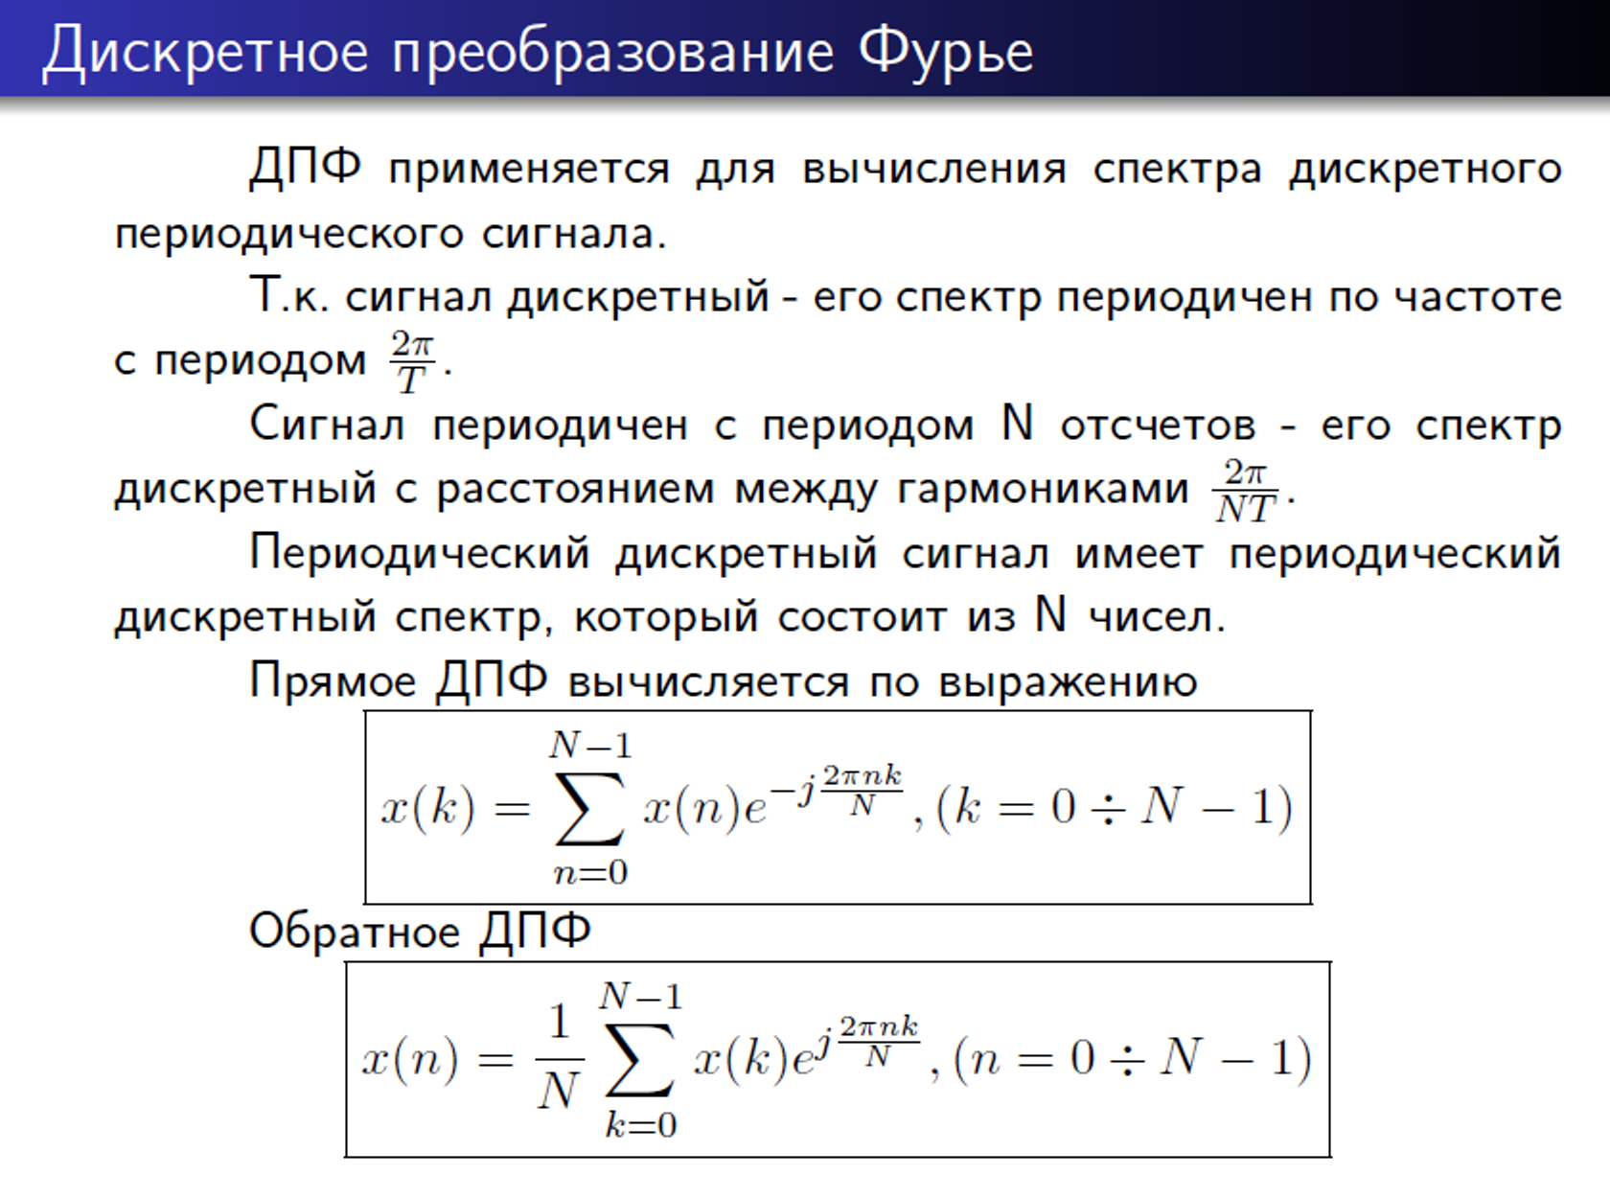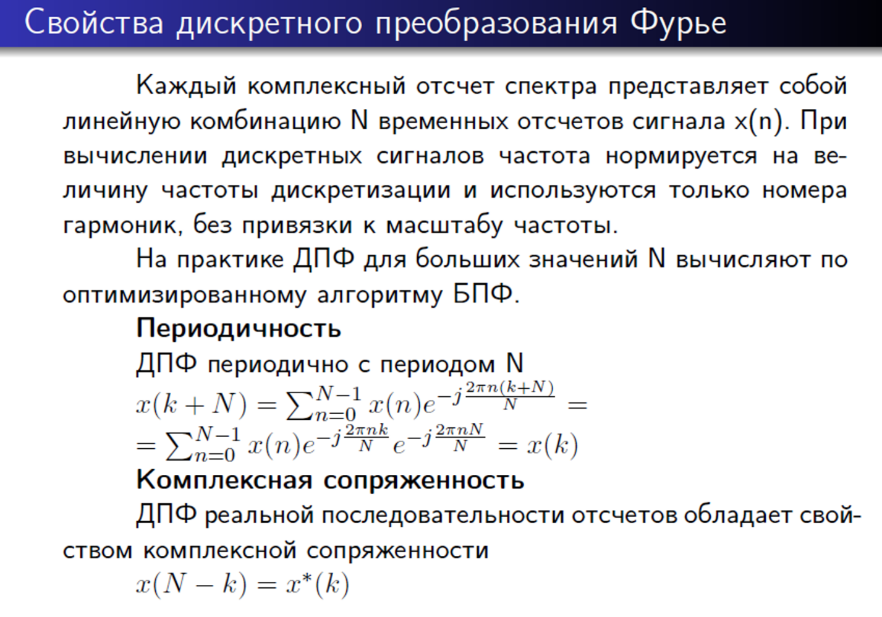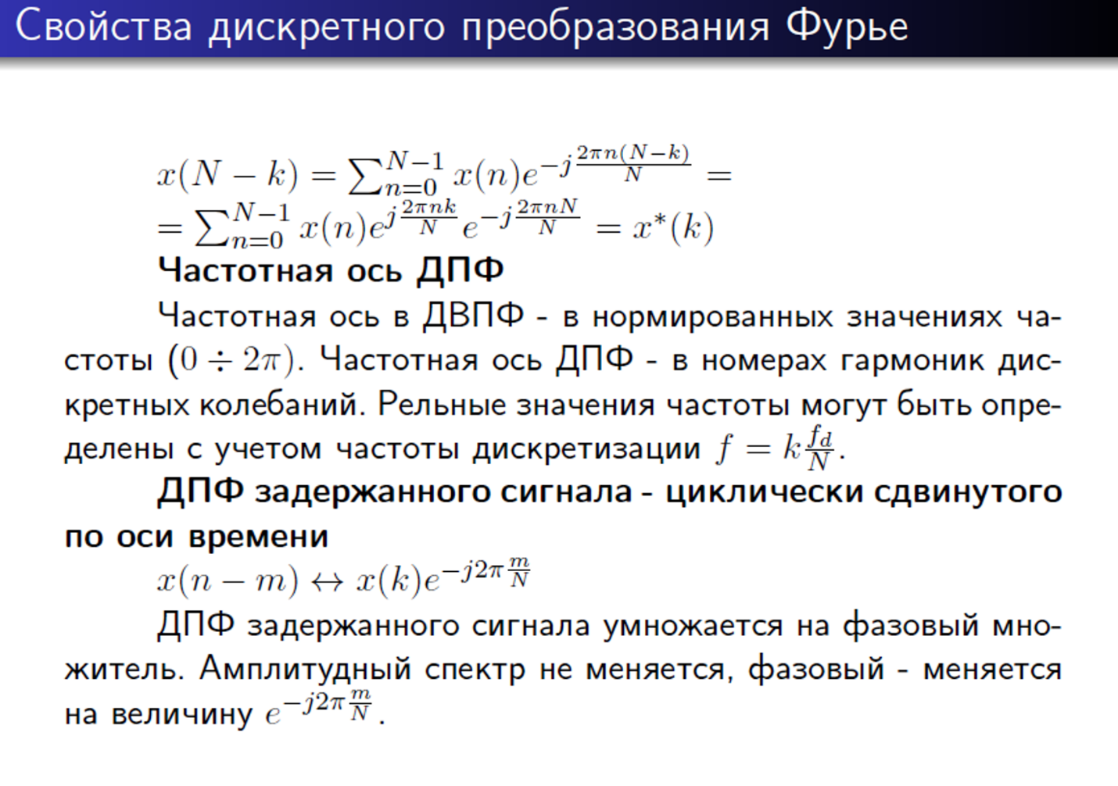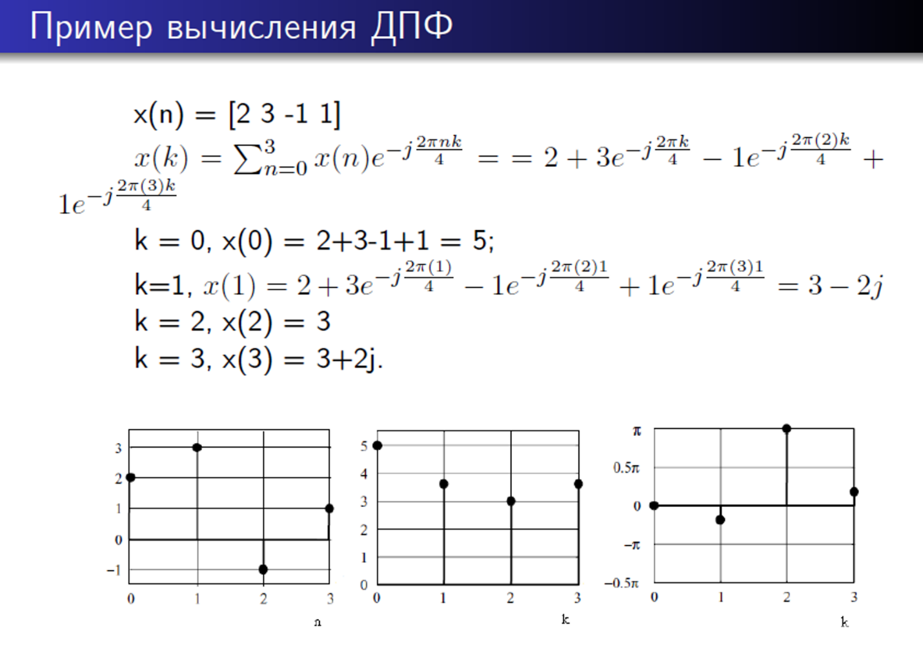

1. **Изучение основных параметров библиотеки PyAdi для Adalm Pluto SDR**

* 1. При помощи приложения на **WifiAnalyzer** нашли канал наиболее мощной точки доступа. Это точка доступа с SSID **Galaxy A03s**

В **WifiAnalyzer** есть информация о ***канале*** и ***несущей частоте*** в этом канале (обычно это центральная частота). У нас ***2-й канал*** и ***частота 2414 МГц***

## Результат:

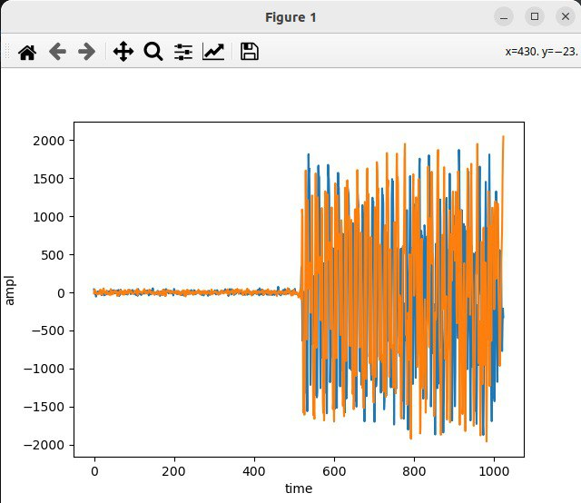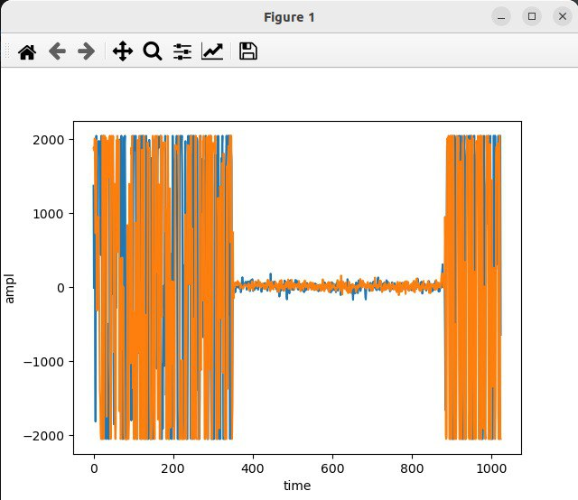

* 1. **Вычисление ДПФ, свойства ДПФ.**

Обработка сигналов в частотной области выполняется при помощи Дискретного Преобразования Фурье (ДПФ, DFT). ДПФ реализовано в виде библиотек, чаще всего на основе численных алгоритмов быстрого преобразования Фурье (FFT).

**Нормированная дискретная частота**

Если выполнить дискретизацию гармонического колебания x(t) = cos(2πf0t) с частотой дискретизации fs =1/Ts, то получим дискретное колебание

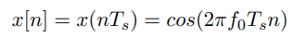

Дискретное колебание

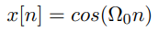

имеет нормированную частоту Ω0 = 2πf0/fs [радиан/отсчет]. Чтобы избежать явления наложения сигналов при дискретизации необходимо соблюдать требование

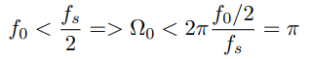

**ДВПФ (Дискретное Временное ПФ)**

По отсчетам сигнала можно вычислить спектр отсчетов по выражению

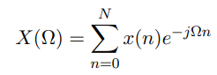

который периодически повторяется по частоте с периодом 2π = fs.

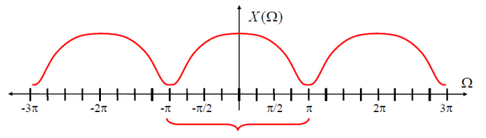

Анализируется только основная полоса частот (−π, π). По выборке из N отсчетов x(n), n = 0...N − 1 можно вычислить ДВПФ в нескольких точках по оси нормированных частот, точка Ω = π не вычисляется, т.к. совпадает с Ω = −π. Далее, используя периодичность по частоте точки в отрицательных значениях не вычисляются, а вычисляется их повторение в интервале (π, 2π).

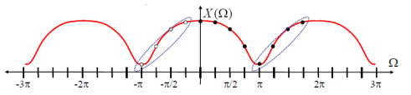

Вычисляется спектр x(k) по дискретным отсчетам сигнала x(n) в дискретных точках оси частот Ωk = k*2π/N, k = 0...N − 1 - получаем ДПФ сигнала x(n)

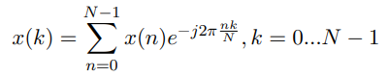

Индекс оси частот ДПФ - k, индекс дискретных отсчетов сигнала (временная область) - n.

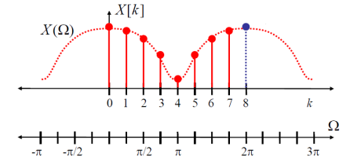

**Свойства ДПФ**

**1** Дискретные отсчеты сигнала x(n) в общем виде предполагаются периодичными и комплексными.

**2** Компонент спектра ДПФ x(0) - постоянная составляющая сигнала.

**3** Первые N/2 компонент ДПФ соответствуют положительным индексам комплексного спектра сигнала. Точка ДПФ N/2 - половина частоты дискретизации fs/2.

**4** Следующие N/2-1 компонент ДПФ соответствуют отрицательным индексам комплексного спектра сигнала.

**5** Симметрия ДПФ x(N − k) = x(k)∗. Спектр ДПФ реального сигнала является комплексно-сопряженным, симметричным относительно точки N/2.

**6** Обратное ДПФ. По N значениям (точкам) ДПФ x(k) можно вычислить N временных отсчетов сигнала x(n)

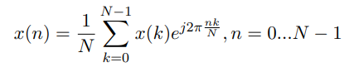

**7** Частотная ось ДПФ. Точки ДПФ обозначаются номерами в интервале 0-N/2. Каждой точке соответствует определенное значение частоты сигнала. Если частота дискретизации fs, то интервал частот между соседними точками ДПФ ∆f = fs/N. Точке ДПФ с номером k соответствует частота сигнала fk = k*fs/N.

1. **ДПФ (Дискретное преобразование Фурье) в Python**

### Для заданных значений частоты синала и частоты дискретизации получите дискретное колебание, отсчеты посмотрите в Variable Explorer. Далее увеличьте частоту сигнала в несколько раз, при этом так же увеличится и частота дискретизации, но отношение частоты сигнала и частоты дискретизации - нормированная частота останется той же величиной. Сравните дискретные отсчеты первого и второго сигналов.

### 

### Результат:

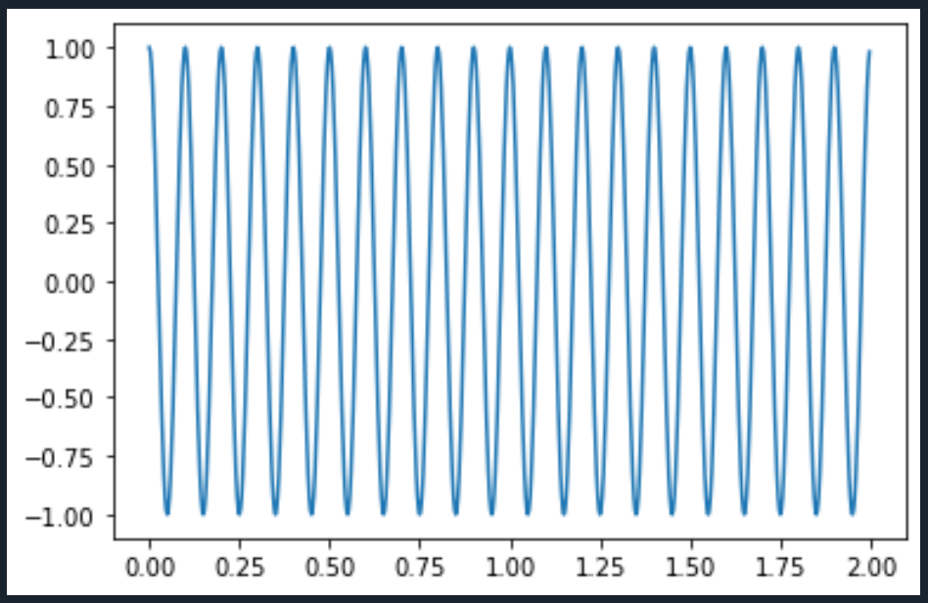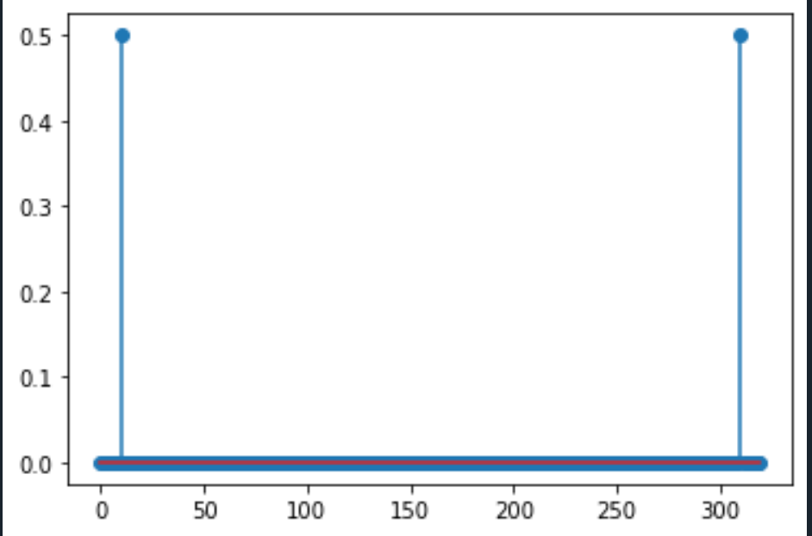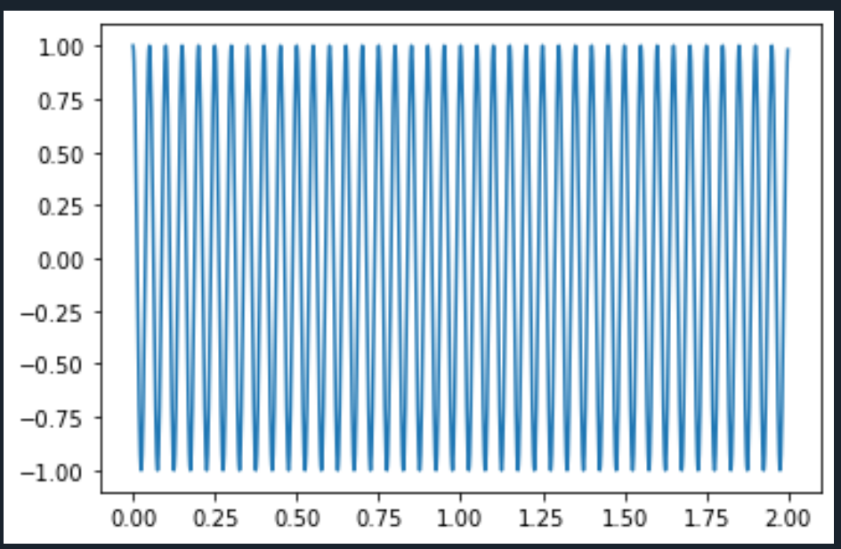

По графикам видно, что дискретные отсчеты первого и второго сигналов одинаковы, так как одинаковы и нормированные частоты

### Вычислите шаг частот между точками ДПФ ∆f = fs/N. Определите, в какой точке ДПФ находится заданный сигнал.

∆f = fs/N = 320/256=1.25

# частота сигнала fc=10

k=8

### Измените частоту сигнала в целое чисто раз, определите номер точки ДПФ для данного сигнала.

∆f = fs/N = 320/256=1.25

# частота сигнала fc=20, с постоянной частотой дискредитации

k=16

### Измените количество точек ДПФ до 512. Вычислите шаг частот между точками ДПФ ∆f = fs/N . Определите, в какой точке ДПФ находится заданный сигнал.

∆f = fs/N = 320/512=0.625

# частота сигнала fc=10

k=16

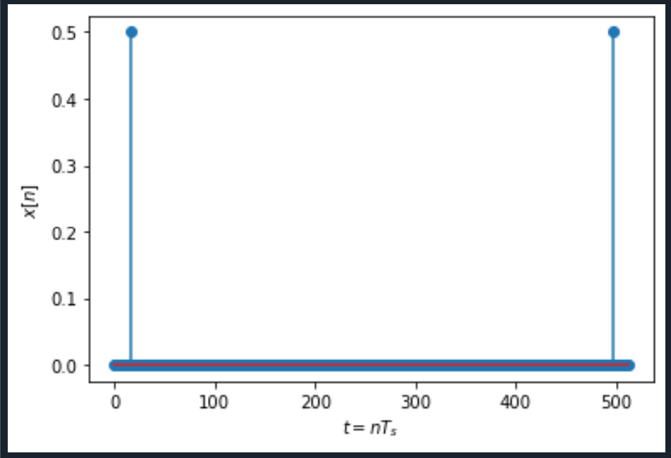

### Задайте сигнал в виде суммы двух колебаний. Вычислите ДПФ сигнала.

### 

### Результат:

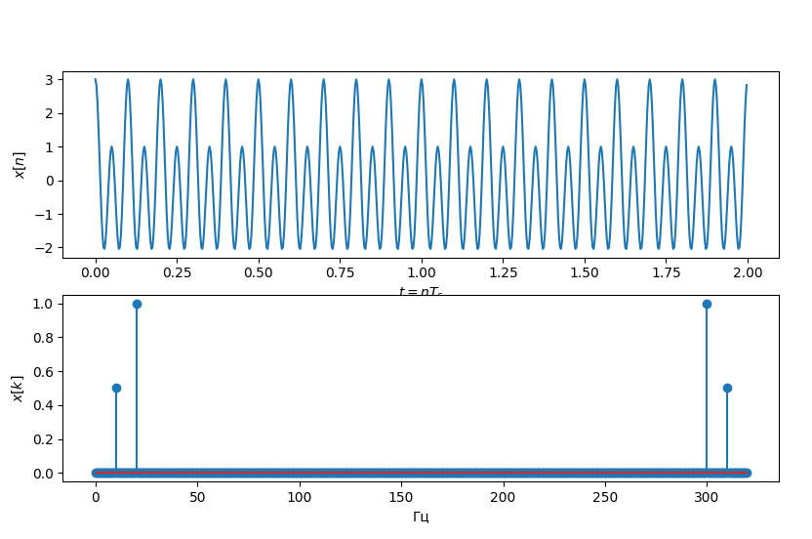

### Вычислите ОДПФ сигнала, заданого в частотной области в виде X=np.array([0,0,1,0,0,0,0,0]). Задавайте ненулевое значение в различных разрядах. Также задайте значение в комплексной форме X=np.array([0,0,1j,0,0,0,0,0]), поменяйте знак мнимой единицы, задайте спектр ДПФ в виде X=np.array([0,0,2-1j,0,0,0,0,0]) поменяйте знак мнимой единицы. Можно увеличить количество точек до 16 при одном ненулевом значении.

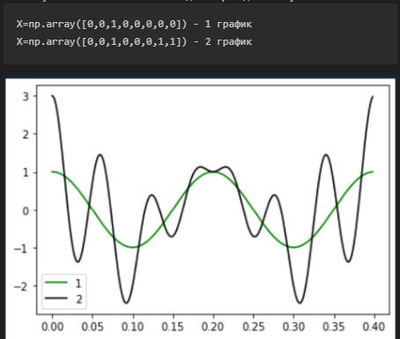

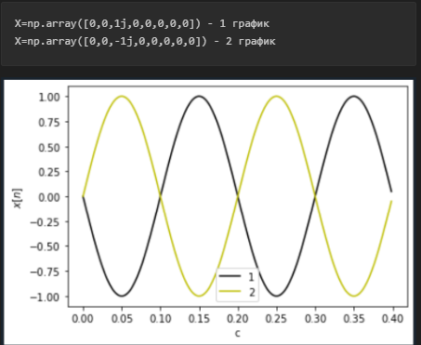

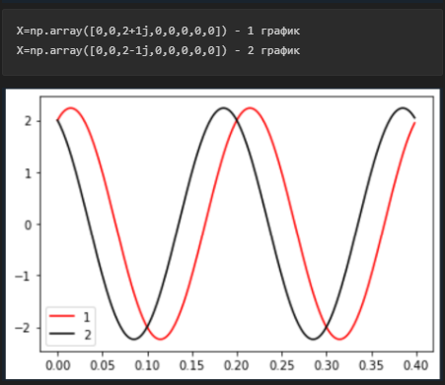

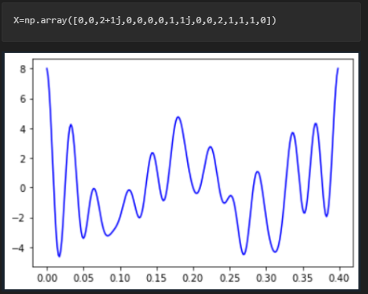

### Работа с SDR

Требовалось вывести спектр частот

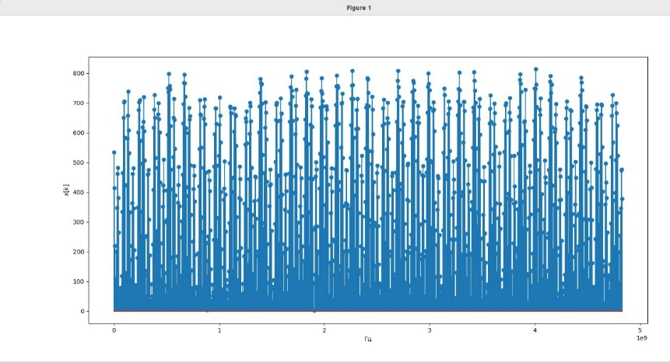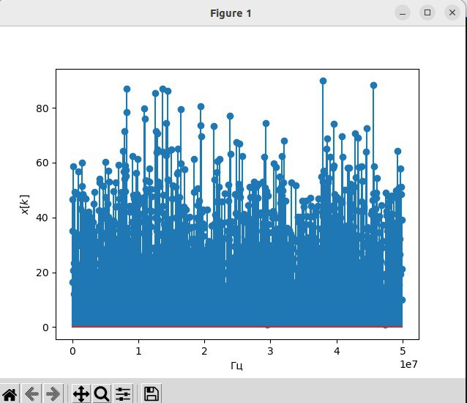

# Амплитудная модуляция

Исходные информационные сообщений (текст, речевые сообщения, видео) являются по своей природе низкочастотными колебаниями, верхняя частота звуковых сообщений не выше 20 кГц, видеосигналов - порядка мегагерц.

Для передачи по радиоканалу необходимо отображать эти сообщения в параметры сигнала - переносчика, несущего колебания высокой частоты fc. Несущее колебание эффективно излучается и принимается антеннами, что позволяет передать сообщение по радиоканалу на заданное расстояние. Реальный радиосигнал, параметры которого меняются по закону передаваемого сообщения m(t) записывается в виде

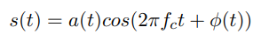

Для отображения сообщения m(t) можно использовать параметры колебания a(t) - амплитуду и/или +ϕ(t) - фазу колебания.

Чтобы ВЧ сигнал в виде электромагнитных волн, способный распространяться от передатчика к приемнику, являлся носителем сообщения, его надо подвергнуть модуляции на передаче и детектированию на приеме.

**Модуляция** - процесс изменении одного или нескольких параметров несущего колебания (амплитуда, частота, фаза) пропорционально величине передаваемого сообщения. Задача детектирования - обратная модуляции: восстановить исходное сообщение, которым осуществлялась модуляция параметров сигнала - переносчика. При амплитудной модуляции по закону передаваемого низкочастотного сообщения m(t) c верхней частотой Ω меняется амплитуда несущего колебания



При модулирующем сигнале

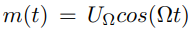

и к=1 сигнал с АМ можно записать в виде

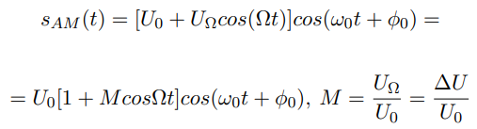

M - **коэффициент (глубина) модуляции**. Такая модуляция называется тональной, модуляция одним тоном.

Для передачи НЧ сообщения без искажений форма огибающей радиосигнала должна точно повторять форму модулирующего НЧ сигнала. Поэтому необходимо, чтобы коэффициент модуляции M ≤ 1.

**Спектр АМ сигнала**

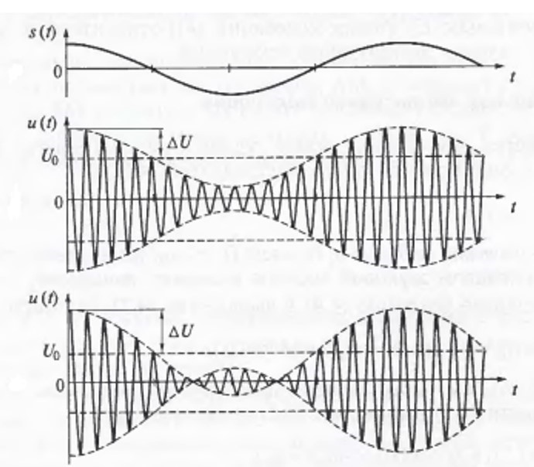

Преобразуем выражение по формуле тригонометрии

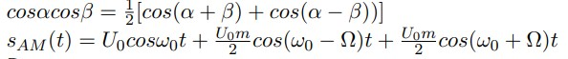

В спектре появились новые составляющие - верхняя и нижняя боковые частоты (полосы) ω0 ± Ω. Ширина спектра АМ сигнала - расстояние от верхней боковой частоты до нижней боковой частоты ∆Ω = (ω0 + Ω) − (ω0 − Ω) = 2Ω.

Ширина спектра АМ сигнала при тональной модуляции равна удвоенной частоте модулирующего сигнала

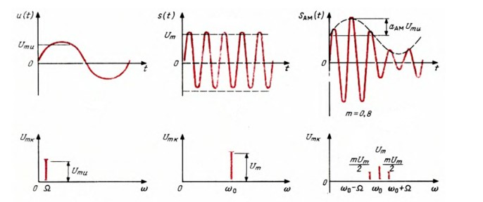

**Детектирование АМ сигналов**

Так как АМ сигнал с является произведением двух сигналов, то амплитудный модулятор должен быть их перемножителем. АМ модулятор должен содержать источники модулирующего и несущего колебаний, нелинейных элемент с квадратичной характеристикой или перемножитель сигналов, полосовой фильтр, выделяющий полезные частоты. **Детектирование** - процесс выделения модулирующего сигнала из ВЧ модулированного колебания. Так как цель детектирования - получение низкочастотного спектра из колебания только с ВЧ компонентами то применяют нелинейное преобразование модулированного сигнала. Амплитудный детектор преобразует входной радиосигнал с АМ sAM (t) = U(t)cos(ω0t + ϕ0) в выходной низкочастотный (модулирующий) сигнал



kdet-коэффициент передачи детектора.

Детектирование сопровождается преобразованием частотного спектра принимаемого сигнала: на входе детектора - высокочастотное колебание, на выходе детектора - низкочастотное передаваемое сообщение. Т.е. детектирование требует применения нелинейного преобразования сигналов, при котором в спектре возникает низкочастотный сигнал (комбинационная частота), который выделяется при помощи фильтра низких частот

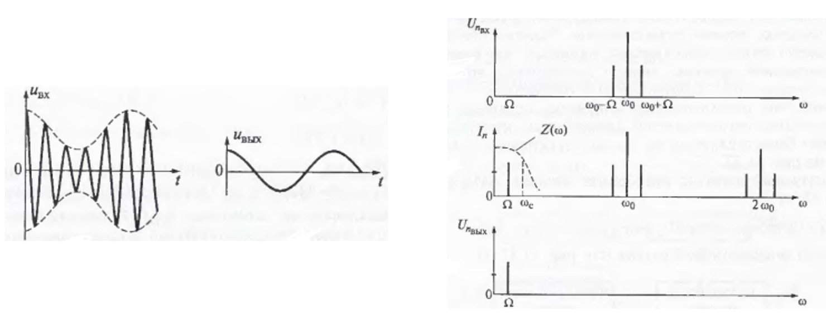

* 1. **Изучение свойств АМ-сигналов с помощью моделирования в Python/Spyder**

Задание на работу

1. Для заданных значений параметров несущего колебания и НЧ сигнала определите значение частоты дискретизации (в менеджере переменных), значение индекса АМ. Получите временную и спектральную диаграммы несущего колебания и НЧ сигнала.

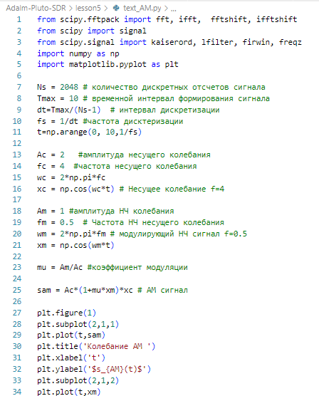

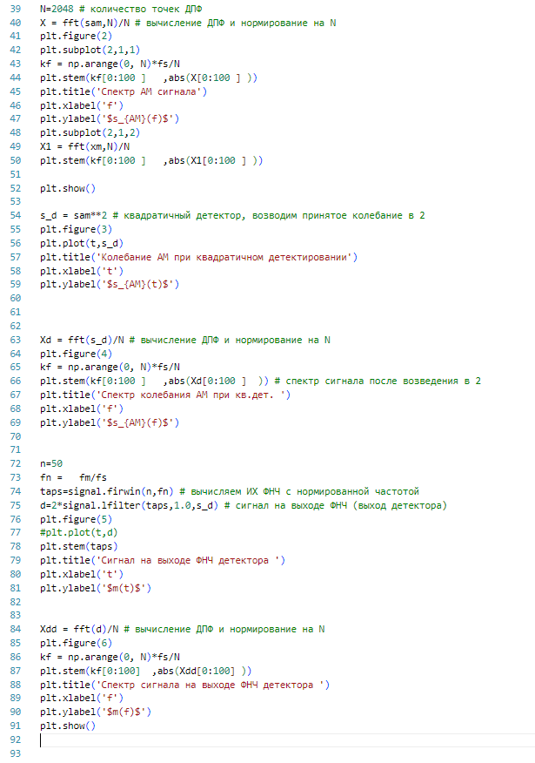

Результат:

[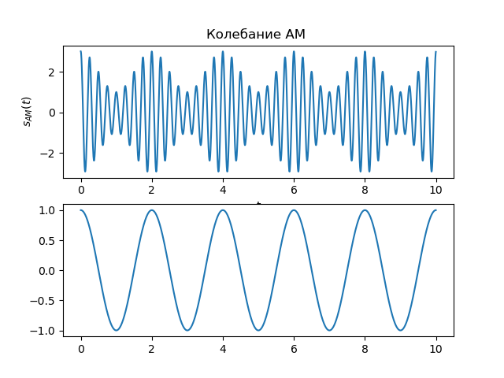](https://github.com/Ivan-PIA/Adalm-Pluto-SDR/blob/main/lesson5/photo/Figure_1.png)

1. Получите сигнал АМ с параметрами fc = 4, fm = 0.2, Ac = 2 , Am = 0.5. Получите временную и спектральную диаграммы несущего колебания и НЧ сигнала. Определите нормированную частоту среза ФНЧ fn в менеджере переменных. Попробуйте изменить ее значение (задайте в программе fn) и сравните качество дететирования.

Cигнал АМ с параметрами fc = 4, fm = 0.2, Ac = 2 , Am = 0.5

[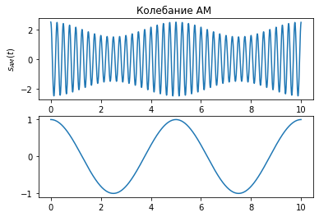](https://github.com/Ivan-PIA/Adalm-Pluto-SDR/blob/main/lesson5/photo/Figure%202023-10-18%20004016.png)

[](https://github.com/Ivan-PIA/Adalm-Pluto-SDR/blob/main/lesson5/photo/photo_2023-10-18_00-25-05.jpg)

[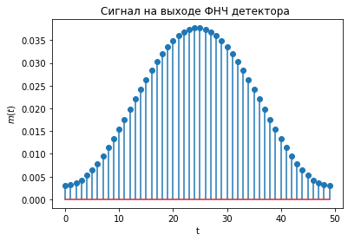](https://github.com/Ivan-PIA/Adalm-Pluto-SDR/blob/main/lesson5/photo/Figure%202023-10-18%20002824.png)

Изменил нормированную частоту среза на 0.1

[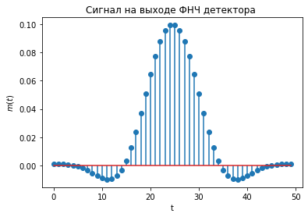](https://github.com/Ivan-PIA/Adalm-Pluto-SDR/blob/main/lesson5/photo/Figure%202023-10-18%20002840.png)

1. Получите сигнал АМ с параметрами fc = 2, fm = 0.2, Ac = 2 , Am = 1.5. Получите временную и спектральную диаграммы несущего колебания и НЧ сигнала. Определите нормированную частоту среза ФНЧ fn в менеджере переменных. Попробуйте изменить ее значение (задайте в программе fn) и сравните качество дететирования.

Cигнал АМ с параметрами fc = 2, fm = 0.2, Ac = 2 , Am = 1.5

[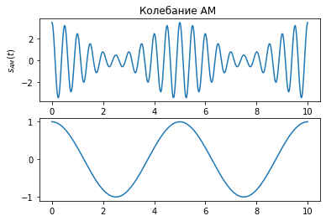](https://github.com/Ivan-PIA/Adalm-Pluto-SDR/blob/main/lesson5/photo/Figure%202023-10-18%20004027.png)

[](https://github.com/Ivan-PIA/Adalm-Pluto-SDR/blob/main/lesson5/photo/photo_2023-10-18_00-25-05.jpg)

[](https://github.com/Ivan-PIA/Adalm-Pluto-SDR/blob/main/lesson5/photo/Figure%202023-10-18%20002824.png)

Изменил нормированную частоту среза на 0.1

[](https://github.com/Ivan-PIA/Adalm-Pluto-SDR/blob/main/lesson5/photo/Figure%202023-10-18%20002840.png)

. Модуляции QPSK, QAM. Раздельный приём и передача на SDR

В предыдущих сериях

Теперь, когда мы изучили что-такое модуляция и какую роль она играет в связи, неплохо бы приступить к практическим примерам реализации передачи данных с её помощью. Но для этого необходимо повторить несколько простых примеров. В рамках данного практического занятия мы изучим передачу данных полнодуплексном режиме (в рамках одной SDR). А также в режиме точка - точка, между двумя SDR.

Подготовительный этап

Для начала, как и ранее, нам необходимо выяснить стартовые настройки. Они лежат в файлике config.txt вашего PlutoSDR. Данный файлик можно редактировать, но с умом.

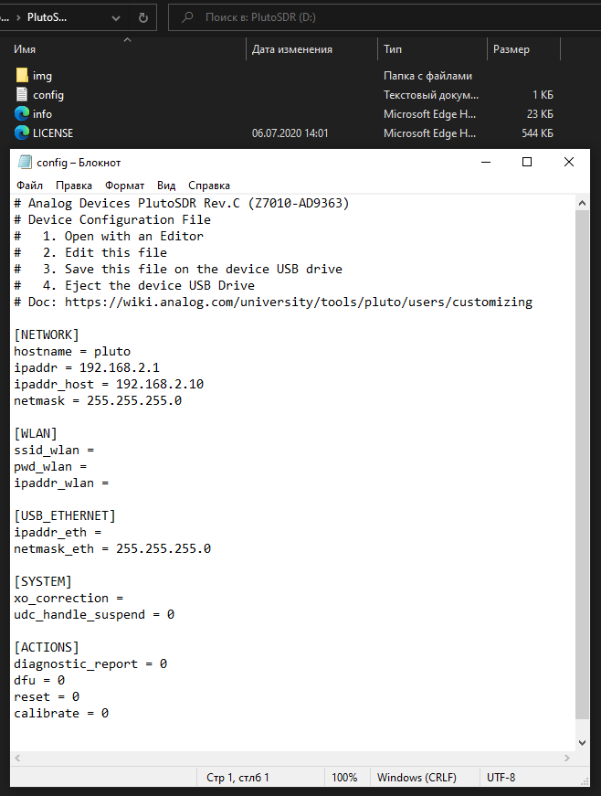

Например, если возникает необходимость подключить сразу две SDR с одного компьютера, то следует проверить адресацию ipaddr = 192.168.2.1;

ipaddr_host = 192.168.2.10 и изменить её на подходящую, таким образом, чтобы адреса устройств не пересекались и не дублировали друг друга (сменить 3ий октет, как один из вариантов).

Чтобы настройки применились, файлик нужно сохранить, а SDR перезагрузить, путем **безопасного извлечения USB через операционную систему**, и только потом - физически. Подтверждением успешности проделанных операций будет измененный файл config.txt при следующем подключении.

В целом, необходимость в данной операции может отпасть, если ваши действия будут согласованы с соседом, обладателем SDR настроенным на нужную частоту.

Необходимые настройки

Для начала работы, не стоит забывать про импорт необходимых библиотек numpy, adi, matplotlib.pyplot.

Следующие настройки остаются практически неизменными:

1. Инициализация устройства PlutoSDR (учитывать адрес!)

sdr = adi.Pluto("ip:192.168.2.1");

* Настройка несущей частоты (приём/передача) - sdr.rx_lo = int(2400e6);
* Настройка семплирования - sdr.sample_rate = int(1e6);
* Настройка автоматического усиления сигнала -

sdr.gain_control_mode_chan0 = ‘manual’

Активация передатчика sdr.tx()

Разумеется, не стоит забывать, про настройку приёмника и передатчика.

Ранее, мы настроили только несущую частоту приёма sdr.rx_lo. Выделите точно такую же, для передатчика sdr.tx_lo, а на этой несущей - полосу, в которой мы будем вещать. Делается это через команду sdr.rx_rf_bandwidth (рекомендуется присвоить то же значение, что и для sdr.sample_rate).

\***Опционально.** Вы можете регулировать мощность передатчика, это довольно полезно.

sdr.tx_hardwaregain_chan0 = -10 #рекомендуемое значение от 0 до -50

Также, ранее мы знакомились с таким понятием как циклический буфер. Его активация позволяет нам передавать наши сэмплы циклически, а не одиножды.

Для начала процесса передачи необходимо подать сэмплы в комплексной форме на передатчик методом sdr.tx(). Готово!

Активация приёмника sdr.rx

Настройка приёмника почти не отличается от передатчика. Вам необходимо прописать ряд строчек:

sdr.rx_lo - настройка несущей (ранее уже приводилась);

sdr.rx_rf_bandwidth - настройка полосы;

sdr.rx_buffer_size - размер буфера, который будет сохранять принятые семплы. Можно установить в районе 10000.

sdr.rx_hardwaregain_chan0 - регулировка чувствительности приемника.

*Нюанс. Перед приёмом можно очистить буфер.

Далее создаем переменную, которая будет присваивать себе наши отсчеты с приёма, например rx_samples = sdr.rx()

Готово!

Проба пера. Приём синусойды.

Окей, самое монотонное, но важное, позади. Теперь переходим к испытаниям. Для того чтобы понять, что все что мы настроили - работает. Не испытаем, не узнаем!

**Задача 1**. Передайте синусойду в рамках одного ADALM Pluto SDR. Выведите графики отправленного и принятого в итоге графика.

Делается это очень просто, обычно, проблемы тут возникают только с тем, как же нам сформировать синусойду. Важно понимать несколько базовых вещей:

* Генерируемые вами значения должны быть комплексными, а значит, необходимо формировать две составляющие, реальную и мнимую. Например:

**i = np.cos(2 * np.pi * t * fc) * 2 ** 14**

**q = np.sin(2 * np.pi * t * fc) * 2 ** 14**

* Не забываем, что нужно задать частоту, и ось временных отсчетов на которой будут генерироваться наши значения синусойды (рекомендуется связать fc и sample rate)
* Значения отправляем на наш передатчик, незабываем, что они должны быть комплексными. (samples = i + 1j * q)

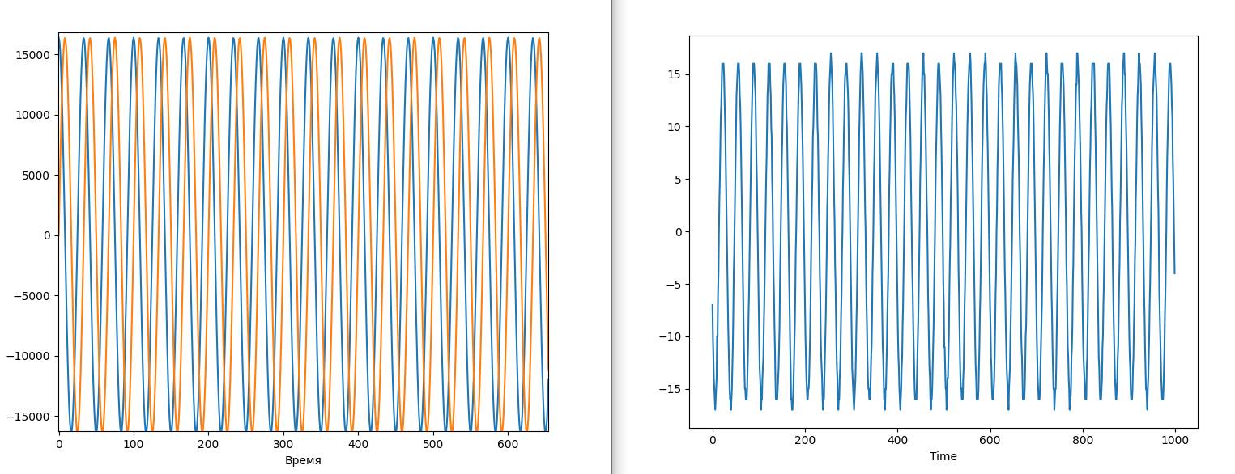

Пример передаваемых данных (слева) и итоговых принятых (справа)

**Задача 2.** Попробуйте организовать полудуплексную передачу. Допустим, на вашей SDR будет реализован передатчик, а у соседа - приёмник.

Для этого требуется правильно прописать код, чтобы он реализовывал только передатчик или только приемник.

**Примечание**. Пока, мы не реализуем программную синхронизацию. На текущем занятии синхронизация будет ручная, предупредите коллегу о начале передачи, запустите код приемника и передатчика синхронно

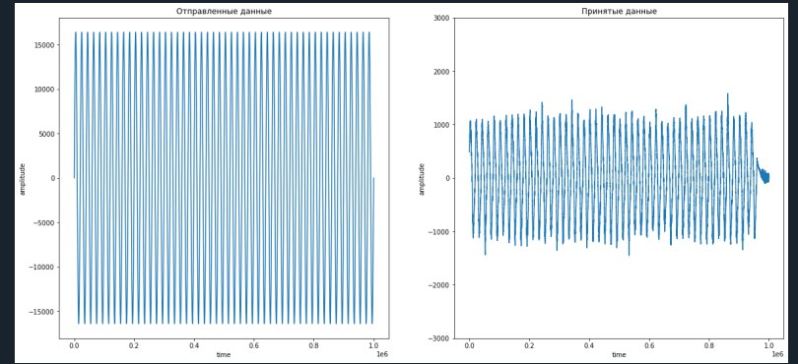

Сравнение двух принятых сигналов

**Опциональная задача**. Постройте спектр принятого сигнала, что в нем примечательного?

Вопросы для исследования:

* Что особенного в принятом сигнале? Сдвинут ли он по фазе? Как изменяется амплитуда?
* Вы можете регулировать чувствительность приемника и мощность передатчика. Постройте зависимости уровня принятого сигнала от мощности передатчика и чувствительности приемника (не менять положение SDR в пространстве!). Рекомендуется в отчет занести полученную табличку значений и графики зависимостей.
* После запуска передачи, можно принимать какое-то время исходный сигнал. Как долго это происходит и от чего зависит?
* Опытным путем установите эффективную дальность для нашей системы передачи. 5)* Передать сложный сигнал, с несколькими компонентами, корректно ли он передается?

Пример модуляции QPSK.

Возьмем для изучения одну из простейших модуляций - QPSK. Чтобы данная модуляция корректно отобразилась на приёмной стороне, необходимо правильное формирование на передатчике.

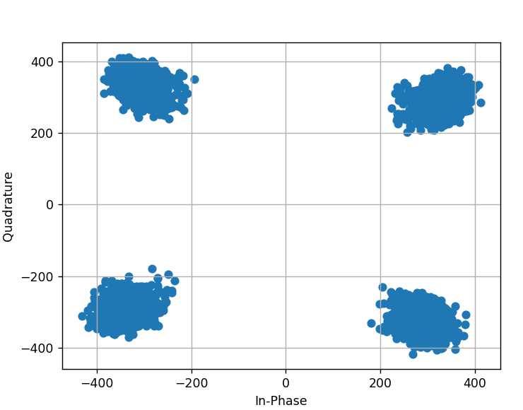

Вы можете попробовать сформировать подходящие комплексные числа для QPSK модуляции самостоятельно. Однако, чтобы упростить процесс, предлагаю воспользоваться следующей функцией генерации QPSK модуляции.

#Генерируем QPSK-модулированный сигнал, 16 сэмплов на символ

num_symbols = 1000

x_int = np.random.randint(0, 4, num_symbols) # 0 to 3

x_degrees = x_int**360/4.0 #+ 95 # +компенсация шумов по фазе

x_radians = x_degrees**np.pi/180.0 # sin() и cos() в рад.

x_symbols = np.cos(x_radians) + 1j*np.sin(x_radians) #генерируем комплексные числа

samples = np.repeat(x_symbols, 16) # 16 сэмплов на символ

samples *= 2**14 #Повысим значения для наших сэмплов

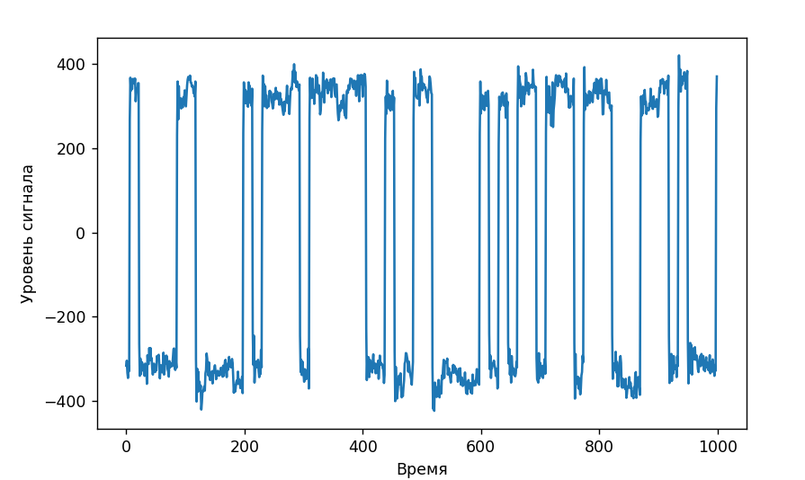

Вид принятого сигнала искусственной QPSK

Примечание! Важно отметить, что в данном примере нет привязки к времени и частоте, как это было с нашей синусоидой. Это влияет на корректность отображения созвездия модуляции на приёме. Внутренние и внешние шумы добавляют искажений

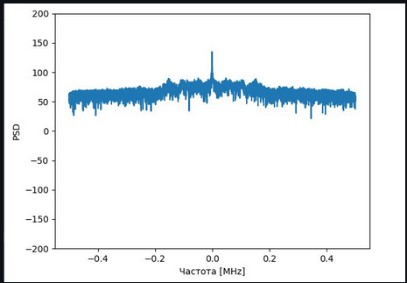

Вид спектра при QPSK-модуляции

**Задача 1**. Сгенерировать QPSK-модулированный сигнал при помощи одного ADALM PLuto в режиме полного дуплекса.

1. Выведите спектр полученного сигнала. Зафиксируйте график в отчет. Чем он отличается от полученного ранее для синусоиды?
2. Постройте график временной области, для сэмплов, отправляемых на передачу. Зафиксируйте.
3. Постройте график временной области принятого сигнала. Как он выглядит?

**Задача 2**\*. Сгенерировать QPSK-модулированный сигнал и передать его на ближайший модуль ADALM PLuto SDR.

Провести сравнение полученных результатов и сделать выводы.

**Задача повышенной сложности.** Попробуйте передать закодированное сообщение при помощи QPSK модуляции. Отобразить принятые семплы на диаграмме.

Подсказки:

Спектр можно построить также через функцию спектральной плотности:

psd = np.abs(np.fft.fftshift(np.fft.fft(rx_samples)))**2

psd_dB = 10*np.log10(psd)

f = np.linspace(sample_rate/-2, sample_rate/2, len(psd))

plt.plot(f/1e6, psd_dB)

plt.xlabel("Частота [MHz]")

plt.ylabel("PSD")

plt.show()

**Выполнение:**

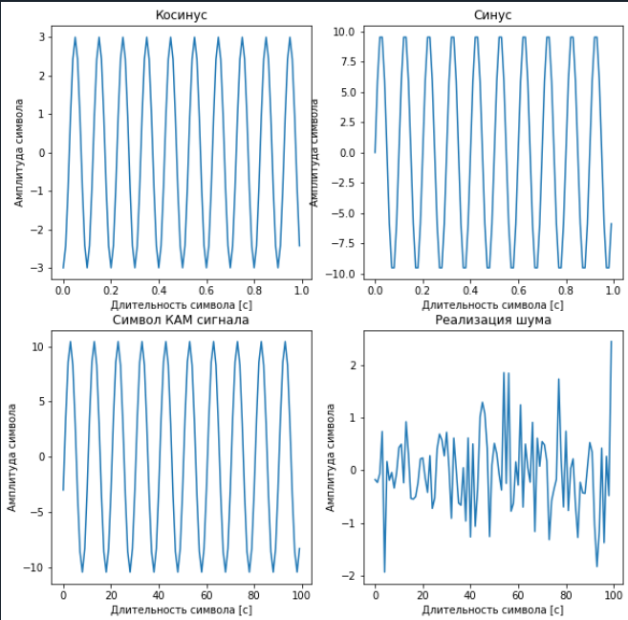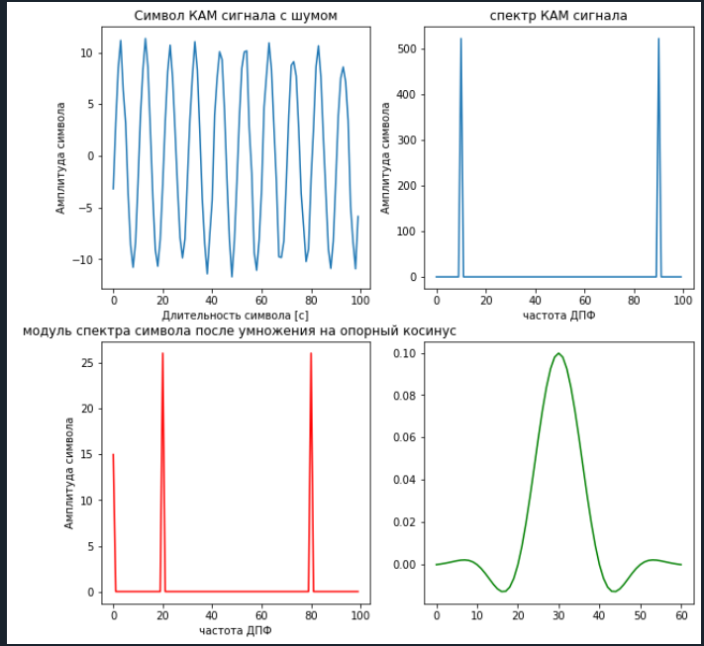

1. Фильтрация в фнч косинусной части принятого сигнала и синусной части принятого сигнала

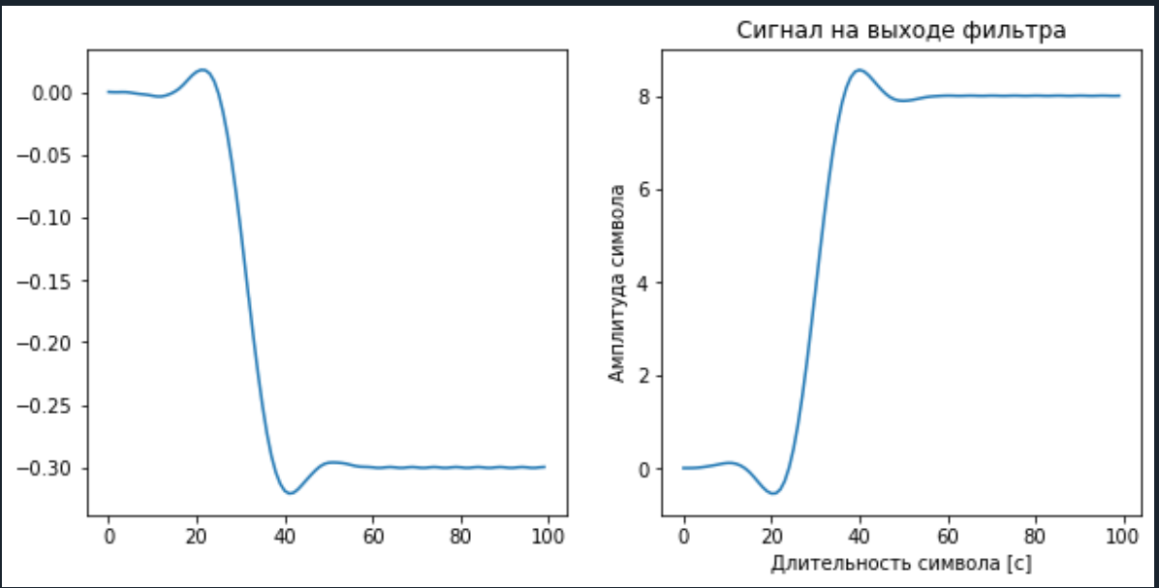

## **7.1 Передача синусоиды в рамках одного ADALM Pluto SDR.**

* Генерируемые вами значения должны быть комплексными, а значит, необходимо формировать две составляющие, реальную и мнимую. Например:

i = np.cos(2 * np.pi * t * fc) * 2 ** 14

q = np.sin(2 * np.pi * t * fc) * 2 ** 14

[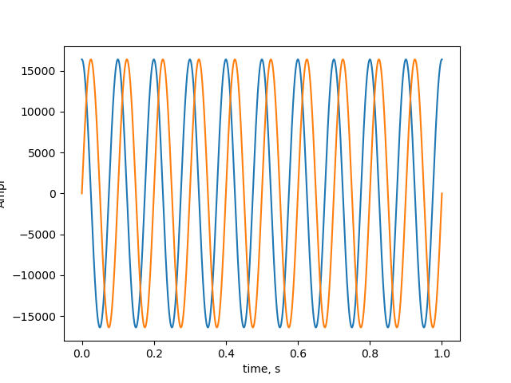](https://github.com/Ivan-PIA/Adalm-Pluto-SDR/blob/main/lesson07/photo/Figure_1.png)

* Подаем на передатчик

samples = i + 1j * q

[](https://github.com/Ivan-PIA/Adalm-Pluto-SDR/blob/main/lesson07/photo/photo_2023-11-01_10-00-36.jpg)

1. Спектр полученного сигнала

[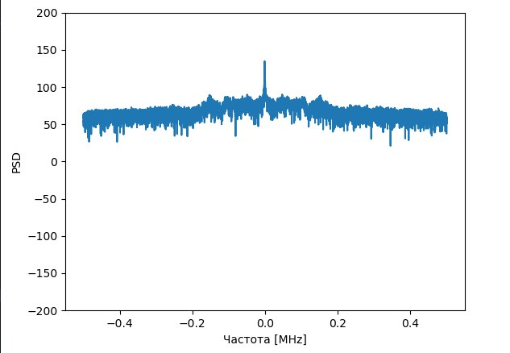](https://github.com/Ivan-PIA/Adalm-Pluto-SDR/blob/main/lesson07/photo/photo_2023-11-01_10-01-02.jpg)

1. Генерируем QPSK-модулированный сигнал, 16 сэмплов на символ

num_symbols = 1000

x_int = np.random.randint(0, 4, num_symbols) # 0 to 3

x_degrees = x_int*360/4.0 + 135 # 45, 135, 225, 315 град.

x_radians = x_degrees*np.pi/180.0 # sin() и cos() в рад.

x_symbols = np.cos(x_radians) + 1j*np.sin(x_radians) #генерируем комплексные числа

samples = np.repeat(x_symbols, 16) # 16 сэмплов на символ

samples *= 2**14 #Повысим значения для наших сэмплов

Приятые данные

[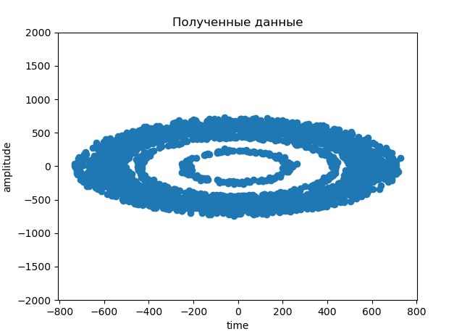](https://github.com/Ivan-PIA/Adalm-Pluto-SDR/blob/main/lesson07/photo/photo_2023-11-01_10-01-45.jpg)

[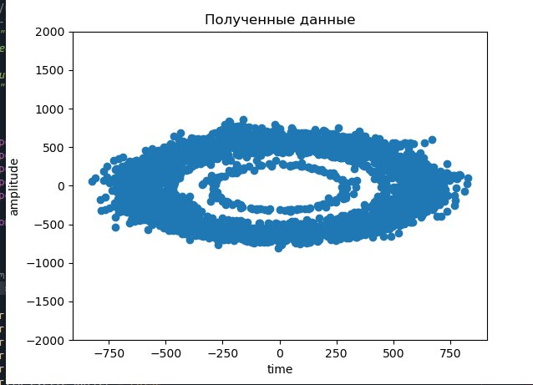](https://github.com/Ivan-PIA/Adalm-Pluto-SDR/blob/main/lesson07/photo/photo_2023-11-01_10-02-02.jpg)

# 8. Квадратурная IQ модуляция. Общая схема формирования и приема сигналов с дискретной модуляцией. Дискретная АМ, формирование символов в формирующем фильтре, прием сигналов.

Радиосигналы, передаваемые по радиоканалу, являются реальными модулированными колебаниями. Радиосигнал c центральной частотой *ω*0 записывается в виде xHF(t) = *a*(*t*)*cos*(*ω*0*t* + *ϕ*(*t*)) .

Передаваемые НЧ-сообщения (аналоговые или дискретные - Информационные) могут отображаться в изменении амплитуды или полной фазы колебания (мгновенной частоты или фазы).

Для одновременного изменения амплитуды и полной фазы колебания применяется представление сигнала по выражениям, известным из тригонометрии

*cos* (*α* + *β*) = *cosαcosβ* − *sinαsinβ*

Тогда передаваемый радиосигнал можно записать в виде

*xHF*(*t*) = *a*(*t*)*cos* (*ω*0*t* + *ϕ*(*t*)) = *a*(*t*)*cosϕ*(*t*)*cosω*0 *t*− *a*(*t*)*sinϕ*(*t*)*sinω*0*t*, составляющие *I*(*t*) = *a*(*t*)*cos*(*ϕt*) и *Q*(*t*) = *a*(*t*)*sin*(*ϕt*) называются квадратурными составляющими сигнала *x*(*t*), *I*(*t*) - синфазная составляющая, Q(*t*)-квадратурная составляющая.

Квадратурные составляющие I(*t*) = *a*(*t*)*cos*(*ϕt*) и *Q*(*t*) = *a*(*t*)*sin*(*ϕt*) могут быть записаны как реальная и мнимая части комплексного сигнала *x*(*t*) = *I*(*t*)+ *jQ*(*t*), который называется комплексным (эквивалентным) низкочастотным сигналом.

Реальный радиосигнал получается из комплексного в виде xHF(t) = *a*(*t*)*cos* (*ω*0*t* + *ϕ*(*t*)) = *Re* {*xe* *jω*0*t*} .

Структурные схемы IQ модулятора в реальной и комплексной форме показаны на рисунке:

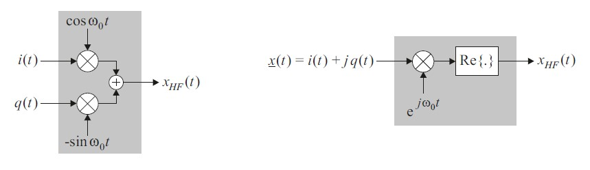

На практике IQ-модуляторы реализуются по схеме реального представления с использованием квадратурных компонент *I*(*t*), *Q*(*t*), но при аналитическом изучении и при моделировании используется комплексный низкочастотный сигнал *x*(*t*).

На приемной стороне реализуется обратное преобразование - IQ-демодулятор.

На входе IQ-демодулятора реальный радиосигнал *xHF*(t)

На выходе - квадратурные компоненты *I*(*t*), *Q*(*t*), из которых составляется комплексный НЧ-сигнал.

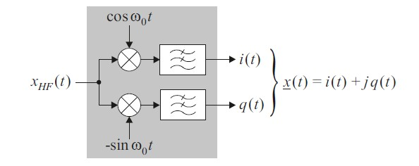

В квадратурном IQ-модуляторе можно формировать сигналы с аналоговой модуляцией и с дискретной модуляцией.

Для формирования сигнала с аналоговой модуляцией синфазная составляющая I(*t*) = (1 + *kAMm* (*t*)), где m(t) - модулирующий сигнал.

Квадратурная составляющая *Q*(*t*) = 0.

Синфазная составляющая при формировании AM принимает множество значений из непрерывного диапазона, модулирующего НЧ-сигнала.

Для формирования сигналов с дискретными видами модуляции синфазная и квадратурная составляющие принимают значения из заданного конечного алфавита, которые определяют возможные состояния аналогового радиосигнала. Передаваемые двоичные данные передаются с определенной скоростью. При этом передаваемые двоичные данные заменяются на значения из алфавита символов. Но сам символ алфавита — это только комплексное число, для передачи нужно преобразовать это число в сигнал определенной длительности - сигнальный символ, имеющий длительность и определенную форму.

Передаваемый сигнальный символ имеет длительность T, которая определяется скоростью передачи двоичных данных. Величина, обратная длительности символа - скорость передачи символов. В двоичных видах модуляции (ASK, BSK,

FSK) скорость передачи символов равна скорости передачи передаваемых бит (передается один бит на символ).

Для формирования ASK -Amplitude-shift keying- дискретной амплитудной модуляции такая замена происходит по правилу

|  |  |
| --- | --- |
| Бит | Символ m(t) |
| 0 | -1+j0 |
| 1 | +1+j0 |

Сигнал с ASK записывается в виде *xASK*(t) = *A*(1 + *m*(*t*)) *cos*(2*πf*0*t* )

Для формирования сигнала с двоичной фазовой модуляцией BPSK таблица преобразования

|  |  |
| --- | --- |
| Бит | Символ m(t) |
| 0 | -1+j0 |
| 1 | +1+j0 |

Сигнал BPSK записывается в виде *xBPSK*(t) = *m*(*t*)*cos* (2*πf*0*t*)

Формирование модулированного сигнала в SDR

Формирование модулированного радиосигнала в SDR выполняется в виде определенных последовательных операций, в которых выполняется преобразование сигналов.

1. **Symbol Mapping**. Передаваемые двоичные данные (биты) преобразуются в числовые значения. Числовые значения записываются в комплексной форме, т.к. SDR принимает входные данные именно в виде комплексных чисел (комплексный низкочастотный сигнал). Комплексные числа, отображающие входные биты, называются символами.
2. **Upsampling** (повышение частоты дискретизации).

В общей схеме квадратурного модулятора модулирующий сигнал записан в виде функции времени *I*(*t*), *Q*(*t*) длительностью T, которая зависит от скорости передачи данных. Форма данных функций времени определяют форму спектра радиосигнала, а длительность сигнального символа определяет ширину спектра. При цифровой модуляции символы, которые следуют с интервалом времени T, необходимо превратить в импульсы определенной длительности. Это выполняется при помощи повышения частоты дискретизации и применения формирующего фильтра.

При повышении частоты дискретизации к каждому значению символа добавляется L-1 нулей. При этом интервал дискретизации становится равным *Tx* = *T*/*L* и частота дискретизации sample rate = 1/*Tx*.

1. Pulse Shaping после добавления нулей и повышения частоты дискретизации сигнал подается на формирующий фильтр, который определяет форму модулирующего сигнала и форму спектра радиосигнала. В простейшем виде формирующий фильтр имеет импульсную характеристику из L единиц, имеет прямоугольную форму. На практике применяются фильтры с импульсными характеристиками вида приподнятый косинус, что позволяет формировать радиосигнал с более компактным спектром и меньшим уровнем боковых лепестков спектра в соседних каналах.
2. Modulation после формирования на выходе фильтра модулирующей функции m(n) происходит формирование комплексного НЧ сигнала, который подается на SDR

*xASK*(n) = *A* (1 + *m*(*n*)) , константа A выбирается такой, чтобы модуль амплитуды сигнала был меньше 1. В SDR происходит умножение этого сигнала на несущее колебание *cos*(2*πf*0).

Пример части программы

В качестве передаваемых бит можно взять стандартную псевдослучайную последовательность, формируемую командой max_len_seq.

from scipy import signal

from scipy.signal import max_len_seq

data=max_len_seq(5)[0]

Преобразование нулей и единиц последовательности в передаваемое сообщение

m=2*data-1

b = np.ones(int(ns)) #Коэффициенты фильтра интерполятора

x_IQ = np.hstack((ts1t,m)) # формирование пакета

N_input = len(x_IQ)

xup = np.hstack((x_IQ.reshape(N_input,1),np.zeros((N_input, int(

xup= xup.flatten()

x1 = signal.lfilter(b, 1,xup)

x=x1.astype(complex)

xt=.5*(1+x) #комплексные отсчеты для adalm

triq=2**14*xt

n_frame= len(triq)

sdr.tx(triq)

Прием модулированного сигнала ASK

Для получения переданных бит необходимо обработать принятый радиосигнал в определенной последовательности. Преобразования на радиочастоте происходят в Adalm Pluto и на выходе получаем комплексные НЧ отсчеты сигнала. Так как биты передавались в виде символов, каждый символ имеет определенную длительность. На приемной стороне необходимо знать границы каждого символа, чтобы правильно принять решение о его значении и получить правильные биты. Задачу определения границ символов и групп символов (фреймов) решает система синхронизации.

По принятому символу нужно принять решение, какой именно это символ из всех возможных. В системе ASK таких возможных символов два, в системе BPSK - тоже два, QPSK- 4, в системе QAM 16 - уже 16 и т.д.

Общая идея приема и определения символа состоит в сравнении принятого сигнала с набором возможных символов и выборе того варианта, к которому принятый символ расположен ближе. Термин ближе в техническом решении реализуется при вычислении корреляции принятого сигнала с образцами. С каким вариантом корреляция больше, тот вариант и выбирается в качестве принятого сигнала.

Для приема сигналов с дискретной модуляцией используется простая схема

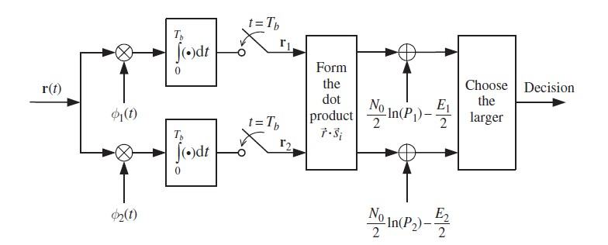

Принятое колебание умножается на опорный сигнал (возможные опорные сигналы), результат интегрируется на длительности символа и полученное напряжение сравнивается с порогом. Результат сравнения указывает на то или иное значение сигнала.

Также возможен вариант с применением согласованных фильтров

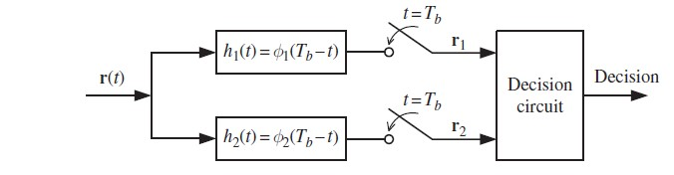

Импульсная характеристика согласованного фильтра *h*(*t*) выбирается зеркально отраженной форме сигнала *m*(*t*).

Порог для сравнения выбирается равным половине суммы вариантов сигналов, для ASK он равен половине амплитуды сигнала и для реализации на SDR порог вычисляется усреднением по принятому сигналу.

Прием сигналов выполняется в определенной последовательности.

1. Кадровая и символьная синхронизация. Необходимо точно определить границы принимаемых символов для их обработки.
2. Понижение частоты дискретизации до величины длительности символа T.
3. Сравнение выхода фильтра с порогом и принятие решения о значении символа на каждом символьном интервале T.
4. Преобразование символа в бит.

1. Если передача организована блоками, фреймами, то для приема и демодуляции фрейма буфер приемника должен быть минимум в 2 раза больше буфера передатчика, чтобы гарантированно принять весь блок. Начало приема блока, момент приема - величина случайная, и нужно найти в буфере приемника точное начало блока, это задача кадровой синхронизации. Только совместив переданные и принятые биты можно определить, правильно ли были они приняты. Для выполнения кадровой синхронизации необходимо перед передаваемым блоком данных вставить определенную последовательность, по которой можно найти начало блока данных. Данная последовательность должна обладать определенными свойствами, чтобы ее можно было надежно обнаружить и с ее помощью найти начало блока данных. В качестве таких последовательностей используются **коды Баркера**, обладающие хорошими корреляционными свойствами, другие последовательности с аналогичными свойствами.

Заголовочная последовательность (header) вставляется после преобразования бит в символы (**Symbol Mapping**) но перед преобразованием символов в комплексные отсчеты.

Можно использовать training sequency code из GSM длиной 26 бит x = (0,0,1,0,0,1,0,1,1,1,0,0,0,0,1,0,0,0,1,0,0,1,0,1,1,1) x= (0,0,1,0,1,1,0,1,1,1,0,1,1,1,1,0,0,0,1,0,1,1,0,1,1,1) x = (0,1,0,0,1,1,1,0,1,0,1,1,0,0,0,0,0,1,0,0,1,1,1,0,1,0) ts1 =np.array([0,0,1,0,0,1,0,1,1,1,0,0,0,0,1,0,0,0,1,0,0,1,0,1,1,1]) на выбор.

Для определения начала пакета используется вычисление корреляции между отсчетами сигнала в буфере приемника и применяемым вариантом training sequency code.

Вычисление корреляции позволяет ответить на вопрос - насколько одна последовательность похожа на другую. Если одна последовательность - смещенная на какое-то время исходная последовательность, то величину смещения можно определить при помощи вычисления функции взаимной корреляции. Для последовательностей w(k) и v(k) функция взаимной корреляции (функция от смещения n) вычисляется как

*R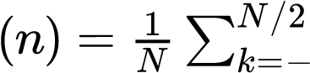N*/2 *w*(*k*)*v*(*k* + *n*)

в numpy корреляция вычисляется командой **numpy.correlate**

По вычисленной функции корреляции находится максимальное значение и индекс максимального значения. Индекс является номером отсчета в буфере приемника, начиная с которого содержатся переданные отсчеты.

## **8.1 Передача и прием сообщения на 2 SDR**

1. Сформировали сигнал на отправку

[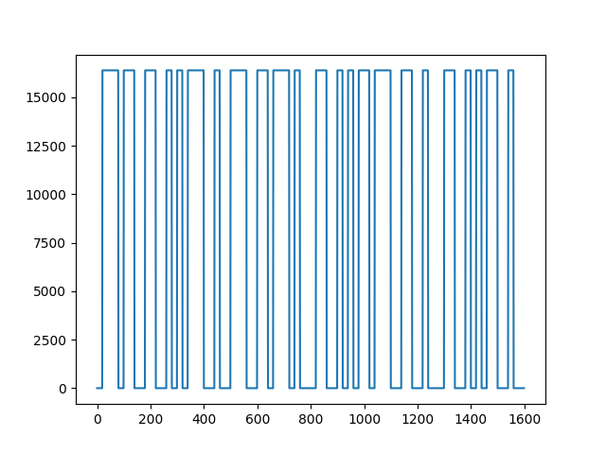](https://github.com/Ivan-PIA/Adalm-Pluto-SDR/blob/main/lesson08/photo/Figure_2.png)

1. Для определения где полезная информация добавили с двух сторон по 10 единиц

[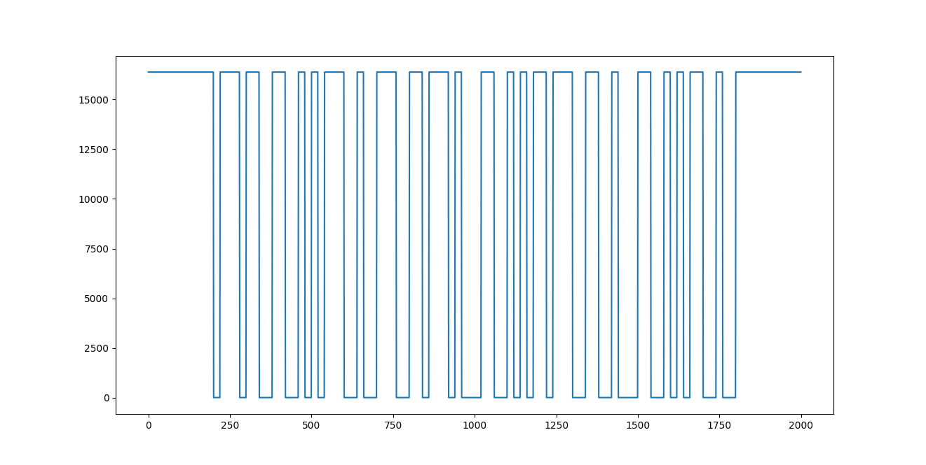](https://github.com/Ivan-PIA/Adalm-Pluto-SDR/blob/main/lesson08/photo/Figure_1.png)

1. Отправили это TX
2. Приняли на другой SDR

[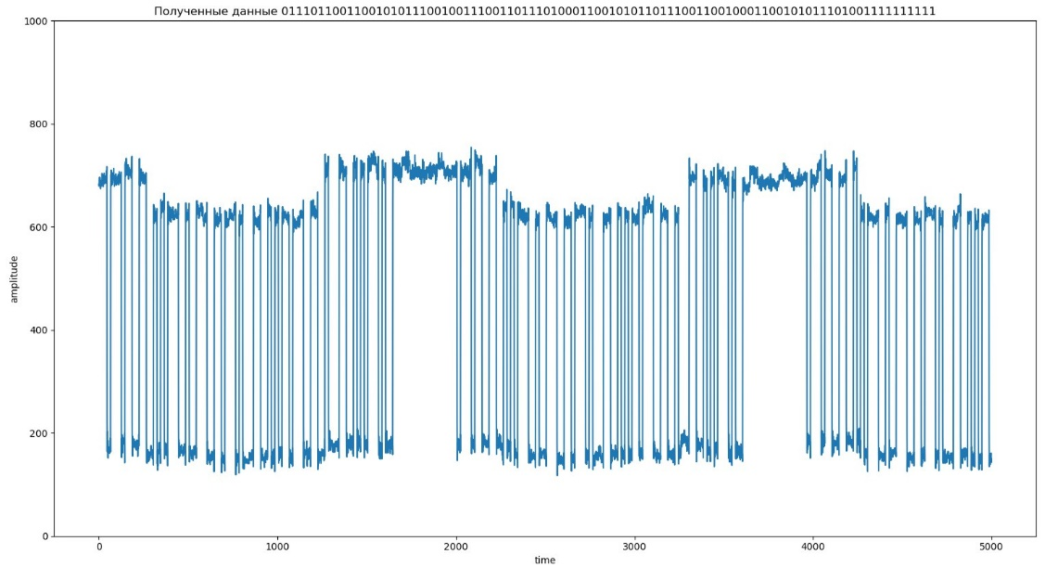](https://github.com/Ivan-PIA/Adalm-Pluto-SDR/blob/main/lesson08/photo/p3.jpg)

Принятые - 01110110011001010111001001110011011101000110010101101110011001000110010101110100

Отправленные - 01110110011001010111001001110011011101000110010101101110011001000110010101100100

Отправленное слово - verstended

Принятое расшифрованное слово - verstendet

Один бит был неправильно расшифрован

1. **Отправка и прием QPSK сигнала**

Задание №1

Входные параметры: N – число бит, четное значение (например, 50) Fs – частота дискретизации (например, 500 000 семплов в сек) Ns – число семплов на 1 модуляционный символ (например, 10/30/50/100 семплов на символ) Несущая частота – 900 МГц

Передатчик:

1. Сформируйте случайную битовую последовательность из N бит (вх.параметр)
2. Добавьте 20 бит с единицами, выполняющих роль синхронизирующей последовательности, а также опорных пилотных сигналов, по которым можно будет оценить изменение фазы полученного сигнала
3. Сформируйте массив комплексных QPSK-символов. Длительность одного символа равна Ns отсчетов
4. Зациклите буфер с символами на передачу и отправьте в радиоэфир
5. Выведите на график временное и частотное представление сформированного сигнала

Приемник:

1. Запишите входной сигнал в массив
2. Выведите на график временное и частотное представление сформированного сигнала. Проанализируйте влияние длительности передаваемого символа на ширину спектра, изменяя параметр Ns (уменьшить и увеличить, вывести график трех спектров: для Ns, Ns/2 и Ns*2)
3. Определите время начала последовательности с учетом ваших знаний о синхронизирующей последовательности.
4. Выведите на комплексной плоскости координаты полученных значений (перекрученные созвездия)
5. Проанализируйте изменение фазы сигналов, используя символы синхронизирующей последовательности и компенсируйте данное изменение для информационных символов (разверните созвездия на верные позиции для последующей демодуляции)
6. Выполните демодуляцию полученных символов, сравните переданную и полученную битовые последовательности, определите количество ошибок.

Реализация

1. Сформировали массив длинной 50 из рандомных значений от 0 до 3 и закодировали каждый символ 2 битами

x_int = np.random.randint(0, 4, num_symbols)

bit = ''

for i in range(len(x_int)):

if x_int[i]==0:

bit+='00'

if x_int[i]==1:

bit+='01'

if x_int[i]==2:

bit+='10'

if x_int[i]==3:

bit+='11'

далее мы все равно отправляем не эти биты а просто набор символов переведенные в фазу и далее в комплексные числа (Не успел реализовать)

1. Превращаем значения в комплексные числа

x_symbols = np.cos(x_radians) + 1j*np.sin(x_radians)

samples = np.repeat(x_symbols, Ns) # на каждый символ уходит Ns samples

samples *= 2**14 #увеличиваем амплитуду

* Наши данные:

Во временном представлении:

[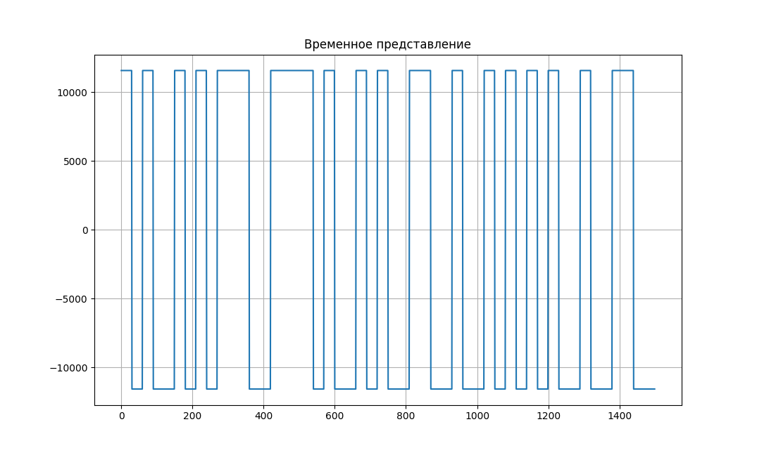](https://github.com/Ivan-PIA/Adalm-Pluto-SDR/blob/main/Stipendia/photo/t1_time.png)

В частотном представлении:

[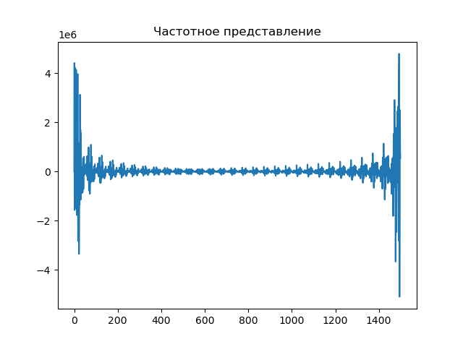](https://github.com/Ivan-PIA/Adalm-Pluto-SDR/blob/main/Stipendia/photo/Figure_33.png)

* Наши данные в разделении на реальную и мнимую этот вид и подаем на передатчик:

[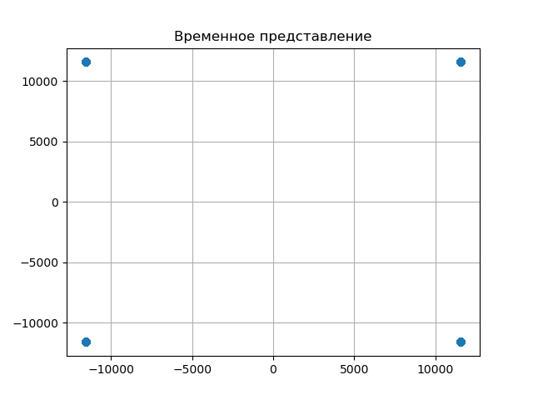](https://github.com/Ivan-PIA/Adalm-Pluto-SDR/blob/main/Stipendia/photo/Figure_22.png)

1. Организовываем передатчик

def Txer(data): # Отправка данных

while 1: #зациклил while т.к. sdr.tx_cyclic_buffer быстро завершал отправку

sdr.tx(data)

sdr.tx_destroy_buffer()

print(1)

1. Организовываем приемник

def listen_efir(data): # Прием данных в реальном времени

for r in range(50):

sdr.tx(data)

sdr.tx_destroy_buffer()

rx_data = sdr.rx()

plt.clf()

plt.scatter(rx_data.real,rx_data.imag)

plt.draw()

plt.xlabel('Гц')

plt.ylabel('$x[k]$')

plt.pause(0.05)

time.sleep(0.1)

* Неудачные попытки приема

[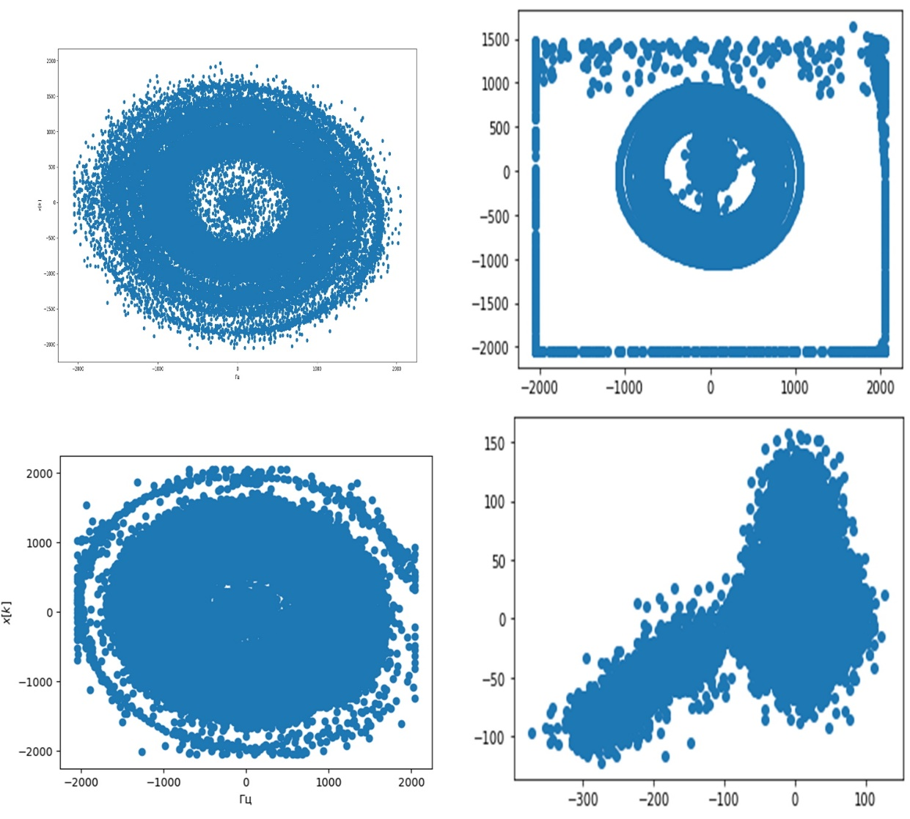](https://github.com/Ivan-PIA/Adalm-Pluto-SDR/blob/main/Stipendia/photo/deb.jpg)

* Еще немного

[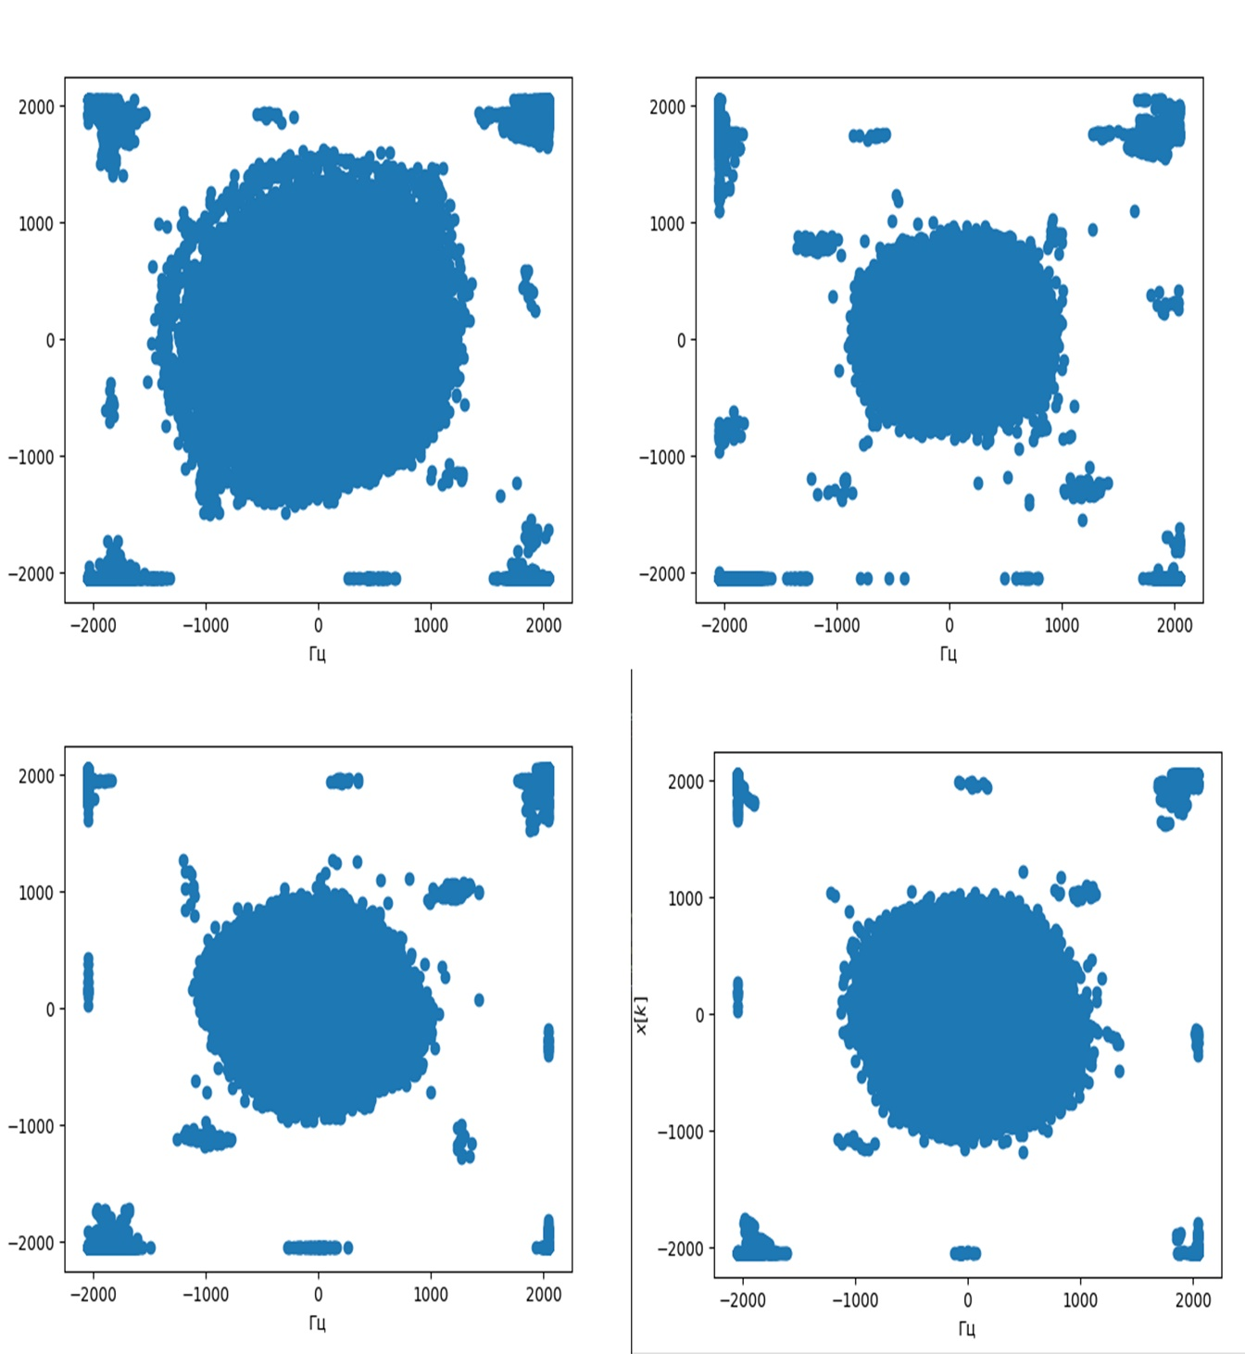](https://github.com/Ivan-PIA/Adalm-Pluto-SDR/blob/main/Stipendia/photo/deb2.jpg)

Тут более похоже на QPSK сигнал

* Самые мало-зашумленные сигналы принимались и предавались на одной SDR

[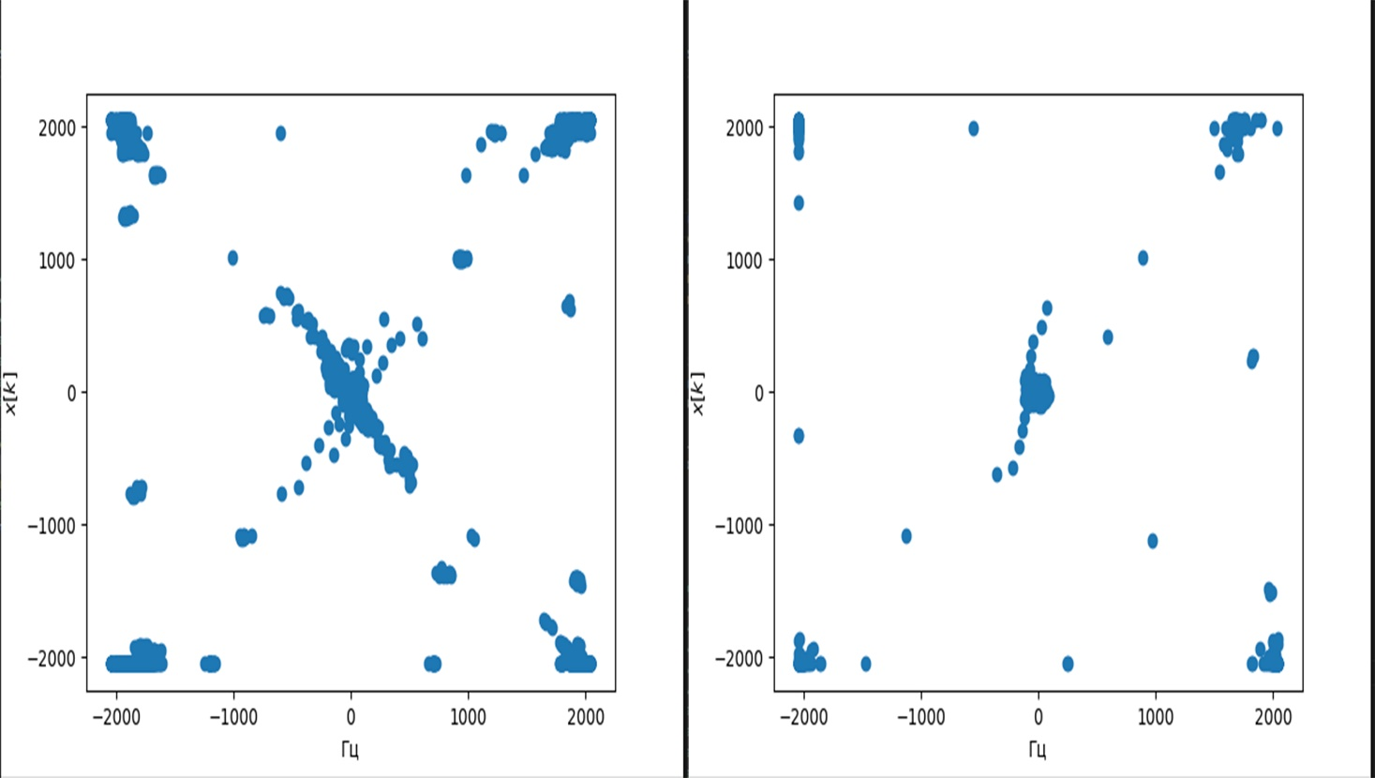](https://github.com/Ivan-PIA/Adalm-Pluto-SDR/blob/main/Stipendia/photo/deb3.jpg)

1. Декодировать сигнал неуспел

Задание №2

Дискретизация сигналов.

Вычисление ДПФ Аналоговый сигнал x(t)=Acos(ωt) при дискретизации с интервалом времени T_s преобразуется в последовательность дискретных значений (чисел) x(n)=Acos(ωnT_s )=Acos(Ωn)

1.Задайте сигнал с частотой f, Гц, выберите частоту дискретизации fs отсч/сек. Получите набор отсчетов сигнала размером 64, 128, 256, изобразите выборку отсчетов командой plt.stem

2.Определите значение аналоговой частоты сигнала, которая соответствует нормированной частоте Ω=0.1π рад, Ω=0.3π при fs первого раздела

3.При помощи функции fft модуля numpy вычислите ДПФ сигнала из раздела 1 для трех наборов отсчетов. Изобразите модуль спектра ДПФ с указанием частотной оси в Гц. Основы цифровой фильтрации

Сформируй те сигнал, состоящий из суммы двух гармонических колебаний (косинусов) разных частот. Выберите частоту дискретизации для данного сигнала. Изобразите спектр ДПФ полученных отсчетов. Рассчитайте отсчеты цифрового фильтра ФНЧ с частотой среза для подавления сигнала с большей частотой. Импульсная характеристика ФНЧ вычисляется по выражению h(n)= (sin(Ω_c n))/πn Ω_c – нормированная частота среза. Примените полученную импульсную характеристику фильтра к входному сигналу. Изобразите спектр ДПФ сигнала после фильтрации

## **9.1 Вычисление ДПФ Аналогового сигнала**

1. Генерируем сигнал с такими характеристиками

A = 2

f = 10

fs = 100

T = 1/fs

x = A * np.cos(2 * np.pi * frequency * t)

Меняем только количество отсчетов:

[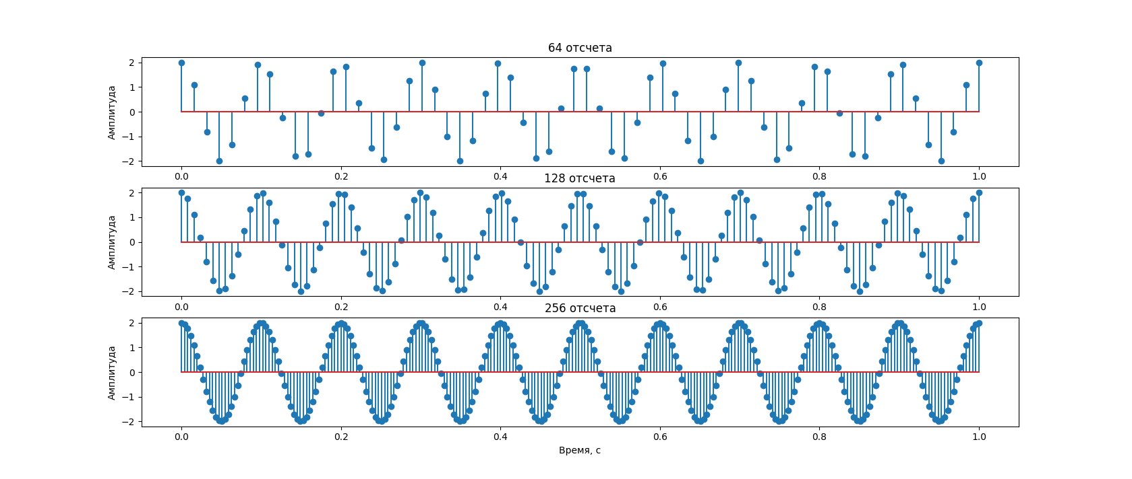](https://github.com/Ivan-PIA/Adalm-Pluto-SDR/blob/main/Stipendia/photo/task2.1.png)

[](https://github.com/Ivan-PIA/Adalm-Pluto-SDR/blob/main/Stipendia/photo/task2.1.3.png)

1. Вычисление ДПФ для трех сигналов

[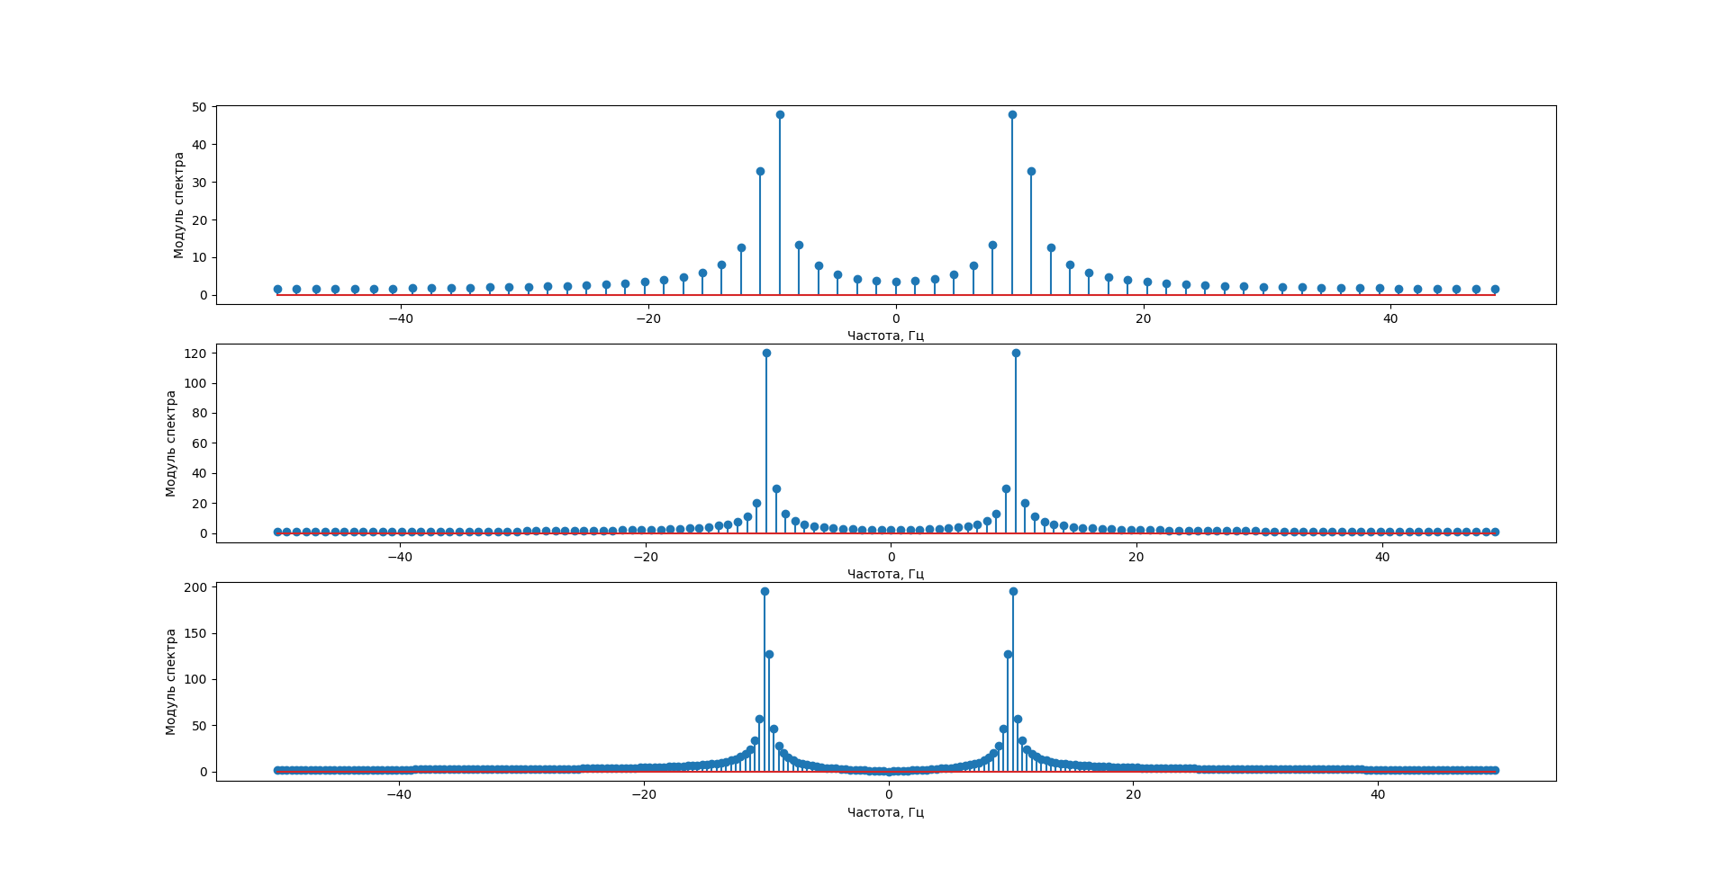](https://github.com/Ivan-PIA/Adalm-Pluto-SDR/blob/main/Stipendia/photo/task2.3.png)

## **9.2 Основы цифровой фильтрации**

1. Сформировал сигнал, состоящий из суммы двух гармонических колебаний (косинусов) разных частот.

x = A * np.cos(2 * np.pi * f1 * t) + A * np.cos(2 * np.pi * f2 * t)

[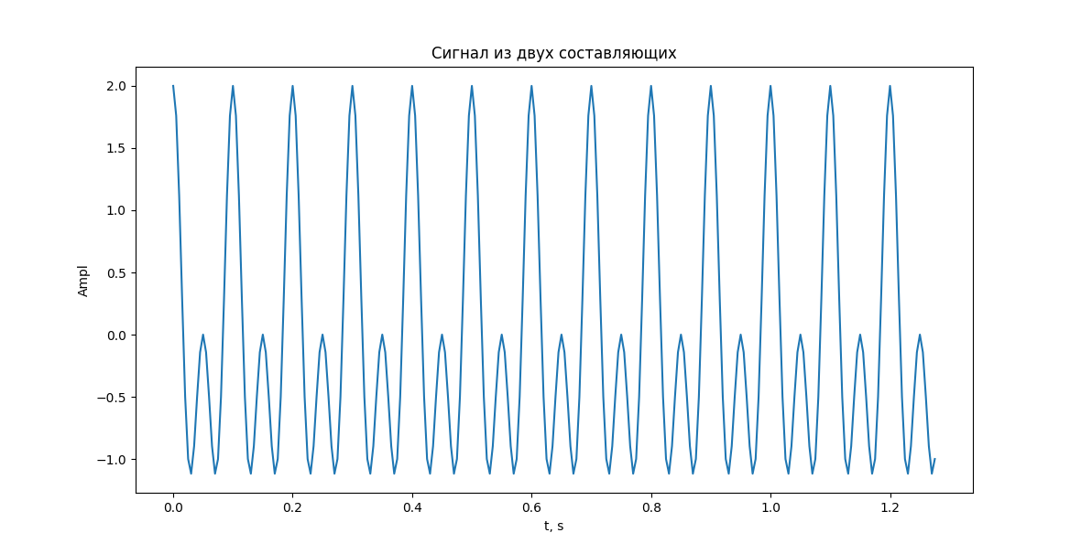](https://github.com/Ivan-PIA/Adalm-Pluto-SDR/blob/main/Stipendia/photo/task3.3.png)

1. Изобразим спектр данного сигнала

* Наши 2 частоты

f1= 10

f2 =20

[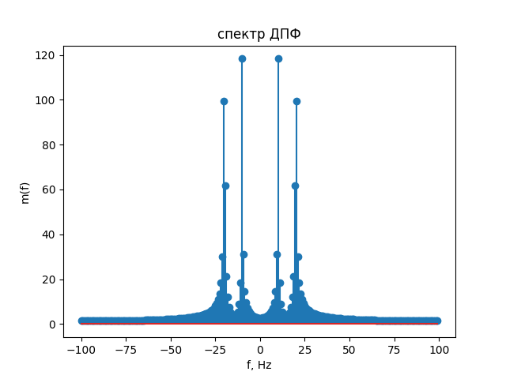](https://github.com/Ivan-PIA/Adalm-Pluto-SDR/blob/main/Stipendia/photo/task3.4.png)

1. Получим Импульсную характериститку

n=N

fn = f2/fs # нормированная частота

taps=signal.firwin(n,fn)

[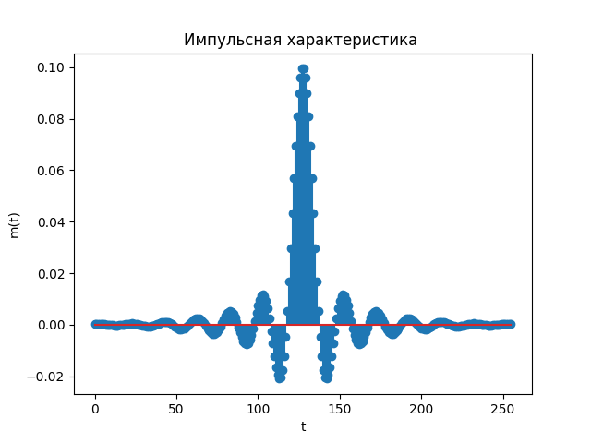](https://github.com/Ivan-PIA/Adalm-Pluto-SDR/blob/main/Stipendia/photo/task3.2.png)

1. Изобразим спектр ДПФ сигнала после фильтрации

d=2*signal.lfilter(taps,1.0,x) # сигнал на выходе ФНЧ

[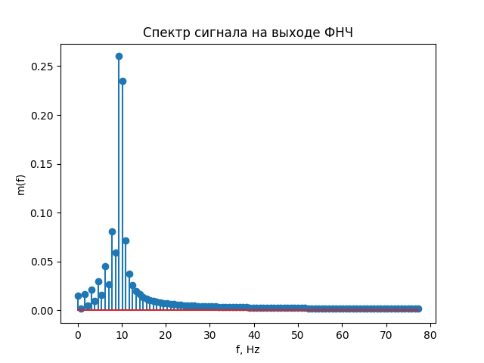](https://github.com/Ivan-PIA/Adalm-Pluto-SDR/blob/main/Stipendia/photo/task3.1.png)

Как мы видим осталась только f1=10

1. **Корреляция для кода Баркера**

Корреляция – это статистическая зависимость двух и более случайных величин. Корреляционная взаимосвязь в случае с сетями мобильной связи и используемыми в них радиосигналами позволяет обнаруживать сигналы синхронизации для того, чтобы с их помощью корректно разбивать ось времени на интервалы, предусматриваемые стандартами связи (например, слоты, кадры и пр.)

* Длина 5

a = np.array([1, 1, 1, -1, 1])

b = np.correlate(a,a,'full')

[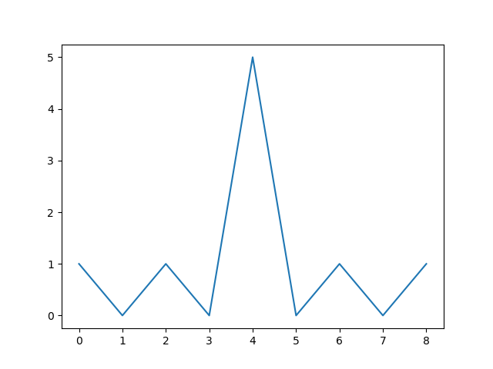](https://github.com/Ivan-PIA/Adalm-Pluto-SDR/blob/main/lesson10/photo/Figure_2.png)

* Длина 11

a = np.array([1, 1, 1, -1, -1, -1, 1, -1, -1, 1, -1])

b = np.correlate(a,a,'full')

[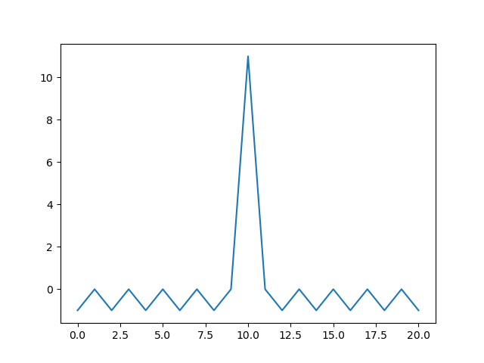](https://github.com/Ivan-PIA/Adalm-Pluto-SDR/blob/main/lesson10/photo/Figure_1.png)

1. Сформированный модулированный сигнал

[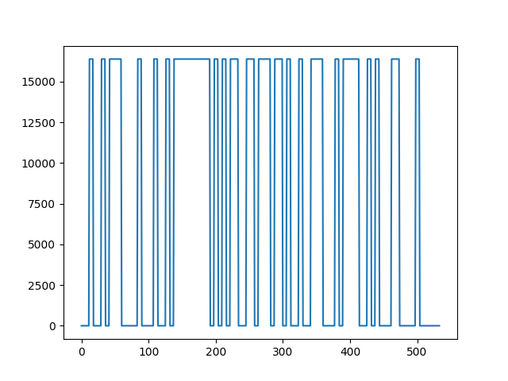](https://github.com/Ivan-PIA/Adalm-Pluto-SDR/blob/main/lesson10/photo/tx1.png)

1. Принятый сигнал AM

[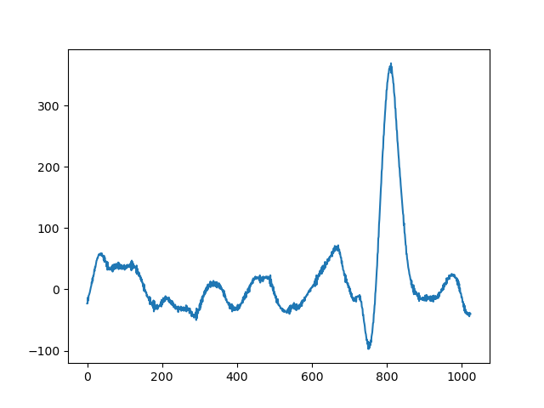](https://github.com/Ivan-PIA/Adalm-Pluto-SDR/blob/main/lesson10/photo/csv.png)

* Принятые данные записали в файл для дальнейшей обработки

np.savetxt (" my_data.csv", rx_data, delimiter=" , ")

1. **Дискретная АМ, формирование символов в формирующем фильтре, прием сигналов на согласованный фильтр. Формирование QPSK.**

Рассмотрим пример программы по формированию и приему сигналов с дискретной АМ

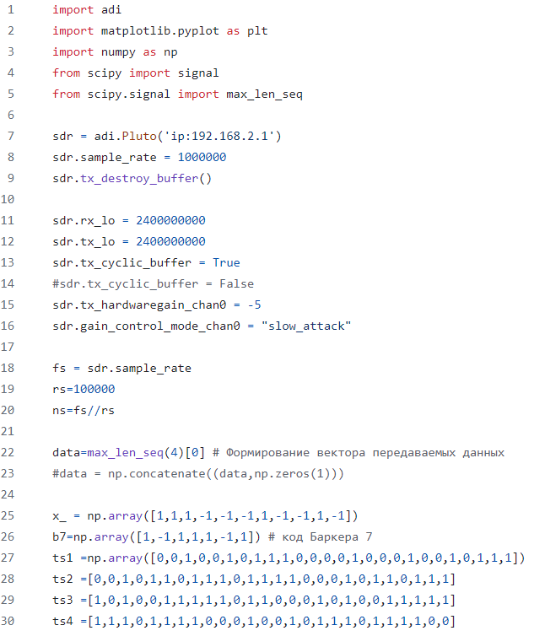

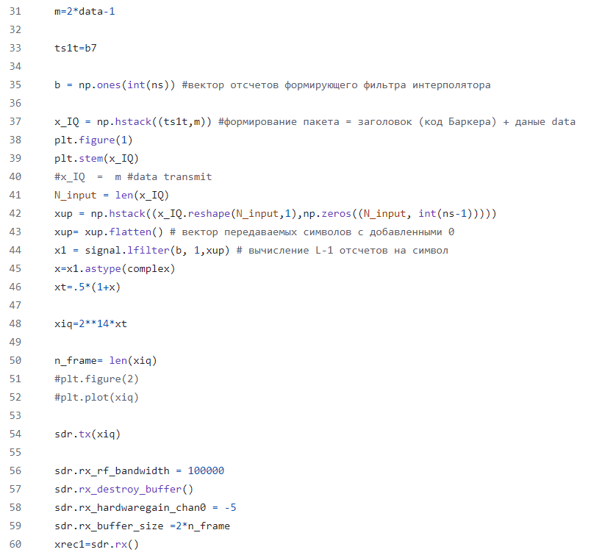

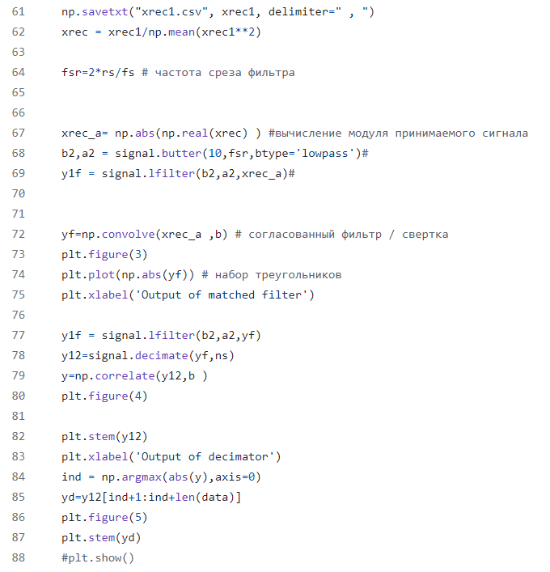

Результат:

AM модуляция

* Отправленные не преобразованные отчеты:

[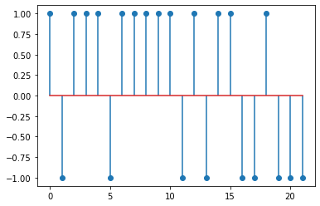](https://github.com/Ivan-PIA/Adalm-Pluto-SDR/blob/main/lesson11/photo/tx_IQ.png)

* Принятый сигнал после свертки:

[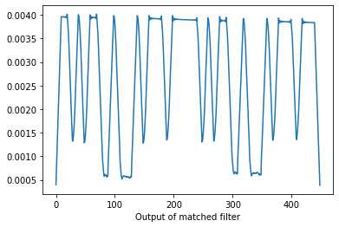](https://github.com/Ivan-PIA/Adalm-Pluto-SDR/blob/main/lesson11/photo/convolve.png)

Формирование QPSK и отправка его на передатчик:

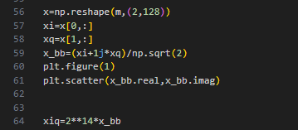

Результат:

* Отправленные qpsk отчеты

[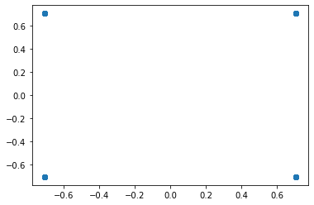](https://github.com/Ivan-PIA/Adalm-Pluto-SDR/blob/main/lesson11/photo/qpsk_tx.png)

* Принятый QPSK сигнал:

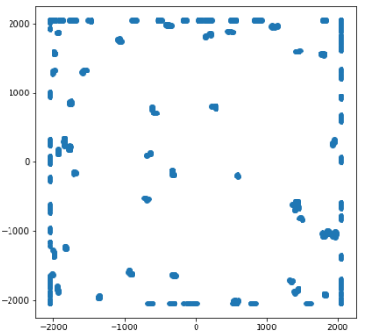

* Принятый QPSK сигнал усреднение и увеличение амплитуды:

xrec = xrec1/np.mean(xrec1**2)

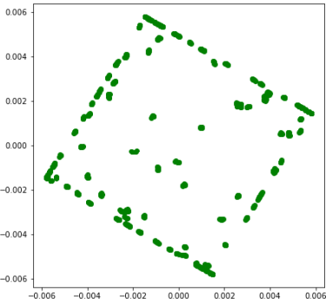

# 12. Частотная синхронизация, грубая и точная

Для формирования и приема сигналов QAM, QPSK необходимо, чтобы частота генератоов на приемной и передающей сторонах полностью совпадала. Но в реальности между опорными генераторами (LO-local oscillators) всегда имеется относительное смещение по частоте. Это смещение частоты включает в себя случайное фазовое дрожание, смещение частоты, уход частоты. Смещение частоты в опорных генераторах характеризуется величиной parts per million (PPM), миллионных частей частоты колебания. Смещение частоты при данном PPM можно посчитать по выражению $fΔ=\frac{fc∗PPM}{{10}^{6}}$ к примеру, погрешность 100 ppm для 100 МГц означает уход частоты на 100/1000000 часть от 100 МГц. Таким образом, частота может уйти на 100000000 * 100 / 1000000 = 10000 Гц (10 кГц, или 0.01 МГц). Для Adalm Pluto PPM равен 15.

Смещение частоты необходимо корректировать в приемнике. Для этого применяются несколько различных алгоритмов. Схему коррекции частоты можно разделить на грубую (coarse) и точную (fine) коррекцию частоты. Принцип коррекции частоты в цифровой форме после получения квадратурных отсчетов состоит в формировании комплексной экспоненты с фазой, необходимой для коррекции. Сама коррекция сводится к умножению отсчетов принимаемого сигнала на отсчеты корректирующей комплексной экспоненты.

1. Грубая (первоначальная) коррекция частотного смещения для первоначальной коррекции используется метод, основанный на вычислении ДПФ принятого сигнала. Величина смещения частоты Δf измеряется при помощи вычисления ДПФ сигнала, возведенного в степень M (M -2 для BPSK, 4- для QPSK). Если в сигнале имеется смещение частоты, то после вычисления ДПФ это смещение появится в виде спектральной линии на частоте MΔf. Нужно точно измерить величину частоты этой спектральной линии и разделить на M. Алгоритм записывается в виде

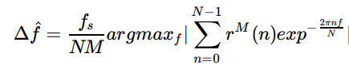

диапазон частот ДПФ $\frac{fsymb}{−2}≤f≤\frac{fsymb}{2}$ fs - sampling rate fsymb - symbol rate

Точность определения смещения частоты зависит от размерности N применяемого ДПФ.

После определения частоты в сетке частот ДПФ необходимо преобразовать номер ДПФ в значение нормированной частоты $Φoff$ и сформировать корректирующий сигнал как комплексную экспоненту $exp\left(−jΦoff\right)$, которая для проведения коррекции умножается на отсчеты принятого сигнала.

Выполнение:

* принятый сигнал

[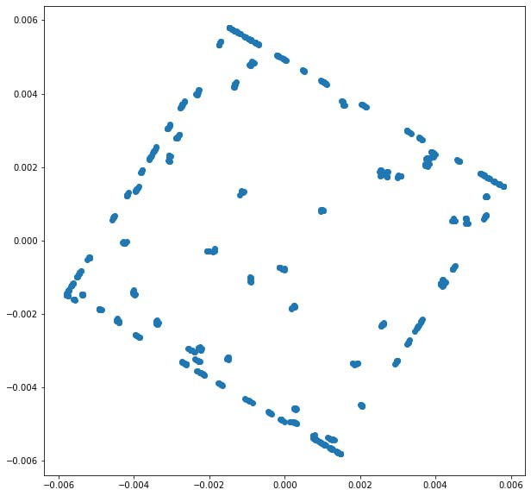](https://github.com/Ivan-PIA/Adalm-Pluto-SDR/blob/main/lesson12/photo/orig.png)

xrec = xrec1**4 # возведение в степень qpsk

xrec2 = fft(xrec,size) # вычисляем ДПФ для определения смещения частоты

xrec2 = fftshift(xrec2) # сдвигаем к 0

w = np.linspace(-np.pi,np.pi,size)# задаем область -pi до pi

max_f = np.argmax(abs(xrec2))# индекс максимального значения

max_index = w[max_f] # номер ДПФ в значение нормированной частот

ph = max_index/4 #

phlc = np.exp(-1j*ph) # корректирующий сигнал как комплексную экспоненту

qpsk_ph = xrec1 *phlc # умножаем сигнал на наши отчеты

* повернутый сигнал

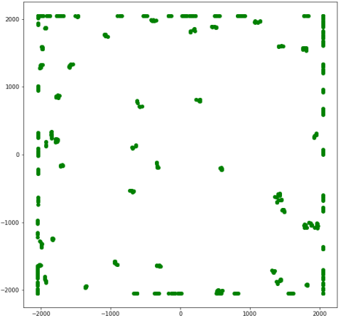

# 13. Частотная синхронизация на основе DPLL

При передаче сигналов по радиоканалу отличие частот опорных генераторов передатчика и приемника проводят к появлению искажений на приемной стороне. При этом фаза принимаемого колебания случайно меняется со временем и наблюдается неопределенная форма сигнальной диаграммы. Для приема необходимо сделать частотную синхронизацию. Грубая (первоначальная) синхронизация выполняется на основе ДПФ принимаемого сигнала. Для точной синхронизации применяется цифровая фазовая автоподстройка частоты ФАПЧ (DPLL - digital ***phase*** lock loop).

1. Кроме использования ДПФ для первоначальной коррекции можно использовать алгоритм на основе вычисления автокорреляции принятого сигнала. Фаза функции автокорреляции пропорциональна фазовому смещению принимаемого сигнала.

Функция автокорреляции принятого сигнала y(n) вычисляется как

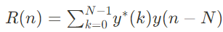

в numpy команда np.correlate(x,y)

Фаза функции автокорреляции вычисляется как $θ\left(n\right)=arg\{R\left(n\right)\}$ [в радианах/отсчет]

Для коррекции нужно умножить принятые отсчеты сигнала на фазовый множитель

$y'\left(n\right)=y\left(n\right)e^{θ\left(n\right)}$

1. Цифровая фазовая автоподстройка частоты выполняет фазирование принятого сигнала и опорного колебания. DPLL реализуется в виде замкнутой цепи с обратной связью и имеет структуру, изображенную на рисунке
2. 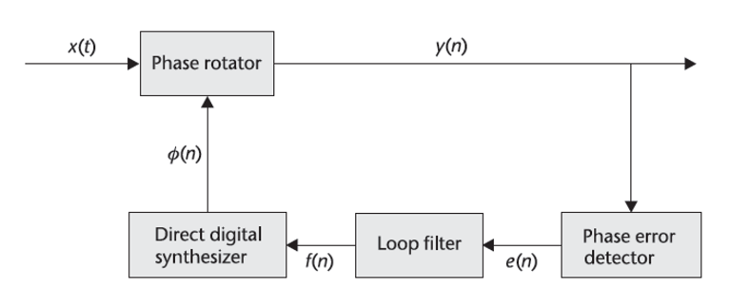

DPLL состоит из детектора фазовой ошибки, фильтра контура PLL и фазового контроллера (на рисунке DDS).

Детектор фазовой ошибки вычисляет разность фаз колебаний на входе цепи DPLL и на выходе фазового контроллера. Полученная фазовая ошибка подается на фильтр контура PLL, который вычисляет требуемое фазовое приращение

$Δϕ\left(n\right)$, подаваемое на вход фазового контроллера. Фазовый контроллер содержит интегратор, который суммирует приращение фазы $Δϕ\left(n\right)$ и вычисляет требуемое значение фазы колебания на следующем отсчете $θ\left(n+1\right)$

Применяются PLL первого и второго порядка, порядок зависит от порядка фильтра в петле PLL.

Выполнение:

Реализация DPLL в цикле

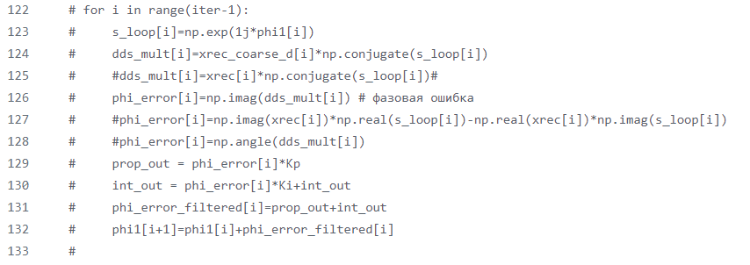

# 14. GNU Radio. Построение радиоприёмника.



Введение

GNURadio - это инструмент с открытым исходным кодом для разработки программного обеспечения в сфере программно-определяемого радио . Инструмент позволяет при помощи “строительных блоков” создать конфигурацию радиоустройства, не написав ни одной строчки кода, и запустить программу непосредственно с использованием модуля SDR (программно-определяемое радио), например, Adalm-Pluto, LimeSDR, и др.

В библиотеке имеется широкий спектр функций\методов по цифровой обработке сигнала. Модули написаны на языке C++, а их взаимодействие на блоков друг с другом - на Python. Приложения можно строить как путём работы с [API GNURadio](https://www.gnuradio.org/doc/doxygen/), так и посредством GUI-приложения GNU Radio Companion.

Установка

Ubuntu 20.04

Terminal

Простым способом будет установить из репозитория, не касаясь исходников:

sudo add

-

apt

-

repository ppa

:

gnuradio

/

gnuradio

-

releases

sudo apt

-

get

update

sudo apt

-

get

install gnuradio python3

-

packaging

Ubuntu Software

В большинстве версий Ubuntu в менеджере приложений (Ubuntu Software) присутствует пакет GNU Radio Companion:

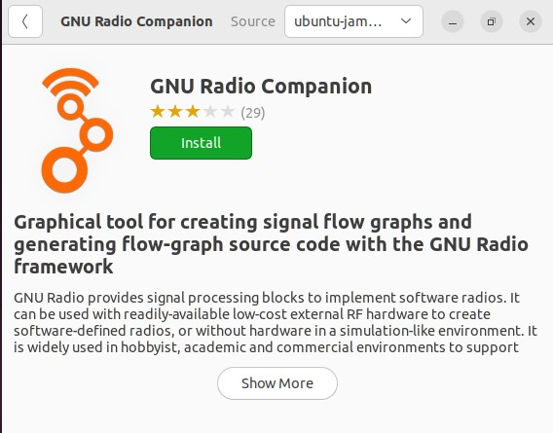

Начало работы

При первом включении GNU Radio Companion мы увидим пустой проект с двумя блоками:

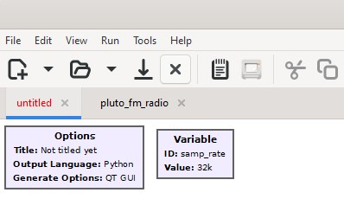

В данном случае был выбран проект

QT GUI

, с формирующимся файлом

приложения на языке Python. Это значит, что при сохранении проекта, сформируется Python-скрипт, который будет включать в себя все блоки взаимодействия и их работу.

В нашем случае мы получим (если убрать инициализацию):

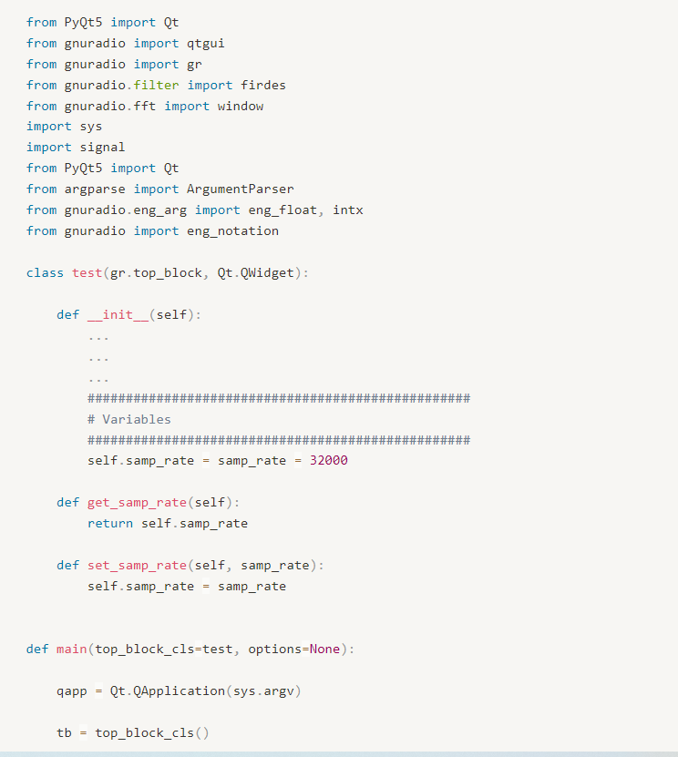

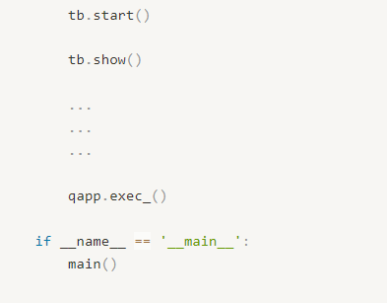

Если в виде выходного файла мы выберем язык C++, то получим следующее:

#### 

#### Сборка FM-радио приёмника

Для сборки нам потребуется:

1. Устройство SDR, в нашем случае Adalm-Pluto SDR
2. Динамики\наушники;
3. Приложение GNU Radio Companion;
4. Умение управлять блоками.

##### Необходимые блоки и настройка

###### **PlutoSDR Source**

Привязать блок к реальному устройству посредством переменной IIO context

Необходимо настроить блок на несущую частоту FM-радио (найти частоту реального радиопередатчика)

Задать Sample Rate при помощи внешней переменной (Variable); Остальные параметры оставить без изменения.

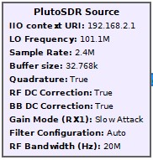

###### **QT GUI Frequency Sink**

Блок позволяет отобразить спектральную плотность мощности относительно несущей частоты. Поможет нам визуально для более точного поиска FM-частоты.

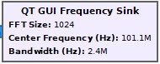

###### **Low Pass Filter**

Фильтр низких частот позволяет избавиться (подавить) от “лишнего” сигнала на частотах, отличных от среза искомой полосы FM-станции.

Важным параметром является Cutoff Freq , которая определяет половину ширины полосы искомого сигнала по обе стороны от несущей частоты. Известно, что FMстанции вещают в ширине полосы равной 200 [kHz].

Так как мы на выходе всей программы должны получить аудио-сигнал, который можно будет услышать, нам необходимо снизить частоту дискретизации примерно до 48 [kHz]. Для этого используется параметра Decimation . В фильтре низких частот можем избавиться от каждого пятого сэмпла.

После LPF также необходимо визуально посмотреть на результат, добавляем QT GUI Freq. Sink.

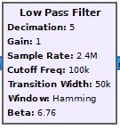

**QT GUI Time Sink**

Позволит отобразить сигнал во временной шкале.

###### **WBFM Receive**

Блок, позволяющий демодулировать широковещательный FM-сигнал. Важным параметром является Decimation , который необходимо настроить под sample rate аудио-потока для прослушивания.

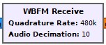

###### **Audio Sink**

Воспроизведение аудио-потока в динамиках\наушниках компьютера.

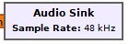

**Итоговая схема выглядит след. образом:**

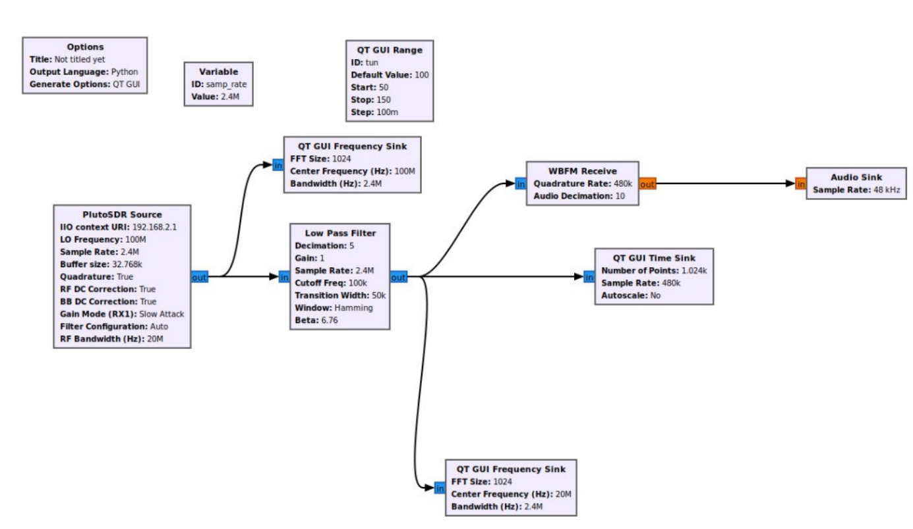

Выполнение:

* 1. Вывели спектр частот, которые хотим слушать

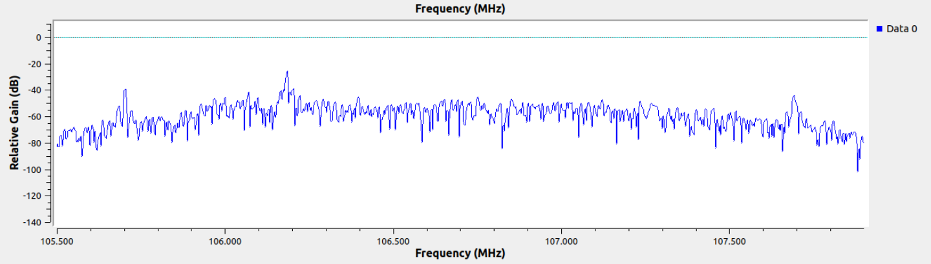

* 1. С помощью фильтра нижних частот выделили нужную полосу частот

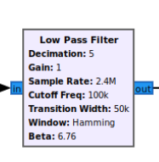

Cutoff Freq половина ширины полосы.

FMстанции вещают в ширине полосы равной 200 [kHz]

Поэтому выставляем 100кГц

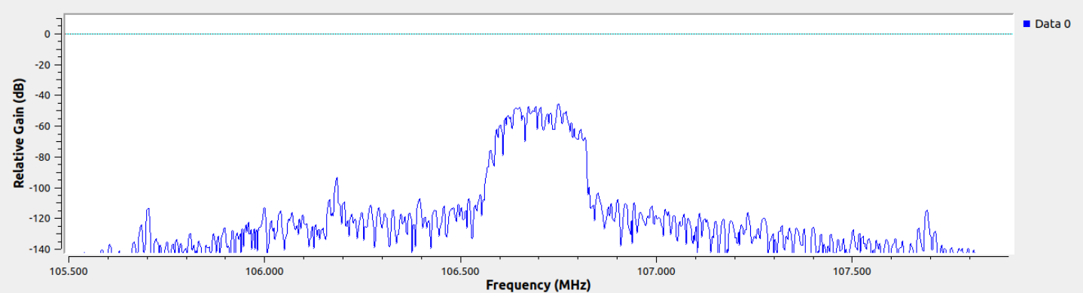

* 1. Демодулируем широковещательный FM-сигнал

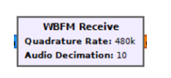

* 1. QT GUI Range

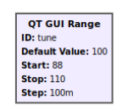

Позволяет в реальном времени изменять частоту, мы можем выставить начальную, конечную частоту и шаг частоты.

* 1. Для вывода звука потребуется этот блок

Выбрали частоту дискретизации для голоса 48кГц

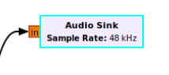

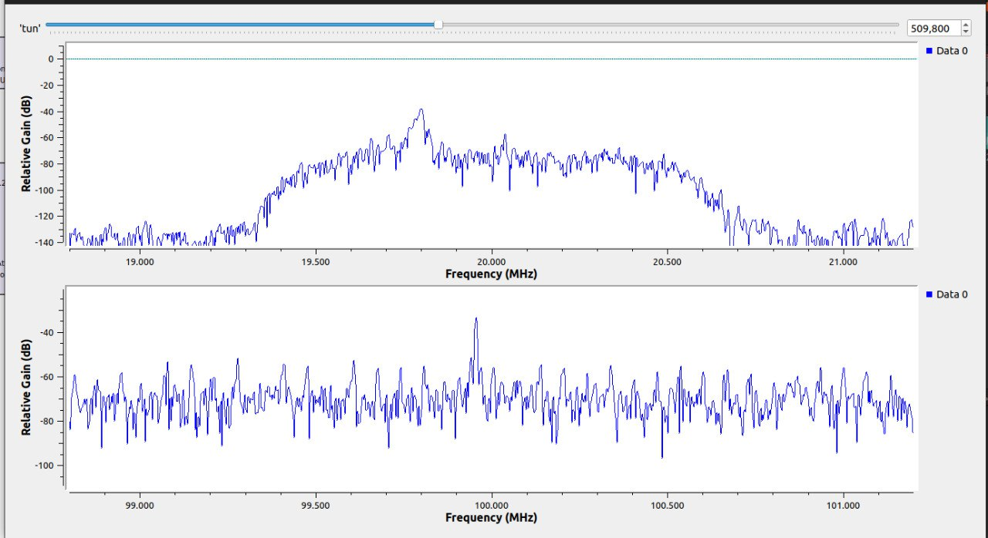

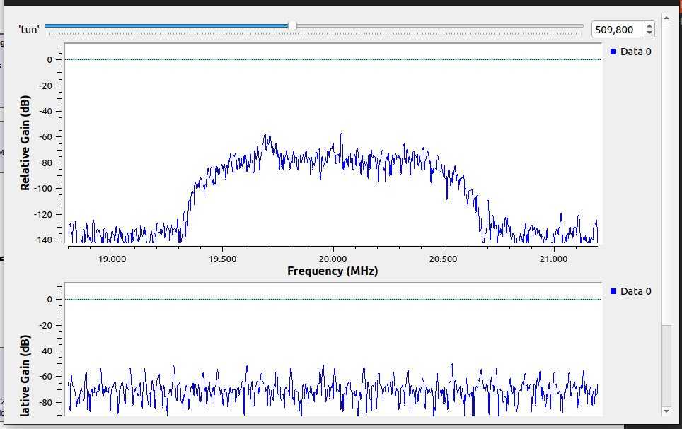

**Ссылка на гит с кодом и описанием всех работ**

